**Как работает интернет**

**Open Server** — это портативный локальный WAMP/WNMP сервер, имеющий многофункциональную управляющую программу и большой выбор подключаемых компонентов.

**PhpStorm** — коммерческая кросс-платформенная [интегрированная среда разработки](https://ru.wikipedia.org/wiki/%D0%98%D0%BD%D1%82%D0%B5%D0%B3%D1%80%D0%B8%D1%80%D0%BE%D0%B2%D0%B0%D0%BD%D0%BD%D0%B0%D1%8F_%D1%81%D1%80%D0%B5%D0%B4%D0%B0_%D1%80%D0%B0%D0%B7%D1%80%D0%B0%D0%B1%D0%BE%D1%82%D0%BA%D0%B8) **(IDE)** для [PHP](https://ru.wikipedia.org/wiki/PHP)[[1]](https://ru.wikipedia.org/wiki/PhpStorm#cite_note-1).

**Интегри́рованная среда́ разрабо́тки**, **ИСP** ([англ.](https://ru.wikipedia.org/wiki/%D0%90%D0%BD%D0%B3%D0%BB%D0%B8%D0%B9%D1%81%D0%BA%D0%B8%D0%B9_%D1%8F%D0%B7%D1%8B%D0%BA) ***Integrated development environment* *— IDE***), также **единая среда разработки,** **ЕСР** — комплекс программных средств, используемый [программистами](https://ru.wikipedia.org/wiki/%D0%9F%D1%80%D0%BE%D0%B3%D1%80%D0%B0%D0%BC%D0%BC%D0%B8%D1%81%D1%82) для разработки [программного обеспечения](https://ru.wikipedia.org/wiki/%D0%9F%D1%80%D0%BE%D0%B3%D1%80%D0%B0%D0%BC%D0%BC%D0%BD%D0%BE%D0%B5_%D0%BE%D0%B1%D0%B5%D1%81%D0%BF%D0%B5%D1%87%D0%B5%D0%BD%D0%B8%D0%B5) (ПО).

**Домен** – имя сайта или адрес сайта в интернете в буквенном виде – google.com.

Домен является частью URL . А URL и URN - частью URI

**Например**: facebook.com, ua-football.com

**.com – это доменная зона.** Могут быть поделены на:

- территориально-языковые зоны:

Например: ua, uk, eu

- тематические:

Например: net – организации, предоставляющие сетевые услуги

info - информационные сайты

org – некоммерческие организации

biz – коммерческие организации

**Сервер** – компьютер, на котором расположен сайт

По факту **домен** - это есть **IP** **адрес** компьютера, на котором располагается сайт, так как у каждого компьютера есть свой IP-адрес.

Тоесть, когда вы вводим в браузере название сайта facebook.com, это аналогично тому, если бы мы вводили номер IP-компьютера, на котором находиться этот сайт 156.143.189.89.

А вот адрес домена facebook.com в IP-адрес преобразовывает DNS-сервер, на который идет запрос с браузера, а уже после преобразования запрос идет на сервер посредством http-протокола, где находиться сам сайт.

**Алгоритм** – определенная последовательность действий

**Синтаксис** – набор правил, с помощью которых формируется язык программирования команды к нему, чтобы он нас понял

**Web-сервер** –программа, которая позволяет принимать команды из вне от других компьютеров, чтобы передать им свой сайт. Но перед этим **наш Сервер** передает команду языку **ПХП**, чтобы он ее обработал и передал ее **Web-серверу**, а тот уже ее передает **Браузеру** через который пользователь видит содержимое нашего сайта.

**СУБД (Система Управления Базами Данных)** – программа, которая запускается на том же компьютере, что и Web-сервер, необходимая для хранения большого количества информации в доступном виде, а также необходима для быстрого доступа к ней пользователями. Например, чтобы хранить статьи, категории, комментарии на сайте facebook.com , а также иметь быстрый доступ к ним используется программа СУБД – **MySQL**

**SQL (Structure Query Language) –** структурированный язык запросов, который держится на четырёх видах базовых команд:

1. Create – создание записи в Базе данных (БД). Используется при создании аккаунта пользователя с вводом имени, логина, пароля и тд
2. Read – чтение записи из БД. Используется для проверки зарегистрирован ли данный пользователь на сайте или нет
3. Update – обновление записей БД. Используется при обновлении аватарки, логина пароля или других данных
4. Delete – удаление записей в БД

**Скрипт** – это алгоритм команд в коде языка PHP

**Локальный доступ** – означает, что сайт доступен только мне.

**Итерация** – повтор (прохождение) цикла

**Сочетание клавиш для очистки кэша:** Ctrl+F5

**Информация в IT-компании:**

**Open server** запускать от имени администратора (правой кнопкой мыши на файле).

Чтобы **открыть код** любого сайта нужно нажать **F12**. Далее при перезагрузке сайта в консоли в блоке **Network** отобразиться список всех файлов, которые использовались при написании кода для этого сайта.

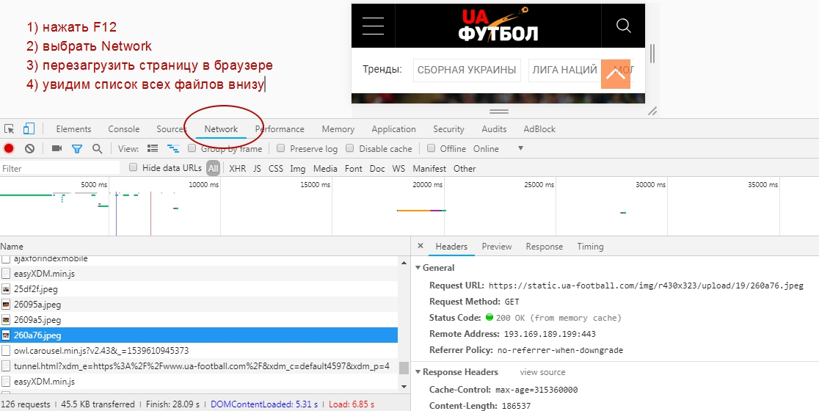

**Информация с видеоуроков:  
Этапы разработки Программного Обеспечения :**

**1) Планирование:**

*- контакт с клиентом:* обсуждение требований к сайту (какой дизайн), целей создания сайта (интернет-магазин, тесты, реклама), целевой аудитории (привлечение клиентов, обучение, проверка знаний, продажа товаров)

*- разработка дизайна*

*- разработка архитектуры:*

Есть три уровня архитектуры - БД, сервер, клиентское приложение.

Существуют понятия тонкий клиент и толстый клиент:

– когда подсчет какой-нибудь информации ведется на сервере – то это тонкий клиент.  
А если, на приложении – то толстый клиент.  
 В архитектуру входят также, на каком языке, какой фреймворк, какой вид SQL использовался.

*- разработка документации:* технического задания (ТЗ) – договор между заказчиком и компанией о выполнении работы с описанием всех важных деталей. В нем также указываются различные спорные моменты. Может быть описание с подробностями весь проект: дизайн, интерфейс и тд. пользовательская документация (как пользоваться)

*- разработка прототипа продукта, который должен утвердить заказчик*

**2) Дизайн:**

- верстка страниц

- показать заказчику

**3) Разработка:**

- написание функционала – написание скрипта

- интеграция контента с мировой глобальной сетью – тоесть расположить продукт в Интернете, получив доменный адрес, проплатив услуги хостинга провайдеру.

- тестирования

- исправление ошибок (bagfixing)

**4) Post-production:**

- проверка сайта заказчиком

- финальное тестирование

- написание документации

- пробный запуск продукта

- получение feedback (жалоб, предложений от посетителей сайта)

- поддержка

**Что такое www и Internet, как работает browser**

**www** – world wide web – всемирная сеть

**Internet** – возможность компьютеров связываться друг с другом с помощью доступа к мировой всемирной сети www.

**www** – можно сравнить с большим городом с небоскребами в центре, где каждый небоскреб – это web сервер.

Чтобы создать **website** – нужно арендовать комнату в небоскребе (место на сервере). Владельцы серверов (провайдеры) получают арендную плату, за то, что создатели сайта размещают там свой сайт (как-будто платят за аренду офиса в небоскребе). Эти сервера называються **web-host.** Для того, чтобы найти расположение нашего сайта существует **web-address** (номер комнаты, этаж)**.**

**Тоесть, чтобы зарегестрировать свой сайт в мировой всемирной сети нужно заплатить за web-хостинг провайдеру и после этого получить имя сайта (доменный адрес).**

**На www можно искать информацию, добавлять ее и обмениваться.**

**Browser** – програма, которая преобразовывает код, полученный с сервера, в текст, графику и видео.

**Браузер** - это как переводчик для иностранцев, которые приезжают в этот город, так как сами жители города **www** общаються на языках програмирования. Для того, чтобы погулять по этому городу, туристы платят **интернет провайдерам** за доступ.

Для того, чтобы уметь переводить код браузеры используют так называемы **движки** (виртуальные машины –Java Script Engine). У каждого браузера он свой.

Услугами браузеров Google Chrome и Firefox используют в основном обычные пользователи.

А услугами Internet Explorer пользуються в основном компании и офисные работники, так как он интегрирован в Windows.

**Поэтому при разработке нужно всегда учитывать для какого браузера лучше писать скрипт и для какой целевой аудитории он будет сделан.**

Для того, чтобы не вводить каждый раз новый адрес сайтов или страниц в браузере были созданны гипер-линки, при нажатии на которые можно попадать на них.

**URL адрес –** унифицированный локатор ресурса, который состоит из:

1. **протокола: (http://, http://, ftp://)** - это схема обращения к ресурсу.
2. **хоста:** [**www.facebook.com**](http://www.facebook.com)– полное доменное имя или ip-адресс ресурса.

**Полное доменное имя** – это то имя, под которым сайт зарегестрированн на сервере.

1. **параметры: /y.karanda** – указывают какую именно страницу мы ищем на сайте или какую именно информацию мы хотим получить у сервера.
2. **якорь** – нужен для внутрешней адресации по ресурсу.

После того, как браузер прочитал URL, он обращаеться к доменному имени, а после этого идет запрос на DNS –сервер для того, чтобы преобразовать доменное имя в ip-адресс.

**DNS сервер (domain name system)**– это система доменных имен. Его можно сравнить с энциклопедией, где напротив каждого доменного имя прописан его ip –адресс.

DNS серверов существует много, поэтому после неудачного поиска на одном, запрос идет на следующие DNS-сервера.

Например, нам нужно найти сайт: www.thesun.co.uk. Обычно первый запрос с браузера ведет на DNS-сервер нашего Интернет провайдера, который передает запрос на DNS-сервер, который отвечает за териториально-языковую зону .uk, тот в свою очередь пересылает запрос на DNS-сервер отвечающий за зону .co, а тот передает запрос на тот DNS-сервер знающий какому ip-адрессу отвечает доменное имя www.thesun.co.uk/

После успешного получения ip-адреса от **DNS- сервера** запрос возвращаеться браузеру, и он, имея уже ip-адресс, делает запрос на web-сервер посредством **http-протокола**.

**http-протокол** (hyper text transfer protokol) – это сетевой протокол, который использует браузер для того, чтобы получить страницу с web-сервера.

При первом запросе браузера, сервер отправляет ему html-страницу. Браузер получает ее, анализирует, розлаживает на части и отображает. Если бразуер во время анализа попадает на различные линки - другие ресурсы, такие как: рисунки, документы, видео, то он снова делает запрос на сервер по каждому линку отдельно.

**html**

- это язык разметки web страниц.

**Основные термины языка html:**

1. **тег** – состоит из боковых скобок и имени внутри их: **<p></p>**
2. **елемент** - состоит из открывающего **тега**, закрывающего тега и текстом между ними: **<p>Text</p>**

- может быть без закрывающего тега: <br>

1. **атрибут** - нужен, чтобы хранить дополнительную информацию в **елементе**

<div **id=”main”**>Text</div>

Чтобы в файле сразу же отобразилась базовая структура html – то можно создать файл под названием index.html

**html-документ начинаеться** с ключевого слова **<!DOCTYPE html>**.

Он необходим для того, чтобы браузер определил какую версию html ему использовать, чтобы в далнейшем анализировать и отображать содержимое страницы.

**Главный контент страници** заворачивается в корневой элемент нашей страницы:

**<html>**

**</html>**

Корневой элемент <html> содержит в себе **две основные секции:**

**<head>**

**</head>**

- содержит всю информацию о html-странице и не отображается в браузере

и

**<body>**

**</body>**

- содержит контент html-страницы, которую браузер отображает у пользователся сайта.

С помощью **тегов:** **<h1></h1>**

**<h2></h2>**

**<h…></h..>**

создаются **заголовки страницы**, которые нужны для визуального восприятия страницы по уровню важности.

Например, первому заголовку будет принадлежать вся инфромация со второго заголовка и так далее.

<h1>**This is heading1**</h1>  
<h2>**This is heading2**</h2>  
<h3>**This is heading3**</h3>  
<h4>**This is heading4**</h4>  
<h5>**This is heading5**</h5>

Отобразит:

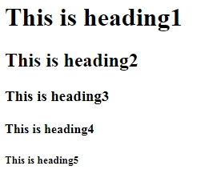

Но категорически **НЕ РЕКОМЕНДУЕТСЯ** использовать такие элементы, чтобы сделать текст большим или для того, чтобы ее выделить.

**Заголовки** – это прологическое структурирование нашего документа. В них должны быть лишь названия разделов. Таким образом мы облегчаем поиск системам поиска: Google.

С помощью:

- **тегов** **<p></p>** создаются **параграфы документа.**

- **тега <br>** переносим строку на нижний ряд

- **тега <hr>** разделяем блоки

**Форматирование текста с помощью html:**

**Выделить текст** – используем **теги <b></b>** или **<strong></strong>**

Но теги <strong> говорят поисковой системе, что в них лежит какае-то важная информация.

**Выделить текст курсивом** – используем **теги <i></i>** или **<em></em>**

Но теги <em> аналогично отвечают за логическое наполнение и говорят поисковику о важности информации внутри них.

**Уменьшить текст относительно к стандартному шрифту –** используем **теги <small></small>**

**Сделать текст выше основного ряда (пометка например) –** используем теги **<sup></sup>**

<p><strong>**Browser**</strong> **-** <em>**это программное обеспечение**</em>**,  
 которое необходимо для чтения скрипта, передаваемого сервером**<sup>**[1]**</sup></p>

Выведет:

**Browser** - это программное обеспечение, которое необходимо для чтения скрипта, передаваемого сервером[1]

**Сделать текст ниже основного ряда –** используем теги **<sub></sub>**

**Сохранить все пробелы и переносы в тексте –** используем **тег <pre>** вместо **<p>**

Если текст уже был написан, то выделяем его, нажимаем Shift и переносим его в левый край.

**Добавить цитату или текст с другого источника** – используем **тег <blockquote></blockquote>** вместо **<p>**

<blockquote><mark>**Браузер**</mark> **- это как, переводчик кода в виде языков: php, java script, html, для посетителей браузера,  
 которые увидят его в виде: текста, картинок, видео и т.д.. Но, чтобы получить этот код, браузер делает  
 запрос сначола к DNS-серверам, которые обращаються один к другому по территориально-языковым зонам, а также зонам  
 тематическим. Например, чтобы получить доступ к DNS-сервер являеться энциклопедией  
 с информацией какому доменому адресу принадлежит ip-адресс.**</blockquote>

**Подсветить текст -** используем тег **<mark></mark>**

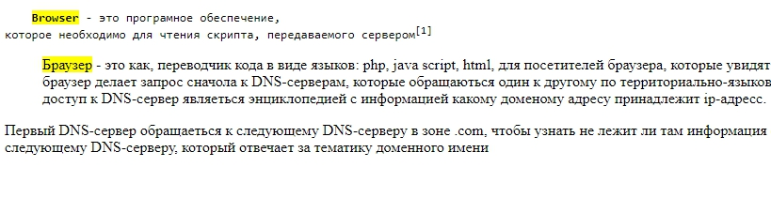

**Описать слово или понятие в виде определения (например, Браузер – это….):**

**Обьявить, что дальше будет идти список значений:** используем **теги <dl></dl>**

**После этого обозначаем слово, которое будет описываться:** используем **тег <dt>Browser</dt>**

**Дальше прописуем само обозначение слова:** используем **тег <dd>много текста</dd>**

<dl>  
 <dt>**Browser**</dt>  
 <dd> **- это програмное обеспечение, которое необходимо для чтения скрипта, передаваемого сервером**</dd>  
 </dl>  
  
<dl>  
  
 <dt>**Браузер**</dt>  
  
 <dd>**- это как, переводчик кода в виде языков: php, java script, html, для посетителей браузера,  
 которые увидят его в виде: текста, картинок, видео и т.д.. Но, чтобы получить этот код, браузер делает  
 запрос сначола к DNS-серверам, которые обращаються один к другому по территориально-языковым зонам, а также зонам  
 тематическим. Например, чтобы получить доступ к DNS-сервер являеться энциклопедией  
 с информацией какому доменому адресу принадлежит ip-адресс.**</dd>  
</dl>

Выведет:

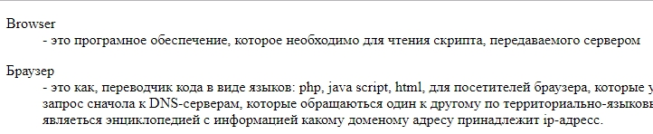

**Вывести аббревиатуры:**

используем **тег <abbr** с атрибутом **title=’Hyper Text Markup Language’>HTML</abbr>**

<dl>  
 <dt>  
 <abbr title=**"Hyper Text Mark Language"**>**HTML**</abbr>  
 </dt>  
</dl>

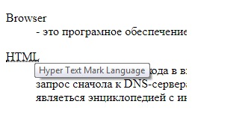

Выведет при наведение мышки на аббревиаруту окно – Hyper Text Mark Language:

**Вывести списки:**

1. **маркированные –** используем **тег** **<ul></ul>**

далее пропишем **элементы** списка: **<li>Автобусы</li>**

**<li>Троллейбусы</li>**

**<li>Трамваи</li>**

<ul>  
 <li>**Автобусы**</li>  
 <li>**Троллейбусы**</li>  
 <li>**Трамваи**</li>  
</ul>

Выведет:

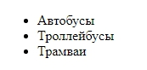

1. **пронумерованные –** используем тег **<ol></ol>** вместо **<ul></ul>**

ol>  
 <li>**Автобусы**</li>  
 <li>**Троллейбусы**</li>  
 <li>**Трамваи**</li>  
</ol>

Выведет:

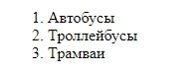

1. **вложенные –** используем **тег <ul></ul>**

далее пропишем **элементы** списка, но вместо **текста** добавим еще один **список,** используя **тег <ul></ul>**

А в нем пропишем уже элементы списка: **<li>Автобусы</li>**

**<li>Троллейбусы</li>**

**<li>Трамваи</li>**

Это есть список второго порядка, но такие списки можно создавать с множеством порядков до бесконечности:

<ul>  
 <li>**Автобусы**</li>  
  
 <ul>  
 <li>**Solaris**</li>  
 <li>**Corosa**</li>  
 <ul>  
 <li>**1993**</li>  
 <li>**2006**</li>  
 <li>**2014**</li>  
 </ul>  
 <li>**Man**</li>  
 </ul>  
</ul>

Выведет:

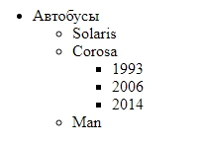

В теги <li></li>можно добавлять не только текст, но и ссылки, картинки и тд.

Изображения:

используем **тег <img** c обязательным атрибутом **src =”**путь к файлу с изображением**”** и **alt=”**имя картинки**” width =”**ширина**” height=”**высота**”>**

**Атрибут alt** – нужен для того, чтобы поисковик индексировал изображение. Например, если картинка не успела быстро загрузиться или произошла ошибка на сервере , то в браузере выведет название картинки.

Атрибуты высота и ширина полезны тем, что резервируют место под изображение еще перед тем, как сайт загрузился. Но зачастую указывают один из атрибутов, а второй атрибут браузер устанавливает пропорционально.

<img src=**"images/canary-wharf-london.jpg"** alt=**"Canary_Wharf_london"** width=**"1000"**>

Файлы предварительно закидываем в папку с файлами этого сайта.

Гиперлинки:

используем тег **<a** с обязательным атрибутом **href=”**имя сайта**”>Имя ссылки</a>**

<a href = **"https://transport.sumy.ua/"**>**Сумской портал транспортников**</a><br>

Выведет: 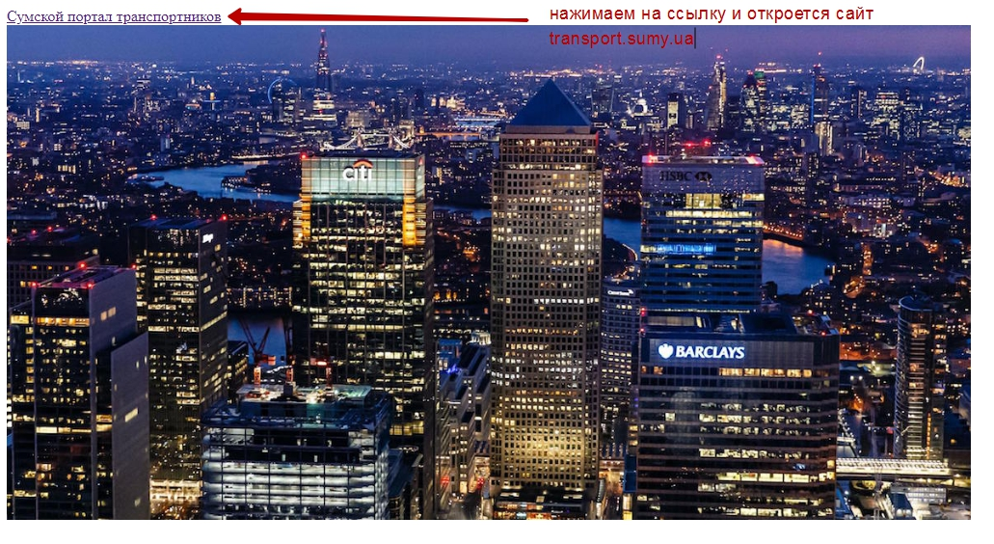

**Но, мы можем сохранить наше окно открытым и при этом зайти на сайт transport.sumy.ua, сайт которого откроется в новом окне справа.**

Для этого используем **атрибут “target =_blank”**

<a href = **"https://transport.sumy.ua/"** target=**"_blank"**>**Сумской портал транспортников**</a><br>

Вывело новую закладку справа и, при этом наш текущий сайт не закрылся:

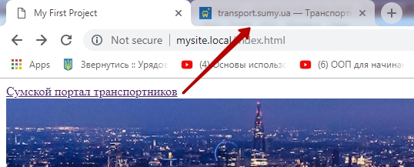

**Отправить пользователя сайта на конкретную часть страницы:** для этого, мы не указываем в атрибуте href=”” сайт, на который мы должны отправить пользователя. А вместо этого пишем **#parag**.

Затем задаем этот идентификатор тому параграфу, который находиться внизу страницы.

<p **id=”parag”**>

Теперь, после нажатия на ссылку, нас отведет к нужному параграфу на той же странице.

<a href = **"#parag"** target=**"_blank"**>**Сумской портал транспортников**</a><br>  
<img src=**"images/canary-wharf-london.jpg"** alt=**"Canary_Wharf_london"** width=**"1000"**>  
  
<h1>**Что такое www и Internet, как работает browser**</h1>  
<h2>**www – world wide web – всемирная сеть**</h2><hr>  
<p>**Internet – возможность компьютеров связываться друг с другом с помощью доступа к мировой всемирной сети www.  
www – можно сравнить с большим городом с небоскребами в центре, где каждый небоскреб – это web сервер.  
Чтобы создать website – нужно арендовать комнату в небоскребе (место на сервере). Владельцы серверов (провайдеры) получают арендную плату, за то, что создатели сайта размещают там свой сайт (как-будто платят за аренду офиса в небоскребе). Эти сервера называються web-host. Для того, чтобы найти расположение нашего сайта существует web-address (номер комнаты, этаж).  
Тоесть, чтобы зарегестрировать свой сайт в мировой всемирной сети нужно заплатить за web-хостинг провайдеру и после этого получить имя сайта (доменный адрес) .  
На www можно искать информацию, добавлять ее и обмениваться.**</p>  
<p>**browser – програма, которая преобразовывает код, полученный с сервера, в текст, графику и видео.  
Браузер - это как переводчик для иностранцев, которые приезжают в этот город, так как сами жители города www общаються на языках програмирования. Для того, чтобы погулять по этому городу, туристы платят интернет провайдерам за доступ.  
Для того, чтобы уметь переводить код браузеры используют так называемы движки (виртуальные машины –Java Script Engine). У каждого браузера он свой.**<p id=**"parag"**><mark>**Услугами браузеров Google Chrome и Firefox используют в основном обычные пользователи.**</p>  
**А услугами Internet Explorer пользуються в основном компании и офисные работники, так как он интегрирован в Windows.  
Поэтому при разработке нужно всегда учитывать для какого браузера лучше писать скрипт и для какой целевой аудитории он будет сделан.  
Для того, чтобы не вводить каждый раз новый адрес сайтов или страниц в браузере были созданны гипер-линки, при нажатии на которые можно попадать на них.  
URL адрес – унифицированный локатор ресурса, который состоит из:**</mark></p>

Выведет:

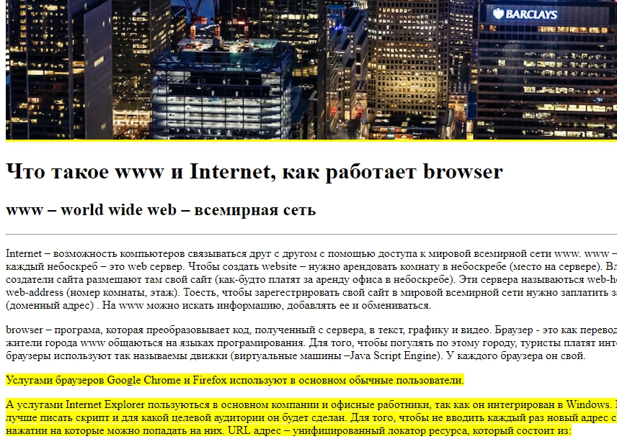

Таблицы

**Создание таблиц начинаеться** с использования **тега <table></table>.**

Любая таблица состоит из **ячеек**, которые **находятся в строках**.

**Строки** прописуються с помощью **тега <tr></tr>.**

А в них прописуются **ячейки** с помощью **тега <td>Имя</td>.**

Чтобы указать **ширину** таблицы пишем **атрибут <table width = “500”>**

Чтобы добавить **стиль ячейкам (сделать обрамление )** нужно в секции **<head></head>** добавить **элементы** **<style** с атрибутом **type=”text/css”></style>.**

Ниже прописуем заголовки ячеек, с помощью - **th** и сами ячейки **td** и задаем рамки ячеек размером в 2 пикселя с черным цветом – **{border: 2px solid black}**

<style type=**"text/css"**>  
 th, td {  
 border: 2**px solid black**;  
 }  
</style>

**Таблица состоит из:**

верхней части – **header**, основной - **body**, и нижней – **footer:**

**Чтобы создать header(заголовки) –** используем **тег <thead></thead>** и вставляем в него первый ряд таблицы**.**

**И теги <td>** меняем на **<th>.**

<table width=**"500"**>  
  
 <thead>  
 <tr>  
 <th>**Автобусы**</th>  
 <th>**Троллейбусы**</th>  
 <th>**Трамваи**</th>  
 </tr>  
 </thead>  
  
  
 <tr>  
 <td>**Solaris**</td>  
 <td>**Man**</td>  
 <td>**Corosa**</td>  
 </tr>  
  
 <tr>  
 <td>**Bogdan**</td>  
 <td>**BKM-321**</td>  
 <td>**Etalon**</td>  
 </tr>  
  
 <tr>  
 <td>**Tatra**</td>  
 <td>**Electron**</td>  
 <td>**Skoda**</td>  
 </tr>  
  
</table>

**Выведет:**

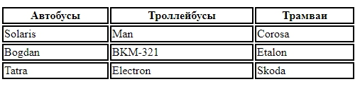

Как видим, то что стояло внутри тегов **<thead>** стало выделенно жирным шрифтом и разместилось по-центру.

**Чтобы создать основную часть таблицы –** нужно использовать **теги**

**<tbody></tbody>**

<tbody>  
<tr>  
 <td>**Solaris**</td>  
 <td>**Man**</td>  
 <td>**Corosa**</td>  
</tr>  
  
<tr>  
 <td>**Bogdan**</td>  
 <td>**BKM-321**</td>  
 <td>**Etalon**</td>  
</tr>  
</tbody>

**Чтобы создать нижнюю часть таблицы –** используем **теги**

**<tfoot></tfoot>**

<tfoot>  
<tr>  
 <td>**Tatra**</td>  
 <td>**Electron**</td>  
 <td>**Skoda**</td>  
</tr>  
</tfoot>

**Чтобы создать заголовок всей таблице** – используем **теги <caption>Имя</caption>**

<table width=**"500"**>  
  
 <caption>**Список ОТ**</caption>  
  
 <thead>  
 <tr>  
 <th>**Автобусы**</th>  
 <th>**Троллейбусы**</th>  
 <th>**Трамваи**</th>  
 </tr>  
 </thead>  
  
 <tbody>  
 <tr>  
 <td>**Solaris**</td>  
 <td>**Man**</td>  
 <td>**Corosa**</td>  
 </tr>  
  
 <tr>  
 <td>**Bogdan**</td>  
 <td>**BKM-321**</td>  
 <td>**Etalon**</td>  
 </tr>  
 </tbody>  
  
 <tfoot>  
 <tr>  
 <td>**Tatra**</td>  
 <td>**Electron**</td>  
 <td>**Skoda**</td>  
 </tr>  
 </tfoot>  
  
</table>

**Выведет:**

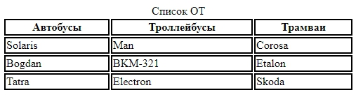

**Чтобы объеденить ячейки в одном ряду** – используем **атрибут <td colspan=”4”></td>** соединяем 4 ячейки по горизонтали в одну, при этом мы ОБЯЗЯАТЕЛЬНО удаляем все нижестоящие ячейки в этом ряду.

<tr>  
 <td colspan=**"3"**>**Tatra**</td>  
</tr>

Выведет:

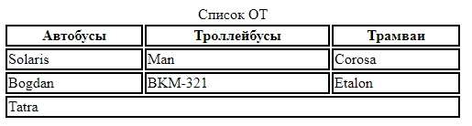

**Чтобы выровнять текст по центру одной конкретной ячейки** - применяем **атрибут <td align=”center”></td>**

<tr>  
 <td colspan=**"3"** align=**"center"**>**Tatra**</td>  
</tr>

**Выведет:**

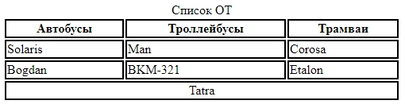

**Чтобы объеденить ячейки в одном столбце** – используем **атрибут <td rowspan=”3”></td>,** при этом мы ОБЯЗАТЕЛЬНО удаляем ячейки со всех нижестоящих строк.

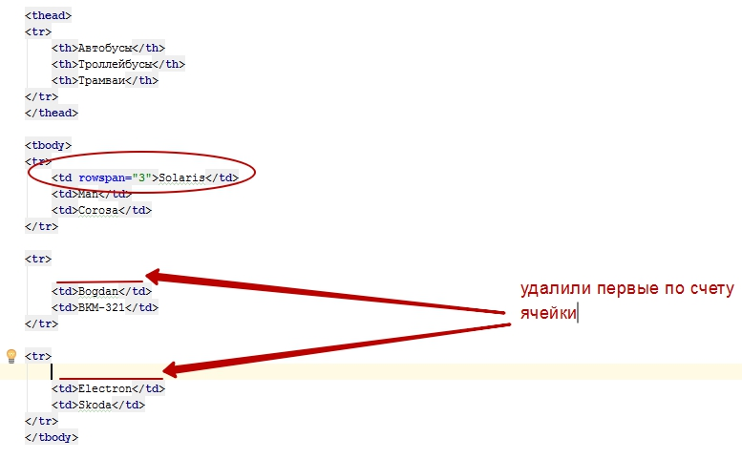

Выведет:

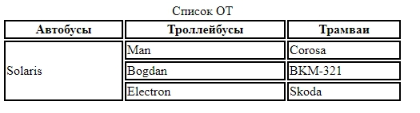

Формы

**используються для:**

- поиска

- регистрации

- авторизации

Подробней, то формы необходимы для заполнения информации от клиента в браузере, и после нажатия на кнопку – отправление данных на сервер для дальнейшей обработки.

Начинаются с тегов <form></form>

**Обязательными атрибутами формы являются:**

**name** – имя формы, которое задаеться для дальнейшей обработки в файле.

**action** – файл со скриптом, куда будут пересылаться данные с формы и обрабатываться.

**method** – способ отправки данных формы.

form method = **"POST"** action=**"signup.php"** name=**"user"**>

</form>

**Форма состоит из элементов:**

**<input** с обязательными атрибутами **type=” ”** и **name=” ”>**

**1) type** –указывает, к какому типу относиться элемент формы:

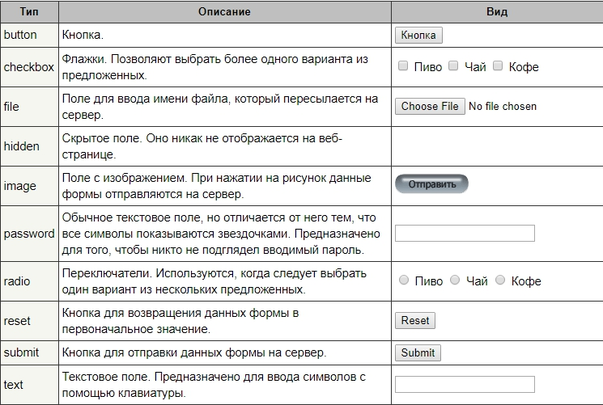

**2) name** – присваивает элементу формы имя для того, чтобы иметь возможность обрабатывать данные в PHP скрипте

<input type=**"text"** name=**"name"**>

**<input** с другими атрибутами**>**

**3) placeholder** – подсказывает пользователю, что именно ему сделать с данной формой. А именно: пишет в поле подсказку.

**Чтобы рядом с полем был текст с тем, что нужно заполнить в нем -** нужно добавить тег **<label>Your name</label>**

<label>**Your name**</label>  
<input type=**"text"** name=**"name"** placeholder=**"Enter your name"**>

**Выведет:**

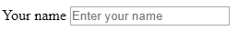

**4)** А для того, чтобы **тег <label>** **привязал текст к полю (при нажатии на текст – появилась мигающий указатель в поле)** нужно:

записать в нем – атрибут **for = “user_name”**, а в **элементе <input** указать **атрибут id = “user_name”>**

<label for=**"user_name"**>**Your name:**</label>  
<input type=**"text"** name=**"name"** placeholder=**"Enter your name"** id=**"user_name"**>

**Выведет:**

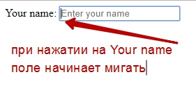

**5)** **value -** определяет значение элемента формы, которое будет отправлено на сервер. На сервер отправляется пара «имя=значение», где имя задается атрибутом name тега **<input>**, а значение — атрибутом value.

В зависимости от типа элемента атрибут value выступает в следующей роли:

* для кнопок (input type="button | reset | submit") устанавливает текстовую надпись на них;
* для текстовых полей (input type="password | text") указывает предварительно введенную строку. Пользователь может стирать текст и вводить свои символы, но при использовании в форме кнопки Reset пользовательский текст очищается и восстанавливается введенный в атрибуте value;
* для флажков и переключателей (input type="checkbox | radio") уникально определяет каждый элемент, с тем, чтобы клиентская или серверная программа могла однозначно установить, какой пункт выбрал пользователь.
* для файлового поля (input type="file") не оказывает влияние

<input type=**"radio"** name=**"sex"** value=**"male"**>**Male**<input type=**"radio"** name=**"sex"** value=**"female"**>**Female**

Выведет:

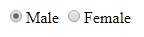

**Чтобы пользователь мог поставить галочку –** используем элемент checkbox.

<form method=**"post"** action=**"index.html"** name=**"user"**>  
 <label>**Agree with rules:**</label>  
 <input type=**"checkbox"** name=**"agree"**>  
</form>

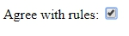

**Чтобы пользователь имел возможность выбрать что-нибудь из выпадающего списка** – существует **элемент <select></select>**

В него вводиться **атрибут name**, которому потом присваиваеться то значение, которое выберет пользователь из списка. Сам список создается с помощью **элементов <option></option>**, в котором указываются атрибуты с выбором значений.

<select name=**"city"**>  
 <option value=**"Kyiv"**>**Kyiv**</option>  
 <option value=**"Sumy"**>**Sumy**</option>  
 <option value=**"Lviv"**>**Lviv**</option>  
</select>

**Выведет:**

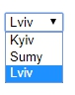

**Чтобы пользователь имел возможнось отправить сообщение** – используем элемент <textarea></textarea>

В него вводиться атрибут name, которому потом присваиваеться сообщение из поля.

<label for=**"message"**>**Send a message**</label>  
<textarea name=**"message"** id=**"message"**></textarea>

**Выведет:**

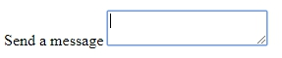

Чтобы пользователь мог отправить форму на файл со скриптом (на сервере) – используем атрибут submit и name:

<input type=**"submit"** name=**"do_signup"** value=**"Sighup"**>

Выведет:

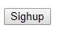

**Разница между методом отправки формы:**

**GET** – видно всю инфу в адресной строке в браузере.

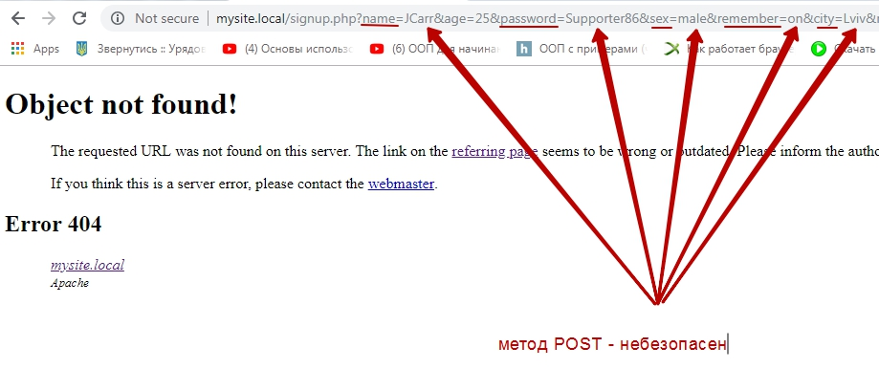

**POST** – не видно.

**Чтобы закомментировать в <html> -** используем **<!--Comments -->**

Типы элементов:

**Блочный элемент** – это блок информации, который может быть в виде заголовка, параграфа, формы, таблицы.

Другими словами – это любой <html> элемент, который начинается с нового ряда.

**Линейный элемент** – это элементы форматирования текста, такие как: <strong>, <it>, <sup>, гиперлинки, картинки и тд. Эти элементы находятся в середине строки и не начинаются с нового ряда.

**Элемент <div></div> -** это блочный элемент, в который можно добавлять любое содержимое: текст, изображение и тд.

**Элемент <span></span>** - это элемент, который нужен, чтобы выделить часть текста из общего и задать ему стили, которые отличаются от остального текста.

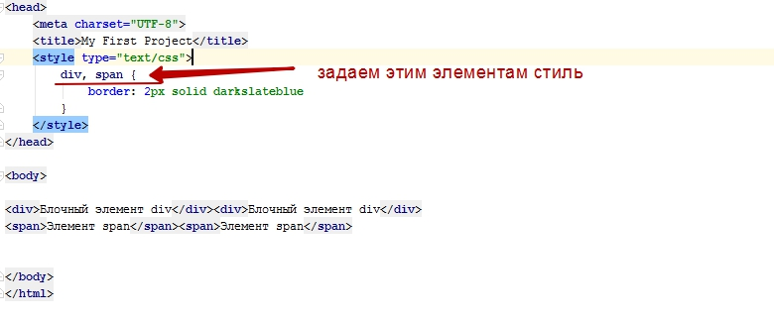

Вывевело:

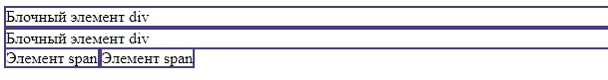

С помощью свойства **display**, которое мы задаем внутри селектора, блочный элемент можно поменять на строчный и наоборот. А если свойству **display** задать значение **none (display:none)** –тогда блок (элемент) можно скрыть с экрана и он не будет занимать места на странице. Данное свойство применяется при создании выпадающих меню, динамических галерей, переключающихся вкладок и много где еще.

Например: в **html**-файле есть список:

<ul>  
 <li><a href=**"#"**>**Текст**</a></li>  
 <li><a href=**"#"**>**Текст**</a></li>  
 <li><a href=**"#"**>**Текст**</a></li>  
</ul>

Мы можем сделать так, чтобы он шел не сверху-вниз, а в один ряд. Для этого используем в **css**-файле внутри селектора **li** свойство **display** со значением **inline-block.** Таким образом блочные элементы <li> станут строчными

li {  
 display: **inline-block**;  
 list-style-type: **none**;  
 padding: 10**px**;  
 border: 1**px solid white**;  
}

Выведет:



Семантика

**Семантика –** нужна для того, чтобы код разметки имел не только правильное физическое отображение, но и логическое наполнение.

Благодаря ей разработчики и поисковые системы могут быстрее и проще понимать код, так как семантические элементы разбивают его на логические части.

**Виды семантический элементов:**

**1)** **<header></header>** - шапка сайта или раздела, где находиться заголовок страницы

**2)** **<nav></nav>** - задает навигацию по сайту. Если на странице находятся несколько блоков с линками, то в данный элемент помещают самые приоритетные.

**3)** **<main></main> -** предназначен для размещения основного документа

**4)** **<aside></aside>** - определяет блок сбоку для размещения рубрик и архивов

**5)** **<section></section> -** задает раздел документа, который применяется для размещения блока новостей, разделов, контактной информации. Зачастую содержит в себе еще заглавие.

**6)** **<article></article>** - содержит статьи, документы блога, форума.

**7)** **<footer></footer>** - подвал сайта или раздела, где находяться в основном: имя автора, контактная информация, дата создания документа, правовая информация.

**8) мультимедийные:**

- аудио : используються теги **<audio></audio>**. В нем пишем атрибут **<controls>**, который добавляет панель управления к аудиофайлу. Для универсального воспроизведения во всех популярных браузерах аудио кодируют с помощью разных кодеков и добавляют файлы одновременно через вложенных тег **<source>.** В нем указываем путь к аудио файлу с помощью **атрибута src=”lesnik.mp3”**.

Но нужно добавить еще один формат кодировки, чтобы быть уверенным, что файл будет проигран в любой браузере - **<source src=”lesnik.ogg” type=”audio/ogg”>**

Также добавляем строку о том, что если браузер все-таки не смог прогиграть аудиофайл, то выведет сообщение об этом.

<audio controls>  
 <source src=**"maroon 5 she will be loved.mp3"** type=**"audio/mpeg"**>  
 <source src=**"maroon 5 she will be loved.ogg"** type=**"audio/ogg"**>  
 **Your browser does not support the audio tag**</audio>

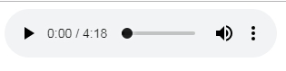

- видео: используются теги <video></video>. В них указуем артибуты, отвечающие за формат экрана width=”640” height=”480”, а также атрибут, отвечающий за добавление окна проиграша видеофайлов controls. По аналогии добавляем разные форматы кодировки, чтобы быть уверенным, что файл будет проигран в любом браузере и сообщение, если все-таки браузер не сможет проиграть наш видеофайл.

<video width=**"640"** height=**"480"** controls>  
 <source src=**"movie.mp4"** type=**"movie/mp4"**>  
 <source src=**"movie.ogg"** type=**"movie/ogg"**>  
 **Your browser does not support the video tag**</video>

Анимация

Анимировать в CSS можно все свойства, значения которых можно задать числами. Например, ширину, высоту, отступы. Нельзя анимировать **дискретные** элементы, как display, так как они не числовые и поэтому не имеют промежуточных этапов (1…10…100). А только значение **none, inline**. нельзя же сделать, чтобы блок было наполовину none или наполовину в ряд.

Не желательно анимировать свойства в велечине, отличающейся от уже заданной. Например, если в стилях блок был задан в %, то не стоит анимировать его в пикселях. Также желательно избегать велечину auto.

# Этапы написания анимации:

**Для использования анимации используют два свойства:**

* **transition**
* **animation**

Разницу между ними можно прочитать по ссылке: <https://cssanimation.rocks/ru/transition-vs-animation/>

Но в двух словах:

**Transmission – свойство** для двух этапов начальный и конечный. Используется через **:hover{}**

**Animation – свойство** для более сложных переходов с использованием нескольких этапов. Используется через @**keyframes{ }**

1. Работа с свойством **transition**

Свойство плавного перехода (изменения) **transition** содержит **подсвойства,** которые нужныдля контроля параметров перехода:

* + **transition-property:** в его значении указываем имя или имена свойств, которое мы анимируем
  + **transition-duration:** определяетвремя, за которое происходит переход анимации
  + **transition-timing-function:** функция, которая отвечает за количество этапов анимации
  + **transition-delay:** определяет, сколько времени должно пройти до того, как начнется анимация

Самый простой пример, когда квадрат при наведении курсора на него – поменяет background за 3 секунды:

#foursquare {  
  
 width:100**px**;  
 height: 100**px**;  
 background-color: **yellow**;

transition-property: **background-color**;  
 transition-duration: 3**s**;  
  
 }  
  
 #foursquare:hover{  
 background-color: **red**;  
 }  
 </style>  
</head>  
<body>  
<div id=**"foursquare"** class=**"foursquare"**></div>

Теперь немного усложним код и добавим анимирование ширины и высоты, а также отступы от верхнего и левого краев окна:

#foursquare{  
 position: **absolute**;  
 background-color: **yellow**;  
 width:100**px**;  
 height: 100**px**;  
 top: 50**px**;  
 left: 50**px**;  
 transition-property: **background-color**, **width**, **height**, **top**, **left** transition-duration: 3**s**;  
}  
  
#foursquare:hover{  
   
 background-color: **red**;  
 width: 200**px**;  
 height: 200**px**;  
 top: 30**px**;  
 left: 30**px**;  
}

Результат можно увидеть в исходнике **svalka2 или скопировав данный код.**

Еще примеры: https://developer.mozilla.org/ru/docs/Web/CSS/CSS_Transitions/Using_CSS_transitions

2. Работа с **animation**

Создать код анимации (исходник в файле **button_map.html**)

* задаем ключевое правило **@keyframes**

Структура:

**@keyframes имя{**

**{первый кадр анимации}**

**{последний кадр анимации}**

**}**

@keyframes getup {  
 0% {  
 width: 0;  
 }  
  
 100% {  
 width: 80%;  
 }  
}

Также кадры анимации можно прописать вместо 0% и 100% - **from** и **to**

2. Подключить его к элементу по новому классу, созданном в CSS-стилях и указать свойства:

* Свойством **animation** мы можем задать **все** свойства **по очереди: название анимации, ее продолжительность, ускорение, задержка, количество циклов, направление.**

.showing{

animation: getup 2**s**;*/*с помощью свойства animationподключаем анимацию getup, созданную благодаря @keyframes. Указываем его имя(getup) и задаем продолжительность анимации 2 секунды*/*  }

Но можем свойства также задать и по отдельности.

* В первую очередь задаем **имя** анимации:

animation-name: getup;

* Далее задаем свойство **продолжительности** анимации:

animation-duration: 3**s**;

* Зададим свойство **ускорения**, замедления анимации или отсутсвие и того и другого

animation-timing-function: **ease-in-out**;*/*анимация происходит с ускорением в конце*

animation-timing-function: **linear**;*/*анимация выполняется с одинаковой скоростью без ускорения и замедления*/*

* свойство **задержки** по времени перед анимацией

animation-delay: 1**s**;

* свойство **количество повторений** анимации

animation-iteration-count: 3;//повторит появление окна 3 раза

animation-iteration-count: infinite;//бесконечный цикл повторений

* свойство **обратного действия** анимации:

animation-direction: **alternate**;//панель будет двигаться вперед, а потом и в обратном направлении

animation-direction: **reverse**;//панель будет двигаться изначально в обратном направлении

animation-direction: **normal**;//панель будет двигаться в направлении по умолчанию

**Разница между transition и animation:**

**transition –** анимация, которая происходит между двумя состояниями объектами – начальное и конечное. Это может быть – изменение размеров, прозрачности, позиции. **Всегда есть начальная и конечная точки.**

**Animation –** анимация, используеться для более покадровой настройки. Например, анимация цвета, которая проходит через несколько отенков. **Начальная и конечная точки – не обязательны.**

Также можно анимацию задавать в промежутке между началом (0%) и концом(100%). Для этого пропишем между первыйм и последним кадром в структуре любой процент, который нужно понимать, как отношение по времени между началом анимации и ее завершении.

Зададим, что на 25% моменте работы анимации панель станет темносиней

@keyframes getup {*/*создаем анимацию*/* 0% {  
 width: 0;  
 }  
  
 25%{  
 background-color: **cornflowerblue**;  
 }  
  
 100% {  
 width: 80%;*/*ширина такая же, как и сама карта: <div id="map" style="width: 80%; height: 500px; ">*/* }  
}

Результат смотреть в файле **button_map.html**

* Чтобы не прописывать все другие проценты вниз, можно задать их в один ряд, через запятую, но лишь в случае их одинакового свойства

25%, 75% {  
 background-color: **cornflowerblue**;  
}

* **Сделать блок прозрачным:**

25%, 75% {  
 opacity: 0;  
}

Переделаем анимацию с квадратом, которая ранее делалась с использованием свойства: **transition**, на ту же анимацию, только теперь будем использовать свойство **animation**.

<head>  
 <style>

#foursquare{  
   
 position: **absolute**;  
 background-color: **yellow**;  
 width:100**px**;  
 height: 100**px**;  
 top: 50**px**;  
 left: 50**px**;  
 animation: makeBigger 2**s infinite**;//infinite-бесконечный цыкл  
 }  
  
@keyframes makeBigger{  
 0%{  
 width: 70**px**;  
 height: 70**px**;  
 top: 70**px**;  
 left 70**px**;  
 background-color: **yellow**;  
 }  
 50%{  
 width: 90**px**;  
 height: 90**px**;  
 top: 90**px**;  
 left: 90**px**;  
 background-color: **red**;  
 }  
 100%{  
 width: 120**px**;  
 height: 120**px**;  
 top: 120**px**;  
 left: 120**px**;  
 background-color: **darkred**;  
 }  
}  
 </style>  
</head>

Выведет: тоже самое

**Хороший пример в инете, как сделать полосу згарузки:**

https://www.youtube.com/watch?v=qI8e48XkZUI

**Еще пример, как сделать анимацию квадрата при нажатии на кнопку.**

1. Создадим квадрат в html
2. Зададим ей css-стиль
3. Создадим кнопку в html
4. Создадим анимацию в css-стилях
5. Подключим анимацию к новому селектору со свойствами – имя, продолжительность, задержка перед анимацией, количество повторений и обратное действие анимации.
6. Подключим js-файл в САМОМ КОНЦЕ <html> файла или поосле <html> кода. Иначе код не выполнится

<style>  
 .foursquare{  
 display: **block**;  
 position: **absolute**;  
 background-color: #54ce18;  
 width:100**px**;  
 height: 100**px**;  
 top: 50**px**;  
 left: 50**px**;  
 }  
  
 @keyframes makeBigger{  
 0%{  
 width: 70**px**;  
 height: 70**px**;  
 top: 70**px**;  
 left 70**px**;  
 background-color: **yellow**;  
 }  
 50%{  
 width: 90**px**;  
 height: 90**px**;  
 top: 90**px**;  
 left: 90**px**;  
 background-color: **red**;  
 }  
 100%{  
 width: 120**px**;  
 height: 120**px**;  
 top: 120**px**;  
 left: 120**px**;  
 background-color: **darkred**;  
 }  
 }  
  
 .move{  
 animation: makeBigger 3**s**;  
 }  
 </style>  
  
</head>  
<body>  
 <div id=**"foursquare"** class=**"foursquare"**></div>  
 <button id=**"pressButton"**>**Press to show animation**</button>  
 <script type = **"text/javascript"** src = **"script/js.js"** ></script>*<!--ОБЯЗАТЕЛЬНО ПОДКЛЮЧАТЬ ПОСЛЕ html-кода, так как  
 работать не будет-->*</body>

1. В js-файле:

* получим доступ к кнопке
* напишем свойство нажатия на нее
* после этого получим доступ к квадрату
* присвоим ему новый стиль с анимацией
* let *pressButton* = document.getElementById('pressButton');  
  *pressButton*.addEventListener('click', function () {  
   let foursquare = document.getElementById('foursquare');  
   foursquare.classList.add('move');*//задали анимацию*});

**Создание сайта с помощью <html>+css**

все файлы находятся в директории **Openserver/domains/lviv.school/**

**index.html** – основной файл проэкта, который создаеться в корневой папке проэкта

**style.css** – файл для стилей, который создаеться в папке **css,** с типом файла **css** соответственно.

**CSS(Cascading Style Sheets)** –язык стилей, который решает где будет отображаться html-код и как он будет размещаться. Тоесть, отвечает за визуальное представление документов пользователю.

**Функции CSS:**

- отвечает за шрифты

- цвет

- отступы

- высота и ширина элементов

- позиционирование

- фоновое изображение

- другие

**CSS конструкция:**

**H1 {color: green}**

**Селектор {Свойство: Значение}**

Данная конструкция называется **СSS-правило** и состоит из:

**1**) **Селектора** – это конкретный <html>-тег, к которому будет задан определенный стиль с помощью пары: свойства и его значения.

**2) Пара Свойство-Значение** - находяться в фигурных дугах и заканчиваются точкой-запятой, чтобы разделить от следующих возможных пар.

**Пример:**

обращаемся к тегу - **<p>** и задаем ему свойство:

- color со значением red

- font-size со значением 30 px

p{  
 color: **red**;  
 font-size: 30**px**;  
}

**Но, для того, чтобы CSS-файл привязать к HTML-файлу, необходимо его подключить.**

**Варианты подключения CSS-файла к HTML-файлу:**

**1) Inline стили** – добавление css-конструкций в сам <html>-тег (в секцию <body>) с помощью атрибута style.

<body>  
  
<header style=**"**background-color: **grey"**>**I'm header**</header>  
  
<div>  
 <aside style=**"**background-color: **yellow"**>**I'm left sidebar**</aside>  
 <main style=**"**background-color: **darkgrey"**>**I'm main part**</main>  
</div>  
  
<footer style=**"**background-color: **pink"**>**I'm footer**</footer>  
  
</body>

Выведет:

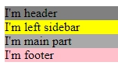

**Зададим блокам:**

- ширину (width: 900px)

- высоту (height: 100px)

- разместим их в правильном порядке (text-align:center)

- зададим внутрение отступы от верха границ своих блоков (padding-top: 30px)

- зададим внешние отступы, чтобы отделить секции одну от другой сверху (margin: 10px) и разместить их посредине (auto)

<header style=**"**background-color: **grey**; width: 1200**px**; height: 50**px**; text-align: **center**; padding-top: 30**px**;  
 margin: 10**px auto"**>**I'm header**</header>  
  
<div style=**"**width: 1200**px**; margin: 10**px auto**;**"**>  
 <aside style=**"**background-color: **yellow**; height: 200**px**; text-align: **center**; padding-top: 30**px**;**"**>**I'm left sidebar**</aside>  
 <main style=**"**background-color: **darkgrey**; height: 200**px**; text-align: **center**; padding-top: 30**px**;**"**>**I'm main part**</main>  
</div>  
  
<footer style=**"**background-color: **pink**; width: 1200**px**; height: 30**px**; text-align: **center**; padding-top: 30**px**;  
margin: 10**px auto**;**"**>**I'm footer**</footer>

Выведет:

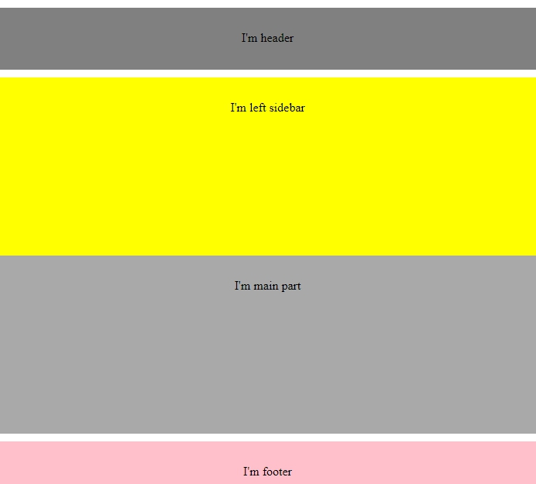

- разместим содержимое семантического элемента <aside> слева на экране, с помощью установки ширины блока и обтекания слева (width: 300px; float: left), а <main> - справа.

<div style=**"**width: 900**px**; margin: 10**px auto**;**"**>  
 <aside style=**"**background-color: **yellow**; height: 300**px**; text-align: **center**; padding-top: 30**px**; width: 300**px**; float: **left"**>**I'm left sidebar**</aside>  
 <main style=**"**background-color: **darkgrey**; height: 300**px**; text-align: **center**; padding-top: 30**px**;**"**>**I'm main part**</main>  
</div>

Выведет:

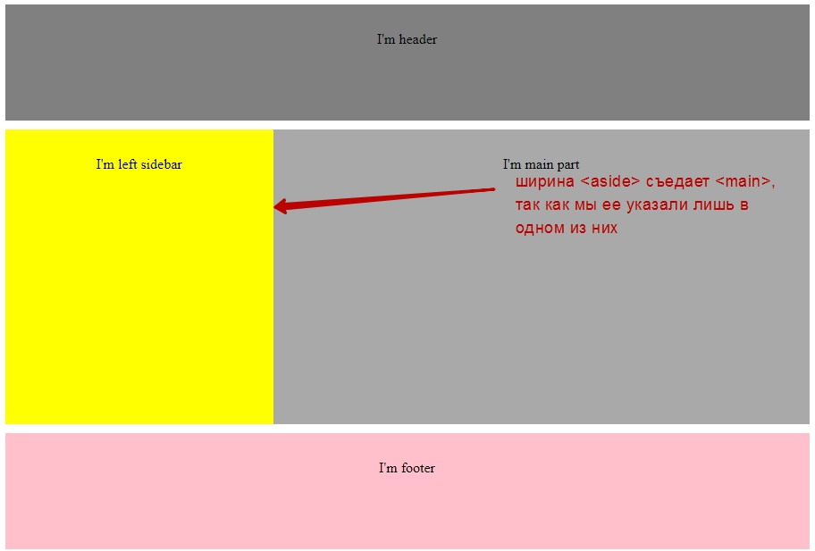

**2) Internal** - cохранение css-кода в HTML документе в теге **<style**>, но который размещается в секции **<head>.** Зачастую используется в случае, когда нужно задать стиль только одной небольшой <html> -странице (один тег, параграф, блок).

Действия:

- создаем **тег <style** с атрибутом **type=”text/css”>** в секции **<head></head>**

- приписуем стили, которые мы хотим задать секциям, блокам или параграфам, используя **CSS-правило:**

**Селектор { Свойства: Значения; }**

<!DOCTYPE html>  
<html>  
<head>  
 <meta charset=**"UTF-8"**/>  
 <title>**My First Project**</title>  
 <style type=**"text/css"**>  
 header {

padding-top: 30**px**;  
 margin: 10**px auto**;  
 background-color: **grey**;  
 width: 900**px**;  
 height: 100**px**;  
 text-align: **center**;  
 }  
  
 div {  
 width: 900**px**;  
 margin: 10**px auto**;  
 }  
  
 aside {  
 background-color: **yellow**;  
 width: 300**px**;  
 height: 300**px**;  
 text-align: **center**;  
 padding-top: 30**px**;  
 float: **left**;  
 }  
  
 main {  
 background-color: **darkgrey**;  
 height: 300**px**;  
 text-align: **center**;  
 padding-top: 30**px**;  
 }  
  
 footer {  
 background: **pink**;  
 width: 900**px**;  
 height: 100**px**;  
 text-align: **center**;  
 padding_top: 30**px**;  
 margin: 10**px auto**;  
 }  
 </style>  
  
</head>  
  
<body>  
  
<header>**I'm header**</header>  
  
<div>  
 <aside>**I'm left sidebar**</aside>  
 <main>**I'm main part**</main>  
</div>  
  
<footer>**I'm footer**</footer>  
  
</body>  
</html>

Выведет: тоже самое, что и в предидущий раз.

**3) Самый правильный вариант: External -** вынос CSS-кода в отдельный документ с расширением .css и подключением в секции <head> в html-файле с помощью тега <link>.

**Действия:**

- тот CSS-код, который мы прописали в теге <style> выше, прописываем в отдельнойм файле style.css, а сам тег удаляем (или не прописуем, если новый проэкт)

- подключаем CSS-файл, к файлу HTML, используя тег:

**<link** с атрибутами **rel=”stylesheet” type=”text/css” href=”**путь к файлу**”>**

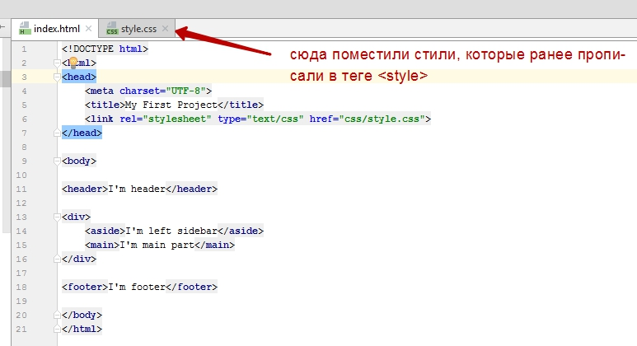 **Выведет: тоже самое**

**4) конструкция @import** – в секции **<head></head>** прописуем тег:

**<style** с атрибутом **type=”text/css”>** и элементом **@import url(“путь к файлу css”)**

<!DOCTYPE html>  
<html>  
<head>  
 <meta charset=**"UTF-8"**>  
 <title>**My First Project**</title>  
 <style type=**"text/css"**>  
 @import url("css/style.css");  
 </style>  
</head>  
  
<body>  
  
<header>**I'm header**</header>  
  
<div>  
 <aside>**I'm left sidebar**</aside>  
 <main>**I'm main part**</main>  
</div>  
  
<footer>**I'm footer**</footer>  
  
</body>  
</html>

Выведет тоже самое, но **есть один минус в использовании данной конструкции:**

**если с ее помощью подключить несколько CSS-файлов, то Internet Explorer не будет придерживаться необходимого порядка их загрузки.**

# Задать стиль тегу:

* **с помощью обращения к его id (если был задан).** В css-файле перед названием значения id дописываем решетку **#**

<style type=**"text/css"**>  
 #select_by_id {  
 font-weight: **bold**;  
 }  
 </style>  
</head>  
  
<body>  
<p id=**"select_by_id"**>**HTML - стандартна мова розмітки веб-сторінок в Інтернеті. Більшість веб-сторінок створюються  
 за допомогою мови HTML. Документ HTML оброблюється браузером та відтворюється на екрані у звичному для людини  
 вигляді.**</p>

**Выведет:   
**

* **к его классу:** в <html> теге задаем ему класс **class = “class”**, а в СSS-файле обращаемся к нему через точку **.class {свойство: значение}**

**Если у одного элемента и id и class заданы одни и те же стили, то приоритетней будут стили из id**

**Порядок применения CSS-стилей к HTML-коду:**

1. Наимение важные – стили браузера по-умолчанию

2. Они легко перекрываются стилями из внешних файлов (style.css, например) и стилями, прописанными в средине тега **<style>**, которых находиться в секции **<head>**

3. Самые важные – **inline** стили, которые прописаны **в средине HTML-элемента (в секции <body>).**

**Наследование стилей**

- это способность элементов-потомков перенимать свойства CSS, которые ранее были присвоенны их предках.

Тоесть, существуют стили, которые могут быть наследованны со стилей, созданных ранее. К таким стилям относятся –размер, цвет текста и тд.

Пример:

<head>  
 <meta charset=**"UTF-8"**>  
 <style type=**"text/css"**>  
  
 div{  
 background: **grey**;  
 color: **green**;  
 font-size: 30**px**;  
 border: 2**px solid red**;  
 }  
  
 </style>  
</head>  
  
  
<body>  
  
<div>  
 <p>**Text in paragraph**</p>  
 <p>**New paragraph**</p>  
</div>  
  
</body>

Выведет:

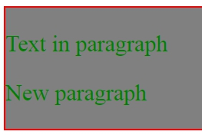

Тоесть, теги **<p>** переняли стиль у свего предка **<div>**: цвет текста на странице стал green. А вот рамка **border** появилась лишь один раз – для тега <div>, но не <p>.

Почему рамка не появилась у других элемнтов веб-страницы? Потому, что согласно спецификации CSS есть свойства, которые наследуются и не наследуються.

**Наследуются** – свойства, определяющие внешний вид текста.

**Не** **наследуются** – свойства, определяющие границы, поля, отсупы.

**Значение inherit:**

С помощью **inherit** можно указать, чтобы элемент наследовал значение свойства у своего предка.

Для демонстрации используем предидущий пример, чтобы все-таки заставить теги **<p>** унаследовать рамку **border** от своего предка **<div>**, необходимо дописать:

**p {**

**border: inherit;**

**}**

<head>  
 <meta charset=**"UTF-8"**>  
 <style type=**"text/css"**>  
  
 div{  
 background: **grey**;  
 color: **green**;  
 font-size: 30**px**;  
 border: 2**px solid red**;  
 }  
  
 p{  
 border: **inherit**;  
 }  
  
 </style>  
</head>  
  
  
<body>  
  
<div>  
 <p>**Text in paragraph**</p>  
 <p>**New paragraph**</p>  
</div>  
  
</body>

**Выведет:**

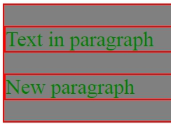

**Позициирование:**

**CSS –position** – один из самых мощных инструментов, который позволяет размещать разные элементы <html> в системе координат x-y-z. Это дает некоторую свободую при разработке дизайна страницы. Одно из ключевых понятий в блочной верстке, которое позволяет верстку из шаманства превратить в осмысленный процесс.

**Виды позиционирования**:

**1. position: static** – все элементы веб-страницы по умолчанию позиционируются со значением **static**.

Тоесть, блочные элементы распологаются один под другим, а линейные – рядом

**2. position: inharit –** свойство дочернего элемента было унаследовано у элемента предка.

**3. position: relative** – когда блок кода позиционируется относительно той позиции, где бы он расположился в своем обычном позиционировании.

Например, создадим в первом блоке картинок свойство **position** со значением **relative**. Для этого блоку нужно присвоить класс **<div class=”relative”>**, а в CSS-коде в теге **<style>** прописать

**.relative{**

**position: relative}**

Стоит отметить, что **при переводе кода в систему координат x, y, z (когда используем позиционирование), становятся доступными еще и свойства отступа:**

- верхний: **top**

- нижний: **bottom**

- с левого края: **left**

- с правого края: **right**

<head>  
 <meta charset=**"UTF-8"**>  
 <style type=**"text/css"**>  
  
 img {  
 border: 1**px dotted lightgrey**;  
 width: 400**px**;  
 height: 300**px**;  
 }  
  
 .relative {  
 position: **relative**;  
 top: 100**px**;  
 left: 100**px**;  
 }  
 </style>  
</head>  
  
<body>  
<div class=**"relative"**>  
 <img src=**"images/canary-wharf-london.jpg"**/>  
 <img src=**"images/00s.jpg"**>  
</div>  
  
<div>  
 <img src=**"images/29.jpg"**/>  
 <img src=**"images/45.jpg"**/>  
</div>

Видим, что первый блок картинок сместился от своего левого края на 100 пикселей , а от верхнего – на 100 пикселей вниз и частично разместился над вторым. Но на своем предидущем месте оставил свой старый образ, поэтому второй блок не может занять его место.

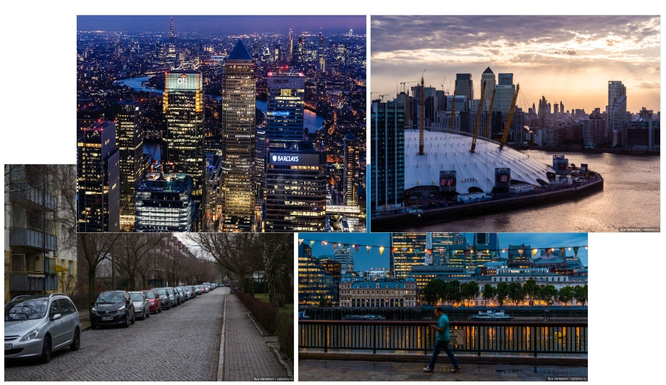

Данный вид позиционирования **не может применяться к табличным элементам:** к рядам, столбцам и ячейкам.

**4. position: absolute** –когда блок кода или элемент позиционируется относительно не своей позиции, а краев самой страницы. Вначале блок удаляется и на его место становятся соседние блоки, а соседние элементы ведут себя так, как-будто его не существуют.  
Например: элемент загрузки страницы (вертящийся кружочек), который всегда находится по центру относительно самой отображаемой страницы в браузере.

**5. position: relative+absolute** -чтобы позиционирование дочернего элемента произошло относительно границ его родительского элемента, нужно в родительском поставить позиционирование **relative**, а в дочернем – **absolute**.

**Действия:**

-пропишем три картинки (дочерние элементы) в блоке <div> (родительском):

<div>  
 <img class=**"absolute1"** src=**"images/canary-wharf-london.jpg"** width=**"200"**>  
 <img class=**"absolute2"** src=**"images/29.jpg"** width=**"200"**>  
 <img class=**"absolute3"** src=**"images/00s.jpg"** width=**"200"**>  
</div>

- зададим позиционирование **relative** родительскому элементу с помощью создания **class=”relative”** в **<div>** и указываем в CSS-коде:

**.relative{**

**position: relative;**

**}**

в стилях **CSS** <**style**>. Для наглядности я ему добавил отступы от собственной позиции.

<head>  
 <meta charset=**"UTF-8"**>  
  
 <style type=**"text/css"**>  
  
 .relative{  
 position: **relative**;  
 top:50**px**;  
 left:150**px**;  
 }  
  
 </style>  
</head>  
  
<body>  
<div class=**"relative"**>  
 <img src=**"images/canary-wharf-london.jpg"** width=**"200"**>  
 <img src=**"images/29.jpg"** width=**"200"**>  
 <img src=**"images/00s.jpg"** width=**"200"**>  
</div>  
</body>

- теперь зададим картинкам (тоесть, дочерним элементам) позиционирование **absolute**, создавим **классы** иобратившиськнимв элементе **<style>** с помощью:

**img{**

**position: absolute;**

**}**

атакже:

**.absolute1{**

**top: 10px;**

**left: 10px;**

**}**

<head>  
 <meta charset=**"UTF-8"**>  
  
 <style type=**"text/css"**>  
  
 .relative{  
 position: **relative**;  
 top:50**px**;  
 left:150**px**;  
 }  
  
 img{  
 position: **absolute**;  
 }  
  
 .absolute1 {  
 top: 10**px**;  
 left: 10**px**;  
 }  
  
 .absolute2 {  
 top: 100**px**;  
 left: 100**px**;  
 }  
  
 .absolute3 {  
 top: 200**px**;  
 left: 200**px**;  
 }  
  
 </style>  
</head>  
  
<body>  
<div class=**"relative"**>  
 <img class=**"absolute1"** src=**"images/canary-wharf-london.jpg"** width=**"200"**>  
 <img class=**"absolute2"** src=**"images/29.jpg"** width=**"200"**>  
 <img class=**"absolute3"** src=**"images/00s.jpg"** width=**"200"**>  
</div>  
</body>

Также, мы задали им отступы внутри родительского блока **<div>** с помощью свойств: **top** и **left.**

**Выведет:**

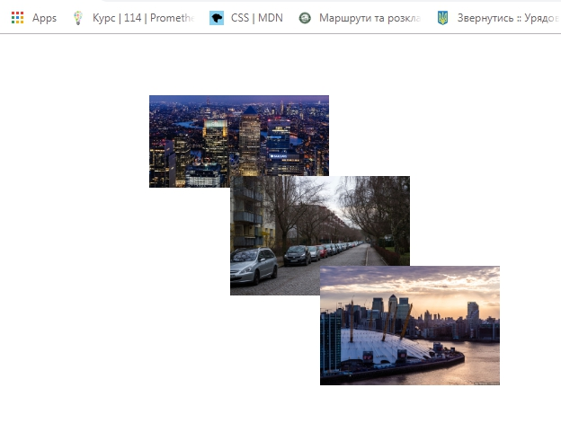

Для того, чтобы эти окна шли сверзу вних в обратном порядке нужно –

**использовать Z-индекс, который задает глубину.**

Чем больше глубина, тем выше будет расположена картинка (или блок). Таким образм можно добиться обьемности страницы.

Добавим в элементы .absolute {

z-index: 30…10}

.absolute1 {  
 top: 10**px**;  
 left: 10**px**;  
 z-index: 30;  
}  
  
.absolute2 {  
 top: 100**px**;  
 left: 100**px**;  
 z-index: 20;  
}  
  
.absolute3 {  
 top: 200**px**;  
 left: 200**px**;  
 z-index: 10;  
}

Выведет:

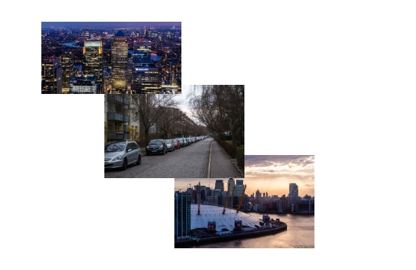

**Чтобы наглядней было видно наш проэкт – войдем в консоль с помощью F12, далее в зкаладке – Elements выберем закладку Styles**. Там пропишем уже элементу <div> height вручную, чтобы наглядно увидеть, где же находиться родительский элемент <div> в пределах которого позиционируются дочерние элементы **img**.

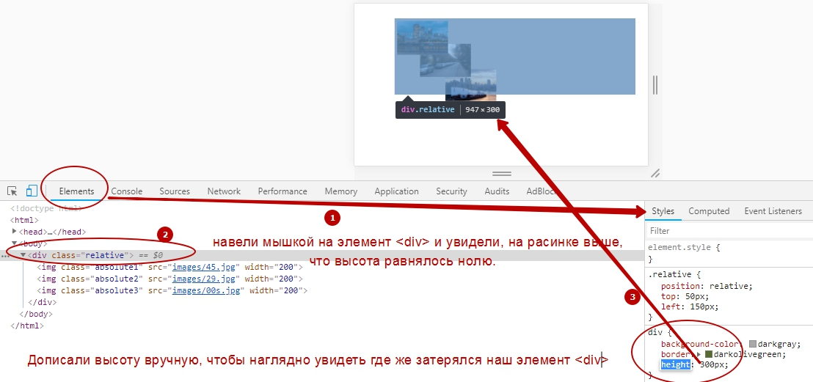

Увидели, и записали этот код внутри IDE (PHP Storm), так как в консоли изменения не сохраняются, а лишь демонстрируют на экране лишь, что произойдет в случае внесений изменений:

div{  
 background-color: **darkgray**;  
 border: 2**px solid red**;  
 height: 300**px**;  
}  
  
.relative{  
 position: **relative**;  
 top:50**px**;  
 left:150**px**;

Выведет:

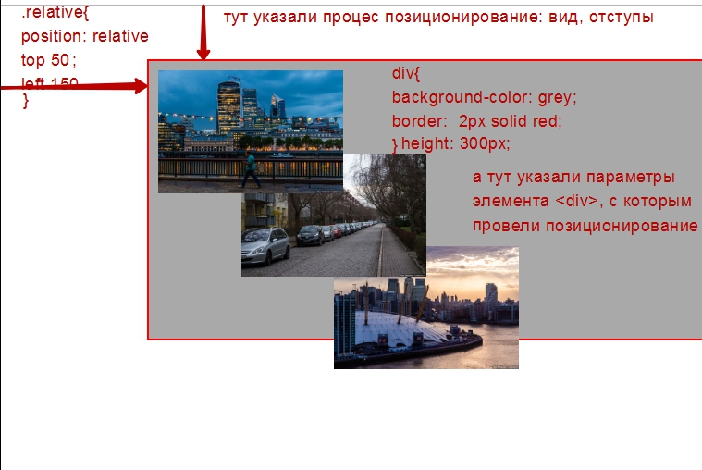

Чтобы разобраться еще более подробно – пройти по ссылке: <https://youtu.be/h4WWST4cIWE?t=3053>

Если у нас задается несколько элементов с позиционированием **relative**, то вложенный в него **дочерний элемент с позиционированием absolute** будет позиционироваться относительно последнего родительского элемента, с позиционированием **не static**.

Но, если нам нужно **дочерний элемент absolute** позиционировать относительно первого или любого другого родительского элемента, то нужно этот элемент просто вложить в тот родительский, относительно которого нам нужно двигаться.

**6. position: fixed** – когда блок кода или элемент фиксируется таким образом, что при использования скролла (прокрутки) страницы, он остается на том же месте. Например: блок главного меню, заглавий страницы. Таким образом, блок (или элемент) игнорирует элемент предка и размещаеться относительно окна браузера, как при absolute.

Например: создадим кнопку в блочном элементе <div>, с помощью тега <button>.

В данный момент кнопка находиться в состоянии position: static.

<head>  
 <meta charset=**"UTF-8"**>  
 <style type=**"text/css"**>  
 div {  
 border: 2**px solid red**;  
 }  
  
 img {  
 border: 1**px dotted lightgrey**;  
 width: 800**px**;  
 }  
   
 </style>  
</head>  
  
  
<body>  
  
<div>  
 <button>**About us**</button>  
 <img src=**"images/canary-wharf-london.jpg"**>  
 <img src=**"images/00s.jpg"**>  
 <img src=**"images/29.jpg"**/>  
 <img src=**"images/45.jpg"**/>  
</div>  
  
</body>

Выведет:

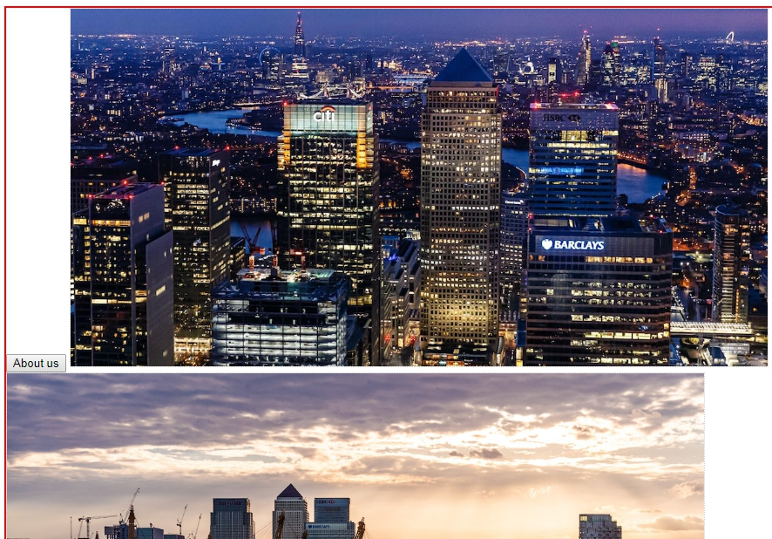

А сейчас зададим кнопке свойство **position** со значением **fixed:**

<head>  
 <meta charset=**"UTF-8"**>

<style type=**"text/css"**>  
 div {  
 border: 2**px solid red**;  
 }  
  
 img {  
 border: 1**px dotted lightgrey**;  
 width: 800**px**;  
 }  
   
 button {  
 position: **fixed**;  
 }  
 </style>  
</head>

Видим, что кнопка остается на своем месте, не смотря на то, что мы прокручиваем Scroll в браузере:

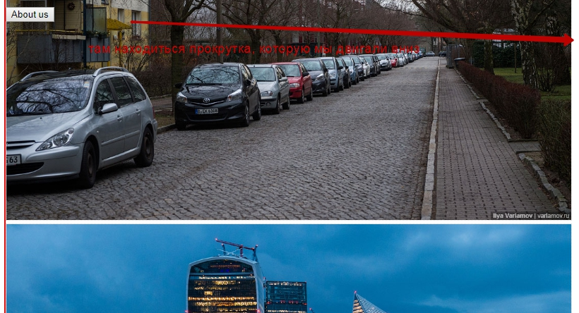

**Изменение размера блоков в зависимости от изменения размера окна браузера:**

**Создадим новый блок с параметрами:**

- высота: **height**

- ширина в % от размера экрана: **width**

- рамка: **border**

- обтекание от левого блока вправо: **float**

- свойтсво включения рамки в общий размер блока: **box-sizing**

<head>  
 <meta charset=**"UTF-8"**>  
 <title>**My First Project**</title>  
 <style type=**"text/css"**>  
 div{  
 height: 200**px**;  
 background-color: **darkgrey**;  
 border: 2**px dotted blueviolet**;  
 float: **left**;  
 width: 20%;  
 box-sizing: **border-box**;  
 }  
 </style>  
</head>  
  
<body>  
<div></div>  
<div></div>  
<div></div>  
<div></div>  
<div></div>  
</body>

**Увидим, что не зависимо как будет изменяться размер окон браузера, все блоки будет иметь ширину 20% от кона браузера.**

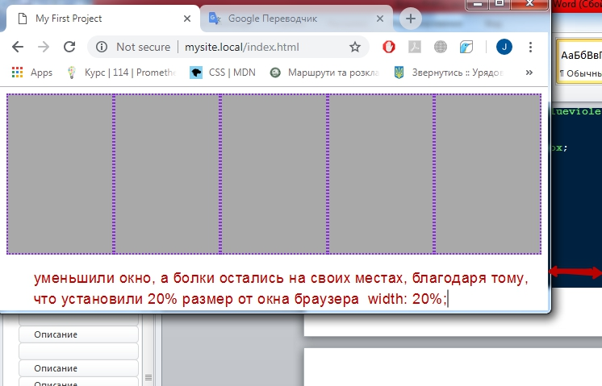

Еще один вариант, как можно сделать тоже самое, но без использования свойства **float.** Для этого заменяем обтекание на свойство **display, со значением inline-block,** которое меняет блочный тип данных на строчно-блочный:

<!DOCTYPE html>  
<html>  
<head>  
 <meta charset=**"UTF-8"**/>  
 <title>**Вивчаємо CSS**</title>  
 <style>  
 div {  
 display: **inline-block**;  
 border: 2**px dashed blue**;  
 background-color: **yellow**;  
 height: 100**px**;  
 box-sizing: **border-box**;  
 width: 20%;  
 }  
 </style>  
</head>  
  
<body>  
<div></div>  
<div></div>  
<div></div>  
<div></div>  
<div></div>  
</body>  
</html>

Выведет тоже самое.

**Отступы (Box-model:)**

Все html-элементы с точки зрения CSS имеет вид прямоугольников.

**Box-model состоит из:**

**1) Content:** текст, картинки

**2) Padding:** внутренний отступ

**3) Border:** обводки

**4) Margin:** внешний отступ

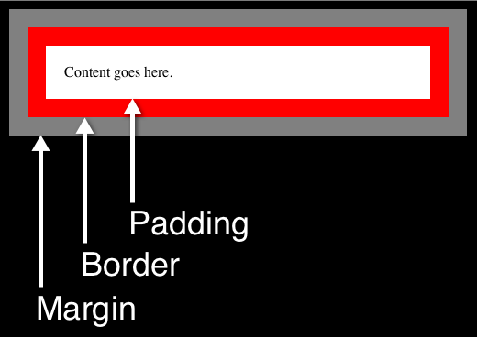

**Вендорные префексы:**

используются в том случае, когда в CSS внедряются новые возможности, то на первых этапах они стают доступными в разных браузерах с помощью **вендорных префиксов.**

**Например, веддем новую возможность в CSS, которая делает края рамок округлыми. Для этого указываем ее для разных браузеров с помощью вендорных префиксов:**

**- o-border-radius:** для Opera

**- moz-border-radius:** для Modzilla Firefox

**- ms-border_radius:** для Internet Explorer, Microsoft Edge

**- webkit-border-radius:** для Chrome, Safari

После этого указываем основное свойство:

**border-radius**

div{  
 height: 200**px**;  
 background-color: **darkgrey**;  
 border: 2**px dotted blueviolet**;  
 float: **left**;  
 width: 20%;  
 box-sizing: **border-box**;  
 -o-border-radious: 10**px**;  
 border-radius: 10**px**;  
}

**Вывело:**

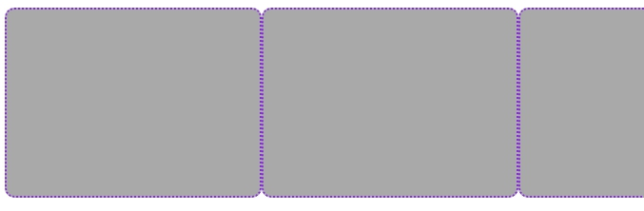

**Порядок присвоения стилей:**

**1. Positioning** – первыми присваиваются стили, которые относятся к позиционированию.

**2. Box Model & Display** – далее идут стили, которые относятся к отображению элементов и Box-модели. Например: margin, border, padding, размеры элементов и т.д.

**3. Color** – стили, связанные с цветом элементов и их заднего фона.

**4. Text** – стили, связанные с форматированией текста.

**5. Other** – все остальные стили

**Выполнение лабораторной работы по html+css:**

1. Cоздадим файл **normalize**.**css**, который будет нужен для синхронизации стилей: разметки, отступов разных браузеров к единому. Чтобы вид у них был одинаковый на всех браузерах.

В нем пропишем css-конструкцию, где **селектору** html зададим **свойство** синхронизации стилей браузеров по умолчанию к единому. Для этого укажем браузерам нужное **значение** с помощью вендорных префиксов.

html{  
 font-family: **sans-serif**;  
 -ms-text-size-adjust: 100%;  
 -webkit-text-size-adjust: 100%;  
}  
  
body{  
 margin: 0;  
}  
  
article,  
aside,  
details,  
figcaption,  
figure,  
footer,  
header,  
hgroup,  
main,  
menu,  
nav,  
section,  
summary{  
 display: **block**;  
}

Если IDE будет выделываться и не захочет создавать **этот файл в формате css**, то нужно **переименовать** его **в normalize1.css**

2. Поэтому к html-файлу первым подключаем файл normalize.css, а вторым - style.css

<head>  
 <meta charset=**"UTF-8"**>  
 <title>**My First Page**</title>  
 <link rel=**"stylesheet"** type=**"text/css"** href=**"'css/normalize.css"**>  
 <link rel=**"stylesheet"** type=**"text/css"** href=**"css/style.css"**>  
</head>

3. **В файле html** в **секции <header>**: создадим **классы**, к которым мы будем обращаться.

В ней завернем основную разметку в **контейнер**, который служит для центрирования содержимого.

*<!--HEADER-->*<header class=**"header"**>  
 <div class=**"container"**>  
 <h1>**Sumy Transport**</h1>  
 <h2>  
 <small>**Develop municipal transport together**</small>  
 </h2>  
 </div>  
</header>  
*<!--/HEADER-->*

Тоесть**, class=”container”** необходим для того, чтобы фиксировать ширину вложенных в него блоков. Например, блок с видео идет по всей ширине эрана, так как он не вложен в свой контейнер.

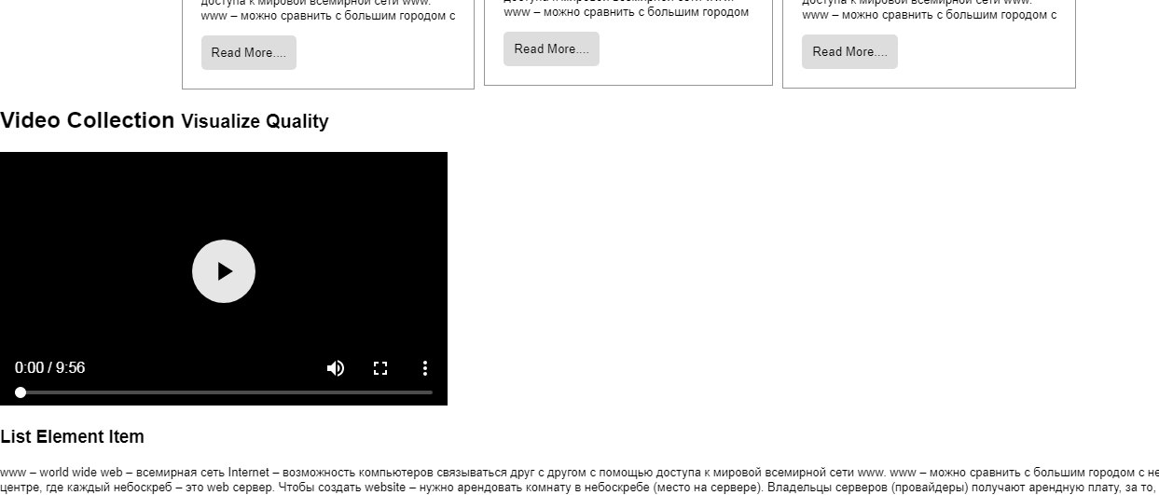

А вот после того, как мы блок с видео вложили в контейнер, то блок в видео поровнялся по ширине с другим блоком, который там уже лежал:

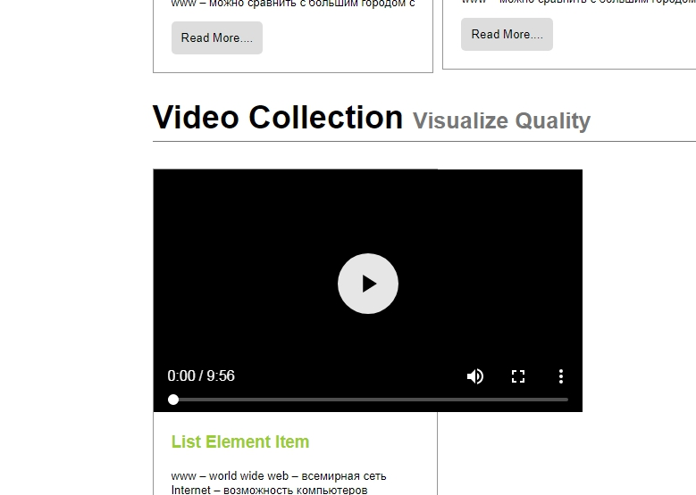

4. Разделим **style.css файл** на **несколько областей**:

**а) General styles** – область для стилей, которые будут относиться ко всему документу.

Элементу <body> поставим два шрифта, для случая, если браузер не найдет первый по счету. Экран нас устроит дефолтный (по - умолчанию) размеров в 100%.

*\*GENERAL STYLES*/*body{  
 font-family: Arial, **Sans-Serif**;  
 font-size: 100%;  
}

Зададим свойства (ссылка на библиотеку всех свойств css: http://htmlbook.ru/css) нашему контейнеру, где установим значение:

- margin: 0 auto – чтобы блок размещался строго по-средине окна браузера

- ширину: 960 пикселей

.container{  
 margin: 0 **auto**;  
 width: 960**px**;  
}

**б) Header –** областьдля стилей в шапке документа.

Мы уже создали для нее класс header **в <html> файле** и завернули в класс контейнер, который будет одинаковый для всех блоков ниже. Деляеться это для того, что все блоки шли по однй линии сверху вниз и справ на лево. А теперь зададим ему свойства внешнего отступа сверху и снизу 50 пикселей, а справа и слева – ноль в **файле css:**

*/*HEADER*/*.header{  
 padding: 50**px** 0;  
 background-color: **yellowgreen**;  
}

В секции <header> существуют два заголовка, поэтому чтобы к ним обратиться нужно прописать:

.header h1,  
.header h2{  
 color: **greenyellow**;  
 text-align: **center**;  
}

**в) Navigation –** область для стилей в кнопках главного меню.

Создадим класс для нее **в <html>-файле** и завернем содержимое в контейнер, СВОЙСТВА КОТОРОГО УЖЕ БЫЛИ ЗАДАННЫ В СТИЛЯХ В ОБЛАСТИ “GENERAL STYLES”:

*<!--NAVIGATION-->*<nav class=**"page-navigation"**>  
 <div class=**"container"**>  
 <ul>  
 <li><a href=**"#"**>**Home**</a></li>  
 <li><a href=**"#"**>**About**</a></li>  
 <li><a href=**"#"**>**Contacts**</a></li>  
 </ul>  
 </div>

и зададим БЛОКУ НАВИГАЦИИ свойства в **файле css** со значением:

- цвет фона

- цвет рамки

- минимальной высоты.

*/* NAVIGATION */*.page-navigation {  
 background-color: #222;  
 border-color: #9d9d9d;  
 min-height: 64**px**;  
}

Далее зададим свойства элементам списка <li> со значениями:

- обтекания

- ширины

Для этого пропишем:

.page-navigation li{  
 float: **left**;  
 width: 100**px**;  
}

Чтобы обратиться к гиперлинками, которые лежат внутри элементов списка <li>, необходимо прописать:

.page-navigation a{  
   
}

а потом перевести их с линейных элементов в блочные. Так как по умолчанию, гиперлинки являются линейными элементами. Для этого задаем им такие свойства со значениями:

.page-navigation a {  
 display: **block**;

Далее зададим гиперлинкам цвет и высоту ленты в относительных велечинах em («em» — это масштабируемая единица, которая используется в веб-документах. «em» равна текущему font-size. Например, если font-size в документе 12pt, 1em равен 12pt. «em» масштабируема по своей природе, так 2em будет равен 24pt, 0.5em будет равна 6pt и т.д. Использование «em» становятся все более популярным в веб-документах из-за масштабируемости и возможности с пользой применять в мобильных устройствах.):

.page-navigation a {  
 display: **block**;  
 color: #9d9d9d;  
 line-height: 4**em**;

После - зададим значения толщины текста гиперлинков:

.page-navigation a {  
 display: **block**;  
 color: #9d9d9d;  
 line-height: 4**em**;  
 font-weight: **bold**;  
 text-align: **center**;  
}

Помимо этого нам нужно, чтобы эти стили еще и изменялись при наведении на гиперлинки курсором. Например, нам нужно сделать затемнение блоков за гиперлинками, а сами гипрлинки желто-зелеными. И вот для этого мы снова обращаемся **к классу .page-navigation**, потом - к его содержимому в виде его дочерних **элементов списка <li>**, далее – **к гиперлинкам <a>**, которые содержаться в элментах списка, потом – обращаемся к **псевдоклассу :hover,** который означает, что он сработает при наведении мыши на гиперлинки. И указываем в скобках, что же именно должно сработать:

{

- цвет текста поменяеться на yellowgreen

- фон поменяется на черный

}

.page-navigation li a:hover{  
 color: **yellowgreen**;  
 background-color: **black**;  
}

Также, еще необходимо обратиться **к списку <ul>**, чтобы убрать все отступы по умолчанию, так как мы их сами выставим. Это мы прописуем **в области a) General Styles**

Также , нам необходимо убрать маркировачные кружечки, которые по умолчанию задаються вместе с тегами <ul> и <li>. Для этого используем свойство **list-style-type** с значением **:none**

*/*GENERAL STYLES*/*body {  
 font-family: Arial, **Sans-Serif**;  
 font-size: 100%;  
}  
  
ul{  
 margin:0;  
 padding: 0;  
}  
  
ul, li{  
 list-style-type: **none**;  
}  
  
.container {  
 margin: 0 **auto**;  
 width: 960**px**;  
}

Выведет:

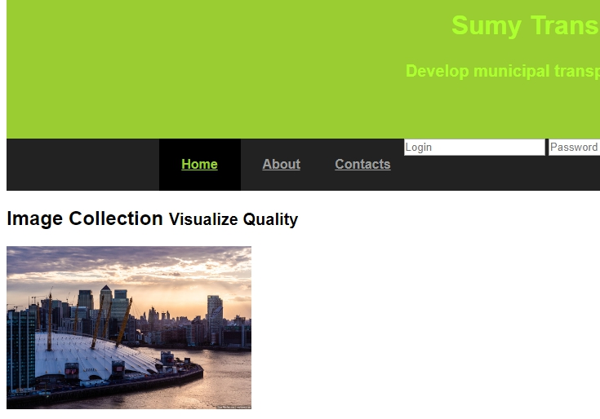

Дальше, мы убирем нижнее подчеркивание, которое присуще всем гиперлинкам по умолчанию. Для этого обратимся к гиперлинку **<a>** тоже в области **a) Generals styles** и воспользуемся свойством **text-decoration** с значением **none**.

a{  
 text-decoration: **none**;  
}

**Теперь подчеркивание исщезло:**



**г) Login Form** – создадим **класс login в <html>-файле.**

*<!--LOGIN FORM-->*<form action=**"#"** class=**"login"**>  
  
 <input type=**"text"** placeholder=**"Login"** required>  
 <input type=**"password"** placeholder=**"Password"** required>  
 <input type=**"submit"** value=**"Sign in"**>  
  
</form>  
*<!--LOGIN FORM-->*

После этого обратимся **к классу формы в файле CSS** и зададим ему:

- внутрение отступы 15 пикселей сверзу и снизу и ноль пикселей – со сторон

- обтекание с правого края

*/*LOGIN FORMS*/*.login{  
 padding: 15**px**;  
 float: **right**;  
}

Далее обратимся **к элементу <input>** формы **с атрибутами** **type=”text”** и **type=”password”**

и зададим им свойства:

- внутрених отсупов со значеним: 5 пикселей со всех сторон,

- внешний отступ: 5 пикселей только справа

- рамка: толщиной в 1 пиксель **прозрачного цвета пока-что**

- радиус рамки: 5 пикселей, чтобы закруглить ее.

.login input[type="text"],  
.login input[type="password"]{  
 padding: 5**px**;  
 margin-right: 5**px**;  
 border: 1**px solid transparent**;  
 border-radius: 5**px**;  
}

**А для кнопки создадим свои стили:**

.login input[type="submit"]{  
 padding: 5**px**;  
 margin-right: 5**px**;  
 border: 1**px solid lightgray**;  
 border-radius: 5**px**;  
}

Выведет:

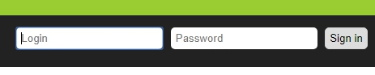

Но мы видим, что **при навидении курсора на поля появляется синие обрамление.** Чтобы его убрать просто дописываем в уже созданные **селектора <input> свойство outline** со **значением none:**

.login input[type="text"],  
.login input[type="password"]{  
 padding: 5**px**;  
 margin-right: 5**px**;  
 border: 1**px solid transparent**;  
 border-radius: 5**px**;  
 outline: **none**;  
}

**Далее зададим стиля кнопке при наведении на нее курсором:**

для этого используем уже знакомый нам **псевдо класс hoover**

.login input[type="submit"]:hover{  
 color: **darkgrey**;  
 background-color: **yellow**;  
}

**Выведет при наведение на кнопку желтую реакцию))**

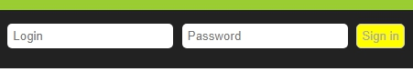

**Важный момент!!!!!!!!**

При внесении изменений в **css-файл** послеперезагрузкикомпьютера или IDE, **файл** **html** может абсолютно не реагировать на них по той причине, что он начинает брать информацию с кеша.

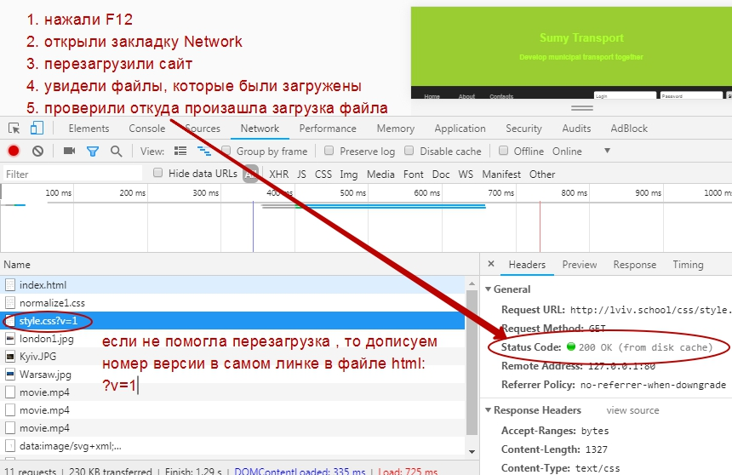 Поэтому нужно дописать в **файле** **index**.**php** в **ссылке** на этот **css**-**файл** номер версии, чтобы файл начал брать информацию с него, а не с кеша.

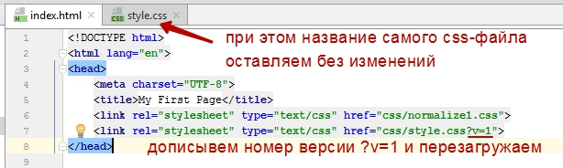

Увидим, что изменения были выведены на экран, так как кнопка стала подсвечиваться фиолетовым задним планом:

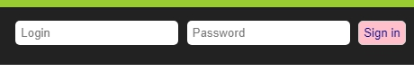

**Продолжим работу и перейдем к области –**

**д**) **Main** **Section** – зададим главному родительскому тегу <div> класс “container” и всем его дочерним элементам другие классы с разными названиями. Чтобы не прописывать то же самое в одинаковых блоках (2 других) и не задавать им такие же стили, мы временно удалим их из **html**-файла, а потом вставим. Удалять после второго блока <div>.

*<!--MAIN SECTION-->*<main>  
  
 <div class=**"container"**>  
 <h2 class=**"collection-title"**>**Image Collection**<small>**Visualize Quality**</small>  
 </h2>  
 <div class=**"collections"**>  
 <div class=**"collection-item-outer"**>  
 <div class=**"collection-item"**>  
 <img src=**"images/london1.jpg"** alt=**"picture1"** width=**"300"** height=**""**>  
 <div>  
 <h3>**List Element Item**</h3>  
 <p>**www – world wide web – всемирная сеть  
 Internet – возможность компьютеров связываться друг с другом с помощью доступа к мировой  
 всемирной сети www.  
 www – можно сравнить с большим городом с небоскребами в центре, где каждый небоскреб – это  
 web сервер.**

Перейдем в **css-файл** и обратимся ко всем классам области **Main** **Part** и зададим их тегам стили с помощью css-конструкции:

*/*MAIN PART*/*.collections{  
 overflow: **auto**; */* Свойство overflow управляет отображением содержания блочного элемента, если оно целиком не помещается и выходит за область заданных размеров. Значение auto - Полосы прокрутки добавляются только при необходимости.*/*}  
.collection-title{  
 padding-bottom: 5**px**;  
 border-bottom: 1**px solid** #777; */*Зададим нижнее подчеркивание*/* font-size: 36**px**; */*Определяет размер шрифта элемента.*/*}  
.collection-title small{  
 color: #777;  
 font-size: 70%;  
}  
.collection-item-outer{  
 display: **inline-block**; */*меняет блочный тип элементов в строчно-блочный, тоесть список можно записать в одну строку.*/* float: **left**;  
 padding-left: 5**px**;  
 padding-right: 5**px**;  
 width: 33.33%; */*Так как мы хотим вывести 3 блока в один ряд равномерно, то задаем им ширину в 33.33% - 1/3 часть*/* box-sizing: **border-box**; */*Свойства width и height включают в себя значения полей и границ*/*}  
.collection-item{  
 border: 1**px solid** #959595;  
}  
.collection-item img{  
 width: 100%;  
}  
.collecion-text{  
 padding: 0 20**px** 20**px** 20**px**;  
}  
.collection-text h3{  
 color: **yellowgreen**;  
}  
.collection-text p{  
  
}  
.collection-text button {  
 padding: 10**px**;  
 border: 1**px solid transparent**;  
 border-radius: 5**px**;  
 outline: **none**; */*Убираем синюю обводку при наведении курсора на кнопку*/*}

**Пример свойства overflow со значением auto:**

**До:** верхний блок не вмещаеться в рамки нижнего. Но они лежат в одном контейнере.

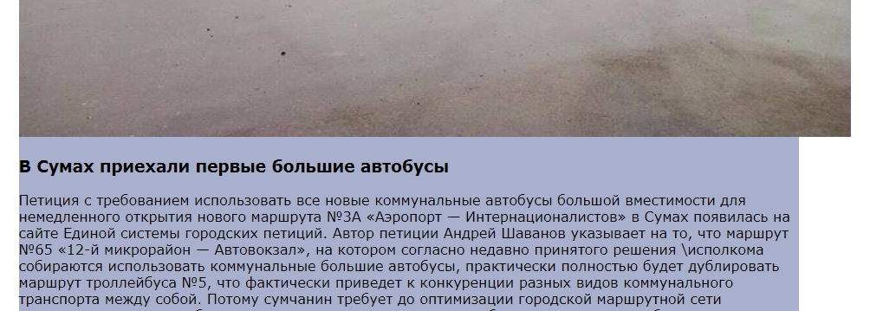

**После: выровняло**

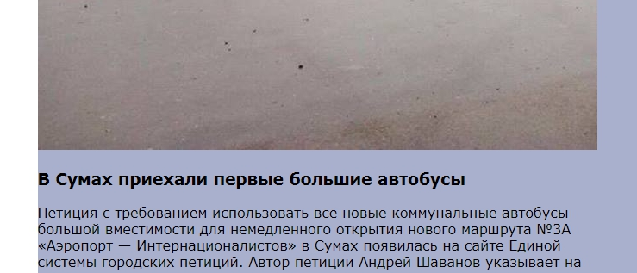

Перейдем **в html-файл** ископируем уже готовый блок (копировать то, что находиться после второго блока <div>, которому задали класс collections), с созданными классами еще два раза.

<div class=**"collection-item-outer"**>  
 <div class=**"collection-item"**>  
 <img src=**"images/london1.jpg"** alt=**"Picture1"** width=**"300"** height=**""**>  
 <div class=**"collection-text"**>  
 <h3>**List Element Item**</h3>  
 <p>**www – world wide web – всемирная сеть  
 Internet – возможность компьютеров связываться друг с другом с помощью доступа к мировой  
 всемирной сети www.  
 www – можно сравнить с большим городом с небоскребами в центре, где каждый небоскреб – это  
 web сервер.  
 Чтобы создать website – нужно арендовать комнату в небоскребе (место на сервере). Владельцы  
 серверов (провайдеры) получают арендную плату, за то, что создатели сайта размещают там свой  
 сайт (как-будто платят за аренду офиса в небоскребе). Эти сервера называються web-host. Для  
 того, чтобы найти расположение нашего сайта существует web-address (номер комнаты, этаж).  
 Тоесть, чтобы зарегестрировать свой сайт в мировой всемирной сети нужно заплатить за  
 web-хостинг провайдеру и после этого получить имя сайта (доменный адрес) .** </p>  
 <button>**Read More....**</button>  
 </div>  
 </div>  
 </div>

Выведет:

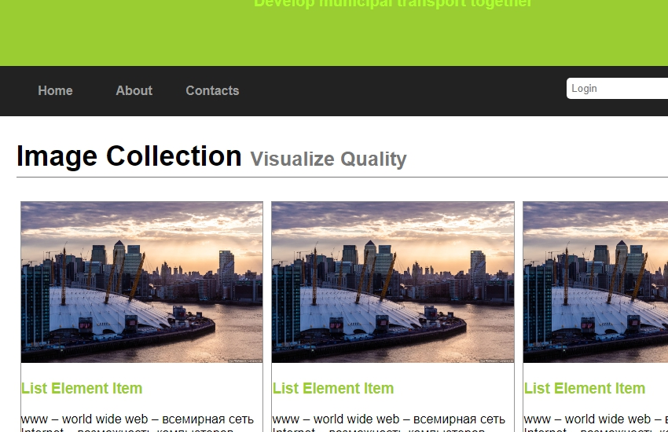

Видим, что линия над фотографиями шире, чем сами блоки. Поэтому сделаем блоки шире, чтобы совпали с полоской.

Для этого обратимся к **классу .collections** и с помощью такой конструкции **> div:first-child** обратимся лишь к первому элементу **<div**, так как все остальное, что лежит в нем или такой же **<div>** после него, нас не интересует. **:first-child –** это псевдокласс, который применяет стилевое оформление к первому дочернему элементу своего родителя. Для использования **:first-child** элемент должен быть вообще первым по счёту среди всех других элементов любых типов. Т. е. :first-child применяется только когда/если элемент является самым первым элементом своего родительского элемента и ему не предшествуют какие-нибудь другие элементы).Далее зададим этому первому элементу блока значение: padding-left: 0 пикселей, а padding-right: 5 пикселей.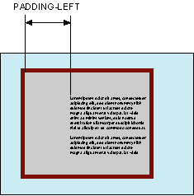

. Я добавил фон родительскому тегу <collections>, чтобы наглядней продемонстрировать работу свойства padding-left.



А после ввода padding-left: 0px, мы задаем нулевой отсуп картинки от края блока.

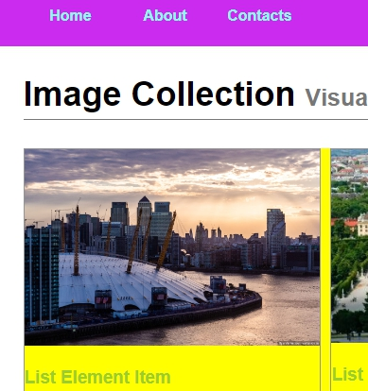

**Теперь все идеально ровно. И то же самое задаем последнему <div>, который отвечает за третий блок справа.**

.collections > div:last-child {  
 padding-right: 0;  
 padding-left: 5**px**;  
}

Результат будет аналогичный первому.

**Сделаем внутренею часть блоков более привлекательными:**

- уменьшим шрифт: в области **General styles** обратимся к селектору <отвечающий за параграф <p>

- зададим ему свойства шрифта и установим интерлиньяж (межстрочный интервал) текста. Тоесть, отсчет ведется от базовой линии шрифта. При обычных обстоятельствах расстояние между строками зависит от вида и размера шрифта и определяется браузером автоматически.

p{  
 font-size: 13**px**;  
 line-height: 1.3**em**;  
}

- сделаем так, **чтобы блок не растягивался по всей длине текста, а был зафиксирован в определенных рамках.** Для этого в области **Main Part** зададим элементу параграфу, который находиться в родительском классе .collection-text свойство:

а) максимальной высоты, которую он не может превысить: max-height;

б) и указываем, что вся остача, которая не поместилась должна быть спрятана – overflow: hidden

.collection-text p {  
 max-height: 80**px**;  
 overflow: **hidden**;  
}

- сделаем так, чтобы в блоке заглавие было лишь в одну строку. Так как, если мы захотим поменять заглавие и сделать его более, чем в одну строку, то он расширит блог в длину поломает нам всю конструкцию. Для этого,

- обращаемся к этому заголовку <h3> через созданный ранее родительский класс .collection-text и снова используем свойство overflow: hidden, которое спрячет ряды больше, чем один

- используем свойство, которое запретит реагировать на пробелы в заголовке: white-space: nowrap

- используем свойство, которое поставит три точки, когда заголовок превысит одну строку: text-overflow: ellipsis

.collection-text h3 {  
 color: **yellowgreen**;  
 overflow: **hidden**;  
 white-space: **nowrap**;  
 text-overflow: **ellipsis**;  
}

Выведет:

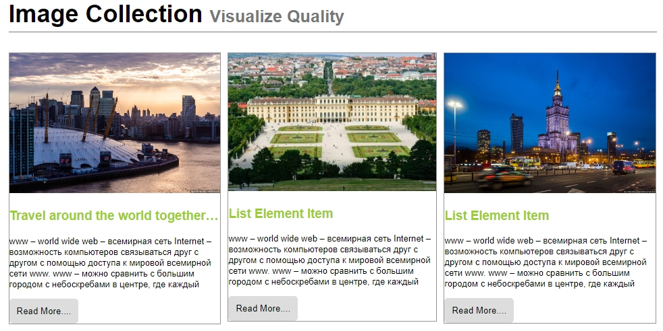

**Далее поменяем внешний вид кнопок “Read more”:**

для этого допишем рядом с селектором, отвечающий за кнопку “submit”, когда она выделяеться при наведении курсором, селектор **button:hover**,отвечающий за кнопку Read more

.login input[type="submit"]:hover,  
 button:hover {  
 color: **darkblue**;  
 background-color: **pink**;  
}

Выведет кнопку с подсветкой при наведении курсора: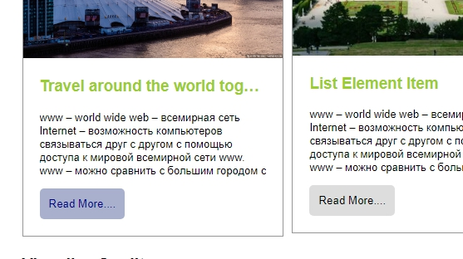

У нас возникает вопрос – почему мы обращаемся к кнопке “Read more” за пределами ее класса :

.collection-text button {  
 padding: 10**px**;  
 border: 1**px solid transparent**;  
 border-radius: 5**px**;  
 outline: **none**; */*Убираем синюю обводку при наведении курсора на кнопку*/*}

Ответ прост: мы имеем полное право обратиться к тегу без указания родительских элементов везде где нам захечется. Родительские элементы мы указываем лишь для того, чтобы не запутаться, когда внутри их родительских элементов идут сразу несколько дочерних элементов. В данном случае мы просто указали, что у двух кнопок будет один стиль подсветок – одна из которых лежит в форме, другая в блоке.

**Далее поработаем с элементами Видео:**

присвоим тегам с видео точно такие же классы, как и изображением ранее. Все эти блоки должны быть **ОБЯЗЯТЕЛЬНО** внутри общего тега с **контейнером**. И так, как у нас 3 видеоблока, то скпопируем его еще два раза без заголовка **<h2>:**

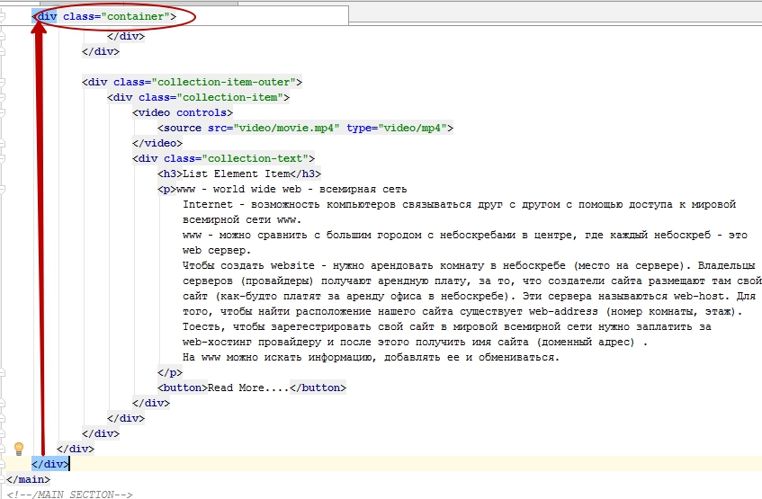

Выведет:

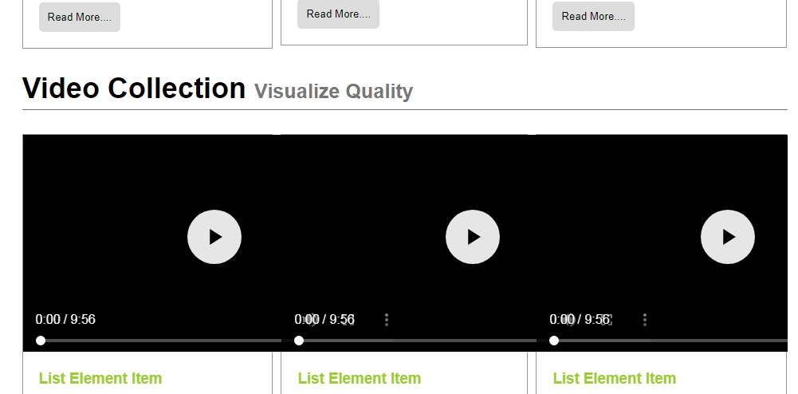

**Для того, чтобы блоки с видео стали отдельно нужно:**

задать селекторам, отвечающим за блоки с видео необходимую ширину. Добавим к селектору, отвечающий за ширину блоков с изображениеями, наш блок с видео. таким образом ширина у них будет одинаковая.

.collection-item img,  
.collection-item video {  
 width: 100%;  
}

Выведет: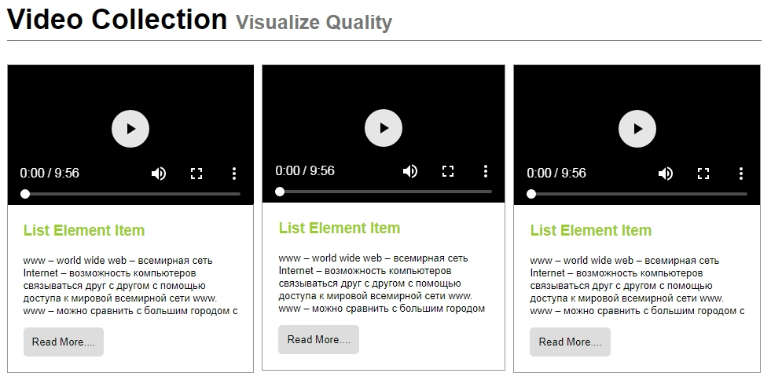

**д) footer – зададим стиль области <footer>**

Допишем в **<html>-файле** внутри **тега <footer>** class=”footer”. А внутри дочернего тега **<div>** class=”container”, чтобы блок был в общей ширине.

*<!--FOOTER-->*<footer class=**"footer"**>  
 <div class=**"container"**>  
 <p>**Copyright @ Example.com 2015**</p>  
 </div>  
  
</footer>  
*<!--/FOOTER-->*

В **css-файле** обратимся к заданной области с помощью секлектора .footer и зададим ей свойства:

.footer{  
 background-color: **yellow**;  
 color: #7d0cef;  
 padding: 20**px** 0;  
 margin-top: 30**px**;  
}

Выведет:

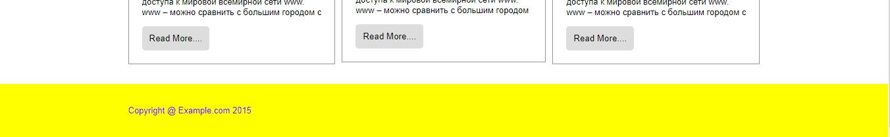

Выполнение лабораторной работы по: html+CSS+JavaScript

# Задание 1

Сделаем так, чтобы при нажатии на кнопку  **Read more…** текст в окне с картинкой раскрылся полностью, а сама кнопка после открытия окна, меняла свое название на **Back**.

После этого сделаем наоборот – при нажатии на кнопку **Back –** текст вернулся в прежнее позицию.

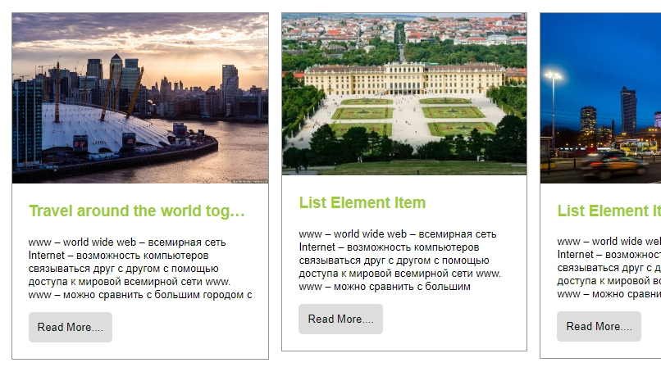

* Для этого находим в CSS-файле селектор, отвечающий за параграф с текстом и заменим свойство **max-height**  на просто **height, чтобы отменить запрет на изменение высоты блока**

.collection-text p {  
 height: 80**px**;  
 overflow: **hidden**;  
}

* Потом кнопке **<button>Read more</button>** присвоить событие **onclick** и передать ей функцию **showText** с входящим параметром **this,** чтобы функция отработала лишь в контексте этой одной кнопки, а не всех остальных **<button>**

<button onclick=**"**showText(this)**"**>**Read More....**</button>

Для наглядности, чтобы продемонстрировать, как работает контекст **this,** покажем что будет, если задать его кнопке **Read more…** лишь в одном среднем блоке **<button>**

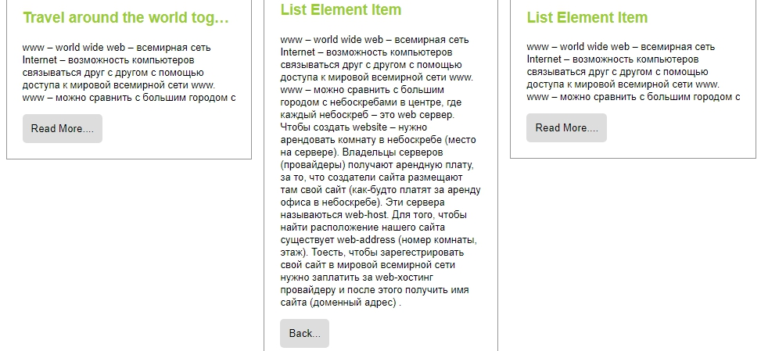

Как видим функция showText отработала лишь там.

Но мы все-таки скопируем метод для всех кнопок в данном проекте.

* Для того, чтобы данное событие запустить, необходимо создать **JavaScript**  файл**.** Для этого в папке с проектом создаем **папку script,**  а в ней – js-файл с названием js

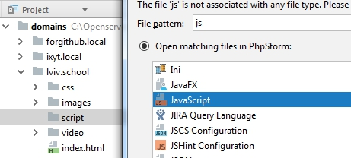

* Затем подключим его к **html-файлу** в секции **<head>**

<script type=**"text/javascript"** src=**"script/js.js"**></script>

* Заходим в созданный js-файл и создаем функцию, которая уже вызывается в теге **<button>.**  Первый делом в функции пропишем проверку высоты вышестоящего элемента с текстом относительно нашей кнопки **Read more…**Для этого воспользуемся **методом .previousElementSibling**, который обратиться к предыдущему элементу.

Хороший пример по ссылке:

http://code.mu/javascript/dom/previousElementSibling.html

function showText(element){  
 if(element.previousElementSibling){}  
}

В той же строке пропишем метод , который узнает текущую высоту предыдущего элемента **.clientHeight**  (возвращает внутреннюю высоту элемента в пикселях, включая отступы)

function showText(element){  
 if(element.previousElementSibling.clientHeight === 80){}  
}

И, если высота верхнего элемента (<p> текст) будет равна 80 пикселям, тогда снова обращаемся к этому же элементу текста и меняем его высоту на 100%.

function showText(element){  
 if(element.previousElementSibling.clientHeight === 80){  
 element.previousElementSibling.style.height = "100%";  
 }  
}

Тоесть, после того как мы нажмем (**onclick**) на кнопку **Read more…,** мы получим полное содержимое блока <p> с текстом, который идет выше кнопки.

* Также поменяем текст на самой кнопке **Read more…** Для этого воспользуемся методом **innerHTML**

function showText(element){  
 if(element.previousElementSibling.clientHeight === 80){  
 element.previousElementSibling.style.height = "100%";  
 element.innerHTML = 'Back...';

* Также продолжим условие, что если начальная высота блока <p> с текстом, не будет равнятся 80 пикселям(тоесть после нажатия на кнопку блок станет больше), то нужно задать параметр, чтобы блок снова занял свою исходную позицию и кнопка имела снова название “Read more”.

function showText(element){  
 if(element.previousElementSibling.clientHeight === 80){  
 element.previousElementSibling.style.height = "100%";  
 element.innerHTML = 'Back...';  
 }else{  
 element.previousElementSibling.style.height = '80px';  
 element.innerHTML = 'Read more...';  
 }  
}

Выведет сначало:

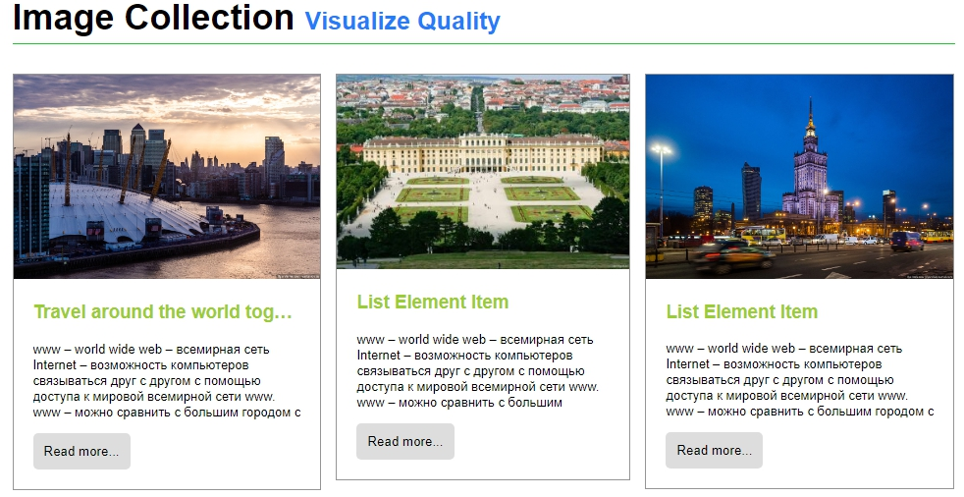

А при нажатии на любой из этих кнопок выведет полный текст(ниже я проверил роботоспособность всех кнопок):

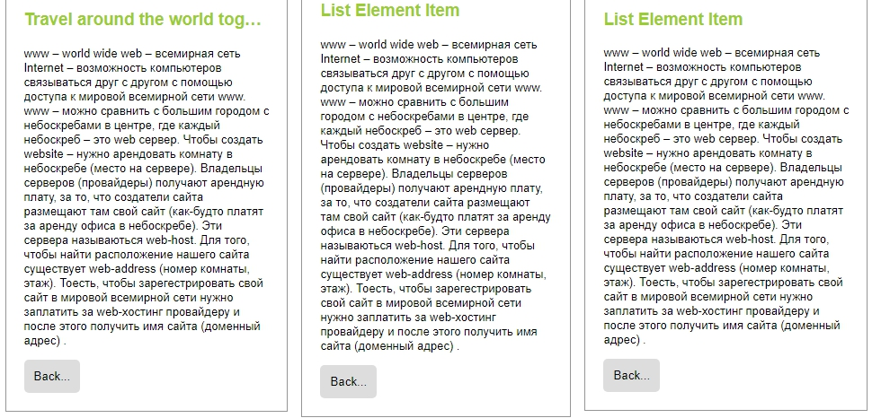

При нажатии на кнопку **Back…** окно примет предидущую позицию.

Далее я применил анимацию, когда нажемем на кнопку – то задний фон станет цветным на время.

Для этого:

* создадим **анимацию** в **css-файле:**

@keyframes movePanel {  
 0% {  
 background-color: **yellow**;  
 }  
 100% {  
background-color: **red**;  
 }  
}

* создадим абсолютно новый **стиль** в **css-файле**, который мы привяжем к параграфу

.paragraph{  
 animation-name: movePanel;*/*подключаем анимацию с помощью вызова свойства animation с указанием имени getup*/* animation-duration: 2**s**;  
 */*animation-fill-mode: forwards;/*фиксируется последнее положение навсегда по времени*/* animation-timing-function: **ease-in**; */*анимация выполняется с одинаковой скоростью без ускорения и замедления*/* animation-iteration-count: 2;  
 animation-direction: **alternate**;*/*панель будет двигаться вперед, а потом - в обратном направлении*/*}

* допишем код, в **JavaScript файле**, который поменяет параграфу стиль
* function clickOnButton(element){*//эту функцию вставим во внутрь тега <button> в его свойство onclick* if(element.previousElementSibling.clientHeight === 80){  
  element.previousElementSibling.style.height = "100%";  
  element.previousElementSibling.classList.add("paragraph");*//переприсваиваем ему новый стиль, который находиться в селекторе(классе) .paragraph*element.innerHTML = 'Back...';  
   }else{  
   element.previousElementSibling.style.height = "80px";  
   element.innerHTML = 'Read more...';  
   element.previousElementSibling.classList.add("text p");*//переприсваиваем ему новый стиль, который находиться в селекторе(классе) .paragraph* }  
  }

При нажатии разово с анимирует цвет:

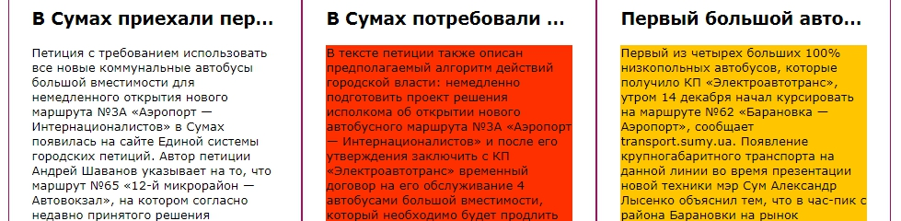

**Основы PHP**

**<?php** данный тег указывает интерпретатору, что код написан на языке **PHP?>**

**echo “Автобус Богдан”;** PHP воспринимает содержимое в **скобках**, как **текст** и дает команду интерпретатору **вывести его на экран браузера**

Разница между кавычками **‘ ’** и **“ ”** заключается в том, что переменная, которая вписывается в **апостроф ‘ ’** обрабатывается **как обычный текст**, а переменную, которая вписывается в **скобки “ ”** PHP понимает, что она существует и что нужно **вывести ее содержимое**.

**Например:**

**$a = ‘Автобус Богдан’**

**echo ‘$a’;**

**echo “$a”;**

**Выведет:**

**$a  
Автобус Богдан**

А, если написано вот так **echo “ ‘$a’ ”;**

**то выведет:**

**‘Автобус Богдан’**

**Еще пример:**

**$a = 50;**

**echo 'Городу Сумы необходимо закупить $a автобусов для замены маршруток <br>';**

**echo "Городу Сумы необходимо закупить $a автобусов для замены маршруток <br>";**

**Выведет:**

Городу Сумы необходимо закупить **$a** автобусов для замены маршруток   
Городу Сумы необходимо закупить **50** автобусов для замены маршруток

**;** означает **завершение команды**

**$bus=1;** PHP воспринимает содержимое после знака **$** как **цифру 1**, которая прикреплена к **переменной bus**

**echo $bus;** PHP **выводит** на экран браузера **цифру 1**

**echo date (‘d.m.Y h:i’); PHP** воспринимает содержимое как **команду вывода текущей даты и времени на экран браузера**

**echo “Автобус Богдан <br>”;** тег **<br> переносит текст на новую строку** после себя. Также его можно ставить перед значением и тем самым тег сделает **отступ для строки перед собой**.

**Конкатенация строк:**

**$Bogdan = 'В городе Сумы появились';**

**$amount = 4;**

**echo $Bogdan . ' '. $amount . ' '. "больших автобуса <br>"; точка** осуществляет **конкатенацию (соединение)** строк и символов

Выведет: В городе Сумы появились 4 больших автобуса

**//** данный символ означает комментирование, и все, что находиться в нем PHP не видит

**/**+** **Enter** комментирование на несколько рядов вниз

**=** присвоение **$bus = LAZ;**

**==** сравнение **If($bus !==0)**

**{ echo ‘Автобусы производятся!’;}**

**else{echo ‘Завод - банкрот’;}**

**===** сравнение типов данных if( 1 === ‘1’ ){выведет **false**, так как 1 - число, а ‘1’ - строка}

**/n** перенос на новую строку

**@** подавляет все ошибки, которые могут появиться при чтении значения переменной. В случае, если он предшествует какому-либо выражению в PHP-коде, любые сообщения об ошибках, генерируемые этим выражением, будут проигнорированы.

На сегодняшний день оператор **"@"** подавляет вывод сообщений даже о критических ошибках, прерывающих работу скрипта. Помимо всего прочего, это означает, что если вы использовали "@" для подавления ошибок, возникающих при работе какой-либо функции, в случае если она недоступна или написана неправильно, дальнейшая работа скрипта будет остановлена без каких-либо уведомлений.

**Типы данных**

1. **$a=10;**

**integer (int)** – переменная, которая имеет тип данных: **целое число**

1. **$b=10.12;**

**float** – переменная, которая имеет тип данных: **дробное число**

1. **$c=’Bus Bogdan’;**

**string, str** – переменная, которая имеет тип данных: **строка.**

1. **$d=array(1,2,3,4,5);**

**массив (array)**–переменная, которая хранит в себе **несколько значений.**

1. **$k = true;**

**boolean (bool)** – переменная **булевого** типа, состоящая из двух значений **истинна (true)** или **ложь (false).** PHP читает **константы true** и **false,** как **1** или **0(пустота)**, а мы должны понимать это как **да** или **нет.**

Например,

**$k = true;**

**echo $k;** на экран выведет значение **1**

**$l = false;**

**echo $l;** на экран не выведет **ничего**

**Математические операции с переменными**

**+ оператор сложения**

Например: **echo 5 + 10 , '<br>';**

Выведет: 15

Пример с переменными:

**$a = 10;**

**$b = 5;**

**echo ‘Ответ: ’ . ($a + $b) , ‘<br>’;**

Выведет: Ответ: 15

**- оператор вычитания**

Например: **echo 15 - 10** **, '<br>';**

Выведет: 5

**\* оператор умножения**

Например: **echo 5 * 10** **, '<br>';**

Выведет: 50

**/ оператор деления**

Например: **echo 20 / 10** **, '<br>';**

Выведет: 2

**% оператор деления по модулю**

Проверяет, является ли число четным или нет. Если при делении на **2** выведет **0**, значит, что число является **четным**, если **1** – **не четное**.

Например: **echo 2010 % 2** **, '<br>';**

Выведет: **0**

**echo 2013 % 2** **, '<br>';**

Выведет: **1**

**Массив**

Нужен для того, чтобы хранить в себе большое количество значений. У каждого значения **в массиве** есть свой **индекс, который начинается с ноля.** Чтобы вывести содержимое массива, нужно указать какое именно значение мы хотим вывести на экран. Например, чтобы вывести на экран **первое число** из нашего массива **$d=array(1,2,3,4,5);** нужно ввести **индекс(ключ) в квадратные скобки.**

**echo $d[0]; где $d[0]** – **первый элемент массива**, который выводиться на экран с помощью **команды** **echo.**

Браузер выведет цифру: **1**

В **массиве** также можно хранить **имена**. Например,

**$e= array ('Bogdan', 'MAZ', 'LAZ', 'Solaris', 'Korosa');**

**echo $e[0],'<br>';** на экран выведет слово **Bogdan**

**Ассоциативный массив** – отличается от обычного массива тем, что в нем **можно самостоятельно задать имя индекса (ключа)**. Например:

**$f = array (**

**‘name of bus’ =>”Bogdan”,**

**‘year of production’ => 2012,**

**‘manufacturer country’ => “Ukraine”,**

**‘prize’ => 155000**

**);**

**echo $f[‘prize’]; выведет цифру 155000**

**Многомерный массив** – массив, в который вложен другой массив.

Например:

**$f = array (**

**'details' => array (**

**'type of engine' => 'diesel',**

**'capacity' => “106 passengers”,**

**'type of gear' => "automatic"**

**)**

**);**

**echo $f['details']['type of engine'];** выведет слово **diesel**, так как мы указали эта строка находиться под именем индекса **'type of gear'** в массиве с именем индекса **'details'**

Еще пример использования **многомерного массива:**

**$g = array(**

**'details' => array(**

**'electronic system - Cegelik',**

**'capacity - 110',**

**'floor type - low floor')**

**);**

**echo $g['details']['2'] . '<br>';**  выведет строку **floor type - low floor**, так как она идет в индексе под номером **2**

**Еще пример:**

**Создаем два массива (вложенный в один многомерный), в котором будут указанны номера кабинетов и название предметов, которые будут в них проводится.**$lessons = array(  
 array("room" => 1, "lesson" => 'Алгебра'),  
 array('room' => 2, 'lesson' => 'Геометрия'),  
 array('room' => 3, 'lesson' => 'Физика'),  
 array('room' => 4, 'lesson' => 'География'),  
 array('room' => 5, 'lesson' => 'Химия'),  
 array('room' => 6, 'lesson' => 'ДПЮ'),  
 array('room' => 7, 'lesson' => 'Украинский язык'),  
 array('room' => 8, 'lesson' => 'Украинская литература'),  
 array('room' => 9, 'lesson' => 'Зарубежная литература'),  
 array('room' => 10, 'lesson' => 'Физкультура'),  
 array('room' => 11, 'lesson' => 'Биология'),  
 array('room' => 12, 'lesson' => 'История Украины'),  
 array('room' => 13, 'lesson' => 'Английский язык'),  
 array('room' => 14, 'lesson' => 'Астрономия'),  
 );

**Но, для того, чтобы вывести содержимое многомерного массива гораздо проще, используется цикл FOREACH.**

**Например:**

**Задача.** У учительницы **Бабены** есть 7 учеников. Эти данные мы внесли в **многомерный массив** **$teachers.** Целью задачи является внести в Базу Данных их **id**, для выполнения дальнейших манипуляций с этими данными.

$teachers = array('id' => '1', "Name" => 'Бабена', "pupils" => array(  
 array('id' => '1', 'Name' => 'Бабченко'),  
 array('id' => '2', 'Name' => 'Волобуев'),  
 array('id' => '3', 'Name' => 'Давыденко'),  
 array('id' => '4', 'Name' => 'Горячев'),  
 array('id' => '5', 'Name' => 'Горовой'),  
 array('id' => '6', 'Name' => 'Гендина'),  
 array('id' => '7', 'Name' => 'Жижа'),  
)  
);

А вот для этого нам и пригодиться использования двойного цикла **FOREACH.**

Для того, чтобы понять как работает двойной **FOREACH** с многомерным массивом мы полностью продебажим каждый наш шаг. Поехали!

1. Начнем с работы **первого цикла** **foreach**

foreach($teachers as $pupils){  
  
 echo '<pre>';  
 print_r($teachers);  
 echo '</pre>';  
 die;

Его функция вывести из массива **$teachers** все данные. На первом этапе посмотрим, что лежит:

a) внутри массива **$teachers**:

Array

(

[id] => 1

[Name] => Бабена

[pupils] => Array

(

[0] => Array

(

[id] => 1

[Name] => Бабченко

)

[1] => Array

(

[id] => 2

[Name] => Волобуев

)

[2] => Array

(

[id] => 3

[Name] => Давыденко

)

[3] => Array

(

[id] => 4

[Name] => Горячев

)

[4] => Array

(

[id] => 5

[Name] => Горовой

)

[5] => Array

(

[id] => 6

[Name] => Гендина

)

[6] => Array

(

[id] => 7

[Name] => Жижа

)

)

)

б) внутри ключа, например **$teachers[Name] или $teachers[id] для выполнения задачи:**

foreach($teachers as $pupils){  
  
 echo '<pre>';  
 print_r($teachers[*Name*]);  
 echo '</pre>';  
 die;

Бабена

1. А вот для того, чтобы посмотреть, что лежит в переменной **$pupils**, мы должны использовать **второй цикл** **foreach с ключами.** Там находитьсянаш второй массив, который лежит в ключе [pupils]. (смотри в таблице выше, там где **“pupils” => array**)

а) второй **foreach** автоматом перенаправляет нас вовнутрь второго массива, который вложен в первый:

foreach($teachers as $keys => $pupils) {  
 foreach ($pupils as $data_pupils) {  
 echo '<pre>';  
 print_r($pupils);  
 echo '</pre>';  
 die;

Array

(

[0] => Array

(

[id] => 1

[Name] => Бабченко

)

[1] => Array

(

[id] => 2

[Name] => Волобуев

)

[2] => Array

(

[id] => 3

[Name] => Давыденко

)

[3] => Array

(

[id] => 4

[Name] => Горячев

)

[4] => Array

(

[id] => 5

[Name] => Горовой

)

[5] => Array

(

[id] => 6

[Name] => Гендина

)

[6] => Array

(

[id] => 7

[Name] => Жижа

)

)

б) А для того, чтобы достать содержимое второго массива, нужно обратиться к переменной **$data_pupils**:

foreach($teachers as $keys => $pupils) {  
 foreach ($pupils as $data_pupils) {  
 echo '<pre>';  
 print_r($data_pupils);  
 echo '</pre>';  
 die;

Array

(

[id] => 1

[Name] => Бабченко

)

в) чтобы достать содежимое номера [id] нужно указать его, как ключ внутри массива **$data_pupils**

foreach($teachers as $keys => $pupils) {  
 foreach ($pupils as $data_pupils) {  
 echo '<pre>';  
 print_r($data_pupils[*id*]);  
 echo '</pre>';  
 die;

1

**Пример использование значений булевого типа в массиве:**

**$f = array (**

**'name of bus'=> "Man",**

**'year of production the model' => 1991,**

**'manufacturer country' => "Germany",**

**'prize' => 155000,**

**'details' => array(**

**'type of engine' => 'diesel',**

**'capacity' => "106 passengers",**

**'type of gear' => "automatic",**

**'was in used' => true**

**)**

**);**

**echo $f['details']['was in used'],'<br>';** выведет значение **1**

**Использование PHP внутри html**

**<!DOCTYPE html>**

**<html>**

**<head>**

**<title>Пример использования PHP в html</title>**

**</head>**

**<body>**

**Сегодня <?php echo date(‘d.m.Y h:i’);?>**

**</body>**

**<html>**

**Еще один более сложный пример:**

**<!DOCTYPE HTML>**

**<html>**

**<head>**

**<title>Практикуем html и php</title>**

**<meta charset="UTF-8">**

**</head>**

**<body style="background:grey;">**

**<p style="color: whitesmoke">**

**<?php**

**$a = 50;**

**echo 'Городу Сумы необходимо закупить $a автобусов для замены маршруток <br>';**

**echo "Городу Сумы необходимо закупить $a автобусов для замены маршруток <br>";**

**любой другой код**

**?>**

**</p>**

**</body>**

**</html>**

Выведет весь интерпретируемый код **php**, который находиться внутри тегов **<p>**в виде параграфа**<p**>, с заданными параметрами **html**, а именно **белый текст** на **сером** бекграунде:

Городу Сумы необходимо закупить $a автобусов для замены маршруток   
Городу Сумы необходимо закупить 50 автобусов для замены маршруток

**Операторы сравнения**

**>** больше

**<** меньше

**>=** больше или равно

**<=** меньше или равно

**==** равно

**!=** не равно

**Логические операторы**

**and (и) &&**

**or (или) ||**

**Операторы условия и их выполнение в языке PHP**

1. **Условие сравнения if:**

**$buses_for_buying = 'Bogdan'; //**создаем переменную, которую будем заменять на любую другую (**MAZ, LAZ, Solaris**), которая будет выполнять условие в коде.

**if($buses_for_buying == 'Bogdan'){**

**echo 'Хороший вариант для покупки - цена соответствует качеству';**

**}**

**//**задаем условие, **если** переменная **$buses_for_buying будет соответствовать** значению **'Bogdan', то выполниться код echo 'Хороший вариант для покупки - цена соответствует качеству' и оно выведется на экран.**

**if($buses_for_buying == 'MAZ'){**

**echo 'Хороший вариант для покупки - но производитель не украинский';**

**}**

**if($buses_for_buying == 'LAZ'){**

**echo 'Завод закрыл вое производство';**

**}**

**if($buses_for_buying == 'Solaris'){**

**echo 'Очень высокая цена на автобусы';**

**}**

1. **Оператор If else:**

**if($buses_for_buying == 'Bogdan'){**

**echo 'Хороший вариант для покупки - цена соответствует качеству';**

**}else ($buses_for_buying == 'MAZ'){**

**echo 'Хороший вариант для покупки - но производитель не украинский';**

**}**

1. **Оператор if elseif**

Разница между **else if** и **else** – после **elseif(**мы сюда пишем условие**){**сюда выполнение кода**}**,  
а после **else{**пишем выполнение кода без какого-либо условия вообще**}**.

Читаем код с **else if**: если не выполнилось первое условие, тогда проверим второе условие!   
Используем, если нам нужно после **if** проверять еще какое - то условие. А, если использовать else, то при успешном выполнении первого условия в if – второе уже проверяться не будет.

Тоесть, после того как будет истинно первое условие и на другие написано **else**, то оно после **else** не заходит! А, если просто if () if () if () без **else**, то будет заходить в каждый...

Например:

if ($b == 0) {  
 $arrRandBalls[$b] = $randBalls;  
} elseif (!in_array($randBalls, $arrRandBalls)) {  
 $arrRandBalls[$b] = $randBalls;  
}  
$b++;

**Оператор Switch:**

Иногда даже использование конструкции операторов [if](http://php720.com/lesson/14) .. [elseif](http://php720.com/lesson/18) несколько утомляет.   
Чтобы исправить эту ситуацию есть оператор switch. Синтаксис:

Сначала записывается ключевое слово switch, после которого в скобках записывается некоторое выражение.   
Далее, после слова case нужно перечислить возможные варианты значений, если значение истина, то выполняется группа операторов, которые записаны до оператора break. Если ни одно условие не подходит, то выполняется оператор default (если оператор default не записывать, то при не выполнении никаких других условий - ничего не произойдет).

**<?php**

**$speed = 55;**

**switch($speed)**

**{**

**case 30 :**

**echo "Ваша скорость 30 км/час";**

**break;**

**case 58 :**

**echo "Ваша скорость 50 км/час";**

**break;**

**case 70 :**

**echo "Превышение скорости !";**

**break;**

**default :**

**echo "Скорость в пределах нормы";**

**break;**

**}**

**?>**

1. **Условие a>b:**

**$prices_of_buses = "150000 'euros' <br>";**

**if($buses_for_buying < "150000 'euros'"){**

**echo 'Дешевый вариант';**

**}**

**if($buses_for_buying = "150000-170000 'euros'"){**

**echo 'Приемлемый вариант';**

**}**

**if($buses_for_buying > "170000 'euros'"){**

**echo 'Дорого';**

**}**

1. **Условие != (не равно), ==(равно):**

**$winner = 778;**

**if($winner!=777){**

**echo 'Вы проиграли!';**

**}**

**if($winner == 777){**

**echo 'Вы выиграли!';**

**}**

Выведет: **Вы проиграли!**

1. **Условие**, когда к нему прикрепляется еще одно условие - **if else** (если не выполняется **первое условие**, тогда выполняется **второе** после **else:**

**$winner = 777;**

**if($winner!=777){**

**echo 'Вы проиграли!';**

**} else {**

**echo 'Вы выиграли!';**

**}**

Выведет: **Вы выиграли!**

**Логические операторы**

1. **Условие**, когда прикрепляется условие **and (&&) - и:**

**$bus_for_Sumy = "Man";**

**$year_of_producing = 10;**

**if($year_of_producing >=10 and $bus_for_Sumy != "Man"){**

**echo 'Старый автобус';}else{**

**echo 'Хороший б/у автобус из Европы <br>';}**

Тоесть, мы задали условие, что если автобусу старше десяти лет, но (**и -and**) этот автобус **не** «Ман» , тогда выведет фраза **Старый автобус**. **Иначе** выведет **Хороший б/у автобус из Европы**

1. **Условие**, когда прикрепляется условие **or (||) - или:**

**$amount_of_trolleybuses = 45;**

**$amount_of_buses = 4;**

**if($amount_of_trolleybuses >= 113 or $amount_of_buses >= 68){**

**echo '<br> В городе достаточное количество общественного транспорта';**

**}else{**

**echo '<br> Не достаточное количество общественного транспорта';**

**}**

Выведет: **Не достаточное количество общественного транспорта**, так как условие того, что количество троллейбусов должно быть **не меньше 113** штук **или** автобусов **не меньше 68** штук –не выполнилось.

**Тернарный оператор**

Тернарный оператор работает почти также как и [оператор **if**](http://php720.com/lesson/14), но при использовании тернарного оператора, мы вместо ключевых слов пишем **?** и **:**.

Синтаксис:

**$var = condition ? exp1 : exp2;**

Если условие выполняется, то [переменной](http://php720.com/lesson/3) $var присваивается результат вычисления exp1, иначе exp2.

Пример:

**<?php**

**$speed = 55;**

**echo ($speed <= 60) ? "Скорость в пределах нормы" : "Превышение скорости !";**

**?>**

В результате мы увидим строку - "Скорость в пределах нормы".

Еще примеры:

1. **$buses = 45;**

**echo ($buses >= 50) ? 'Достаточное количество автобусов' : 'Нехватка автобусов';**

Выведет: **Нехватка автобусов**

// конструкцию читаем так: если выполняется условие $buses >= 50 - тогда выводим на экран ‘'Достаточное количество автобусов’, иначе – ‘Нехватка автобусов’.

1. **for($i = 1; $i <= 50; $i++){**

**echo $i%2 === 0 ? $i . '<br />' : ' '; //с помощью тернарного оператора ?: выводим четные числа от 1 до 50**

**}**

**Выведет:**

2  
4  
6  
…  
50

//конструкцию читаем так: если выполняется условие i - четное число, тогда выводим его на экран, иначе - не выводим

## А также был внедрен альтернативный синтаксис  управляющих структур

(PHP 4, PHP 5, PHP 7)

PHP предлагает альтернативный синтаксис для некоторых его управляющих структур, а именно: if, while, for,foreach и switch. В каждом случае основной формой альтернативного синтаксиса является изменение открывающей фигурной скобки на двоеточие (:), а закрывающей скобки на endif;, endwhile;, endfor;, endforeach; или endswitch; соответственно.

<?php if ($a == 5): ?>  
A равно 5  
<?php endif; ?>

|  |
| --- |
| if..endif |

|  |  |
| --- | --- |
| **Пример C-6. Миграция: новый синтаксис if..endif**   |  | | --- | | if ($foo):  echo "yep\n";  elseif ($bar):  echo "almost\n";  else:  echo "nope\n";  endif; | |

Обратите внимание, что точки с запятой заменены на двоеточия во всех операторах, кроме одного, заканчивающего выражение (endif).

**Циклы**

Циклы позволяют повторять определенное (и даже неопределенное - когда работа цикла зависит от условия) количество раз различные [операторы](http://www.php.su/learnphp/operators/). Данные операторы называются телом цикла. Проход цикла называется итерацией.

Цикл - циклическое повторение кода, внутри которого ты можешь писать любую конструкцию языка

PHP поддерживает три вида циклов:

* Цикл с предусловием ([**while**](http://www.php.su/learnphp/cs/?cycles#while));
* Цикл с постусловием ([**do-while**](http://www.php.su/learnphp/cs/?cycles#do-while));
* Цикл со счетчиком ([**for**](http://www.php.su/learnphp/cs/?cycles#for));
* Специальный цикл перебора массивов ([**foreach**](http://www.php.su/learnphp/cs/?cycles#foreach)).

При использовании циклов есть возможность использования операторов [**break**](http://www.php.su/learnphp/cs/?cycles#break) и [**continue**](http://www.php.su/learnphp/cs/?cycles#continue)**.**Первый из них прерывает работу всего цикла, а второй - только текущей итерации.

1. **For:** нужен для того, чтобы повторить наш код заданное количество раз. Тоесть **вместо** того, чтобы **5 раз** прописывать команду **echo**, мы можем **один раз** прописать команду **for**

**Например:** нам нужно **5 раз вывести на экран** фразу **Сумчанам сучасні автобуси 100+ пасажирів**

**for($i), где $i** переменная цикла, в которой будет храниться текущая итерация (повтор цикла)

**for($slogan=1; $slogan<=5; $slogan++){**

**echo 'Сумчанам сучасні автобуси 100+ пасажирів <br>';**

**}**

где **$slogan=1** - секция объявления; **$slogan<=5** - секция условия; **$slogan++** - секция изменения итерируемой переменной $sloganна одну единицу больше

**Выполнения цикла** происходит в такой последовательности:

1. Цикл считывает объявленную переменную, которая равна - 1
2. Проверяет условие, согласно которому переменная должна быть меньше или равна цифре - 5
3. При выполнение условия выше – выводит на экран **Сумчанам сучасні автобуси 100+ пасажирів**, а после этого увеличивает переменную на единицу.
4. Цикл снова проверяет – равна ли переменная 5 или меньше, и если условие выполняется, то выводит на экран **Сумчанам сучасні автобуси 100+ пасажирів.** После этого увеличивает переменную на единицу. И так до тех пор, пока переменная наконец-то не будет больше цифры 5. После этого цикл перестает работать и выводить фразу на экран **Сумчанам сучасні автобуси 100+ пасажирів**

Другими словами, слоган **Сумчанам сучасні автобуси 100+ пасажирів** будет выведен, столько раз, пока переменная **$slogan** не превысит **условие меньше или равно 5**.

**Бесконечность цикла** можно задать путем не указывания секции увеличения переменной на единицу.

**Например:**

**for($slogan=1; $slogan <= 5;){**

**echo 'Сумчанам сучасні автобуси 100+ пасажирів <br>';**

**}**

**Пример сочетания условия if и цикла for:**

**for($o=1;$o<10;$o++){**

**echo "<br> $o";**

**if($o%2==0){**

**echo ' - четное число';**

**}**

**if($o%2!==0){**

**echo ' - нечетное число';**

**}**

**}**

**Пример сочетания условия if else и цикла for:**

**for( $p = 1; $p < 10; $p++){**

**echo "<br> $p";**

**if($p % 2 == 0){**

**echo " - четное число";**

**}else{**

**echo " - нечетное число";**

**}**

**}**

Данный цикл также используется, чтобы сделать блог

1. **While:** выполняет тоже самое, что и цикл for, но отличается тем, что из цикла for используется лишь **секция условия**, а остальные части используются уже в самом блоке коде за пределами цикла.

Например:

**$q = 0;**

**while($q < 5){**

**echo '<br>Сумчанам сучасні автобуси 100+ пасажирів';**

**$q++;**

**}**

**Читаем код так: если условие - истина($q<5),** **то выполняется тело цикла** - **echo '<br>Сумчанам сучасні автобуси 100+ пасажирів';**

Данный цикл используется, чтобы выводить статьи в нашем блоге

1. **Foreach:** необходим для того, чтобы **работать с массивом**.

**Цикл перебора массивов foreach**

В PHP4 появился еще один специальный тип цикла - **foreach**. Данный цикл предназначен специально для перебора массивов.

Синтаксис цикла **foreach** выглядит следующим образом:

foreach (массив as $ключ=>$значение)  
команды;

Здесь команды циклически выполняются для каждого элемента массива, при этом очередная пара **ключ=>значение** оказывается в переменных **$ключ** и **$значение**. Приведем пример работы цикла **foreach**:

<?php  
$names["Иванов"] = "Андрей";  
$names["Петров"] = "Борис";  
$names["Волков"] = "Сергей";  
$names["Макаров"] = "Федор";  
foreach ($names as $key => $value) {  
echo "<b>$value $key</b><br>";  
}  
?>

Рассмотренный сценарий выводит:

**Андрей Иванов**  
**Борис Петров**  
**Сергей Волков**  
**Федор Макаров**

У цикла **foreach** имеется и другая форма записи, которую следует применять, когда нас не интересует значение ключа очередного элемента. Выглядит она так:

foreach (массив as $значение)  
команды;

В этом случае доступно лишь значение очередного элемента массива, но не его ключ. Это может быть полезно, например, для работы с массивами-списками:

<?php  
$names[] = "Андрей";  
$names[] = "Борис";  
$names[] = "Сергей";  
$names[] = "Федор";  
foreach ($names as $value) {  
echo "<b>$value</b><br>";  
}  
?>

**3.1)** Например, нам нужно **вывести на экран содержимое массива (его элементов) полностью:**

**$bus_Bogdan = array (**

**'Type of engine:' => 'diesel (Euro-5)',**

**'Transmission type:' => 'automatic',**

**'Max speed at full load, km / h:' => 60,**

**'Type of floor:' => 'low-floor',**

**'Air conditioner availability:' => false**

**);**

**foreach($bus_Bogdan as $full_content_array){**

**echo '<br>'. $full_content_array;**

**}**

Выведет:

diesel (Euro-5)  
automatic  
60  
low-floor  
1

Тоесть, с новой строки будут выводиться все значения массива по порядку благодаря конструкции:

**foreach ($bus_Bogdan as $full_content_array){**

**echo '<br>'. $full_content_array;**

где **$bus_Bogdan** – значение индекса (ключа[0]), а **$full_content_array –** значение массива(10).

**3.2)** Также с помощью цикла **foreach** можно осуществлять математические операции:

**$digits = array(5,6,7,8,9,10);**

**foreach ($digits as $sum_of_digits){**

**echo '<br> Сума чисел:' . ($sum_of_digits + $sum_of_digits);**

**}**

**Выведет:**

Сума чисел:10  
Сума чисел:12  
Сума чисел:14  
Сума чисел:16  
Сума чисел:18  
Сума чисел:20

**3.3) Foreach** также необходим **для вывода** не только содержимого массива(его элементов), но и самих **названий ключей(индексов) массива :**

Осуществляется благодаря конструкции

**$bus_Bogdan = array (**

**'Type of engine:' => 'diesel (Euro-5)',**

**'Transmission type:' => 'automatic',**

**'Max speed at full load, km / h:' => 60,**

**'Type of floor:' => 'low-floor',**

**'Air conditioner availability:' => true,**

**foreach($bus_Bogdan as $key => $full_content_array){**

**echo '<br>'. $key . ' '. $full_content_array;**

**}**

Выведет:

Type of engine: diesel (Euro-5)  
Transmission type: automatic  
Max speed at full load, km / h: 60  
Type of floor: low-floor  
Air conditioner availability: 1

**3.4) А для того, чтобы вывести содержание многомерного массива используется вот такая конструкция с использованием функций print_r и var_dump:**

1. **echo '<pre>';**

**print_r($bus_details);**

**echo '</pre>';**

С помощью функции **print_r** на экран выведем полное содержание многомерного массива **с их ключами и значениями:**

Array

(

[Capacity, persons:] => Array

(

[Seats:] => 30

[Full capacity:] => 106

)

[Dimensions:] => Array

(

[Length,] => mm11960

[Width,] => mm2550

[Height,] => mm3140-3200

[Wheel base,] => mm5860

)

)

1. **echo '<pre>';**

**var_dump($bus_details);**

**echo '</pre>';**

array(2) {

["Capacity, persons:"]=>

array(2) {

["Seats:"]=>

int(30)

["Full capacity:"]=>

int(106)

}

["Dimensions:"]=>

array(4) {

["Length,"]=>

string(7) "mm11960"

["Width,"]=>

string(6) "mm2550"

["Height,"]=>

string(11) "mm3140-3200"

["Wheel base,"]=>

string(6) "mm5860"

}

}

1. **цикл do-while**

Есть только один вариант синтаксиса цикла *do-while*:

<?php  
$i = 0;  
do {  
    echo $i;  
} while ($i > 0);  
?>

В примере цикл будет выполнен ровно один раз, так как после первой итерации, когда проверяется истинность выражения, она будет вычислена как FALSE ($i не больше 0) и выполнение цикла прекратится.

$a = 111;  
  
do{  
echo $a . "<br>";  
$a++;  
  
}  
while($a < 10)

Выведет: 111

так, как код на первой итерации будет выполнен **ВСЕГДА** независимо от условия. Тоесть единственное отличие от цикла while заключается в том, что сначала выполняется код, а уже потом компилятор читает условие.

Еще пример:

$a = 1;  
  
do{  
echo $a . "<br>";  
$a++;  
  
}

while($a <= 10)  
 ?>

Выведет:

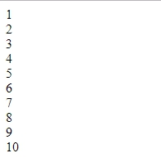

**Вывести данные из массива и завести в новый массив обратно:**

**В случае, когда работаем с одномерным массивом**

если тебя устраивает что при каждом вызове $statistic [ ] = $megaSuperMAssiv; ключ $var будет идти от 0 до .... с шагом 1, то можно индекс не писать внутри [ ].

*//исключаем из массива $arr_1000_it рандомных шаров строки 12, 30, 45*

$statistic = array();  
 foreach ($arr_1000_it as $stringOfTheFile => $valueBalls) {*// где, $arr_1000_it - массив, $stringOfTheFile - номер строки и  
 // $valueBalls - сама строка с 6 числами* if ($stringOfTheFile !== 12 || $stringOfTheFile !== 30 ||  
 $stringOfTheFile !== 45) {  
 foreach ($valueBalls as $digit) {  
 $statistic[] = $digit;  
 }  
 }  
 }

**В случае, когда работаем с многомерным массивом**

Например:

**foreach( $f AS $k1 => $g ){**

**foreach ( $ g AS $k2 => $c){**

**foreach ( $c AS $k3 => $hui ){**

**$var[$k1][$k2][$k3] = $huil;**

**}}}**

то здесь если ты не напишешь ключи, то выйдет, что каждый раз у тебя каждый ключ увеличивается на один

Если идет два три цикла...и каждый цикл отвечает за свой ключ в многомерном массиве, если в многомерном массиве ключ не указать во время обхода в цикле то у тебя всегда будут элементы [0][0][0], [1][1][1], [2][2][2]а не например [0][1][1], [0][1][2], [0][1][3]

C помощью **функции var_dump** выводятся не только **ключи и значения** многомерного массива, но и **тип данных в виде: int, string, bool**

**Функции**

-используются, чтобы избавиться от дублирования кода.

Нужны, чтобы блок кода(циклы, массивы, переменные, данные и тд), который в них содержится, использовать в любой другой части остального кода. Функция в PHP состоит из **блока кода**, которому мы сами задаем **имя**.

Например:

**function get_bigger_digit($a, $b){**

**if ($a>$b){**

**echo '<br>'.$a;**

**}else**

**{**

**echo '<br>'.$b;**

**}**

**}**

**get_bigger_digit (68, 113);**

**get_bigger_digit (75, 100);**

**get_bigger_digit (186, 113);**

где, **get_bigger_digit – придуманое нами имя функции**, в которую записываются определенные аргументы **($a, $b**), а им, в свою очередь, потом просто привязываються любые значения **(68, 113), (75, 100) или (186, 113)**. Все что в скобках **{}** – блок кода, а словом **function** – мы просто объявляем все, что идет посленее - **функцией.** В конце конструкции мы должны вызвать **имя** функции еще столько раз, сколько нам нужно для вывода значений на экран.

На экран выведет:

113  
120  
186

Это аналог конструкции **if else** или **if**, но главное **отличие состоит в том**, что используя **лишь операторы условия**, нам бы **пришлось прописывать код и переменные со значениями трижды**:

**$a1 = 68;**

**$b1 = 113;**

**if ($a1>$b1){**

**echo'<br>' . $a1;**

**}else{**

**echo '<br>' . $b1;**

**}**

**$a2 = 75;**

**$b2 = 100;**

**if ($a>$b){**

**echo'<br>' . $a2;**

**}else{**

**echo '<br>' . $b2;**

**}**

**$a3 = 186;**

**$b3 = 113;**

**if ($a>$b){**

**echo'<br>' . $a3;**

**}else{**

**echo '<br>' . $b3;**

**}**

**И выведет тоже самое:**

113  
120  
186

Более простой пример использовании **функции:**

1. **function new_buses(){**

**echo '<br> Сумчанам сучасні автобуси 100+';**

**}**

**new_buses ();**

**new_buses ();**

**new_buses ();**

**Выведет:**

Сумчанам сучасні автобуси 100+  
Сумчанам сучасні автобуси 100+  
Сумчанам сучасні автобуси 100+

Аналогом **функции** также могут быть **цикли for или while**, но главное отличие заключается в том, что **echo** выведет строку на экран **разово лишь в самом блоке кода** **for**. А вот **имя функции** **new_buses** мы можем прописать **где захотим,** и также можем вывести строку в любой момент **без прописывания самой функции и его блока** кода еще раз.

**for** ($q=1; $q<4; $q++){

echo '<br> Сумчанам сучасні автобуси 100+';

}

выведет тоже самое:

Сумчанам сучасні автобуси 100+  
Сумчанам сучасні автобуси 100+  
Сумчанам сучасні автобуси 100+

Главная **цель функции** привязывать блоки кода и **вызывать их заданное нами количество раз** в любых частях кода, а не прописывать большое количество повторений конструкций **if** или **if else.**

Лучше в 10-ти разных местах написать **get_bigger_digit();**, чем в 10-ть разных мест копировать одни и те же огромные коды.

Другими словами, сравнивая цикл и функцию ты сравнивашь картошку с гаражем -

картошка может находиться в гараже, как и цикл быть в функции, но сама картошка не есть гаражём

1. **Функция return**
   1. Функция может **не только выводить** переменные на экран, но и **возвращать** собственное значение. ФУНКЦИЯ - это "обертка" кода который нужно часто выполнять или "обертка" большого куска кода или просто обертка кода по желания программиста. Функция на вход получила данные, и вернула что-то. То что она вернула (return $summa; ) пишется, когда мы вызываем функцию sum balls. Функцию просто можно заюзать в любом месте, где мы захотим с разными входящими данными $num_of_balls.

**Конструкция работы функции:**

- данные для входа (создаем входящий параметр $num_of_balls, которому будут переданы значения при вызове функции )

- после return функция возвращает, что ей передали внутри блока кода

- вызываем функцию, чтобы увидеть что она вернула

Пример 1:

**function sum_balls($num_of_balls){**

**$summa = array_sum($num_of_balls);**

**return $summa;**

**}**

**$b = array(2,4,10);**

**echo sum_balls($b);**

Выведет: 16

**Объяснение кода:**

Объявляем функцию **function** под названием **sum_balls (**внутри пишем переменную функции **$num_of_balls**, которая является входящим параметром. Тоесть, при дебаге после вызова функции sum_balls, входящий параметр $num_balls будет иметь значение равное тому, которое мы передали при вызове функции sum_balls( $b )**){**

Пишем, что конкретно мы будем с переменной делать

**$summa = array_sum($num_of_balls);**

После команды return функция возвращает то, что мы в ней насчитали. Это значение будет зависить от входящего параметра $num_of_balls  
**return $summa;**

**}**

В нашу функцию вкладываем значения массива, сумма которых будет посчитана кодом, который вложен у нее внутри. $num_balls - это входящий параметр ( переменная ) функции. В функцию запихиваем свой массив неявно когда вызываем функцию **sum_balls**( $b );

**$b = array(2,4,10);**

**echo sum_balls($b);**

**Пример 2:**

**function what_means_return($a4,$b4){**

**if ($a4>$b4){**

**return $a4;**

**}else{**

**return $b4;**

**}**

**}**

**$what_means_return = what_means_return(68,113);**

**echo '<br>' . $what_means_return;**

**Выведет: 113**

**Пример 3:**

**function what_means_return($a4,$b4){**

**if ($a4>$b4){**

**return $a4;**

**}else{**

**return $b4;**

**}**

**}**

**$d = 10;**

**$f = 4;**

**$what_means_return = what_means_return($d, $f);**

**echo '<br>' . $what_means_return;**

**Функция** **может** не только **выводить** свои значения на экран с помощью команды **echo** в браузере, но и может **возвращать** значения с помощью команды **return** . Тоесть, должна быть связка **echo + return**, где команда **echo** отвечает за **вывод** на экран значений, **возвращенных** командой **return** от кода.

Конструкция с использованием **return** удобна тем, что переменную **$what_means_return;** мы можем использовать в любой части кода.

* 1. Также **return** останавливает выполнение кода после себя

**function return_stop_code(){**

**echo 'Нам нужны большие автобусы';**

**return;**

**echo 'А маршрутчики пошли в жопу';**

**}**

**return_stop_code();**

**Выведет: Нам нужны большие автобусы** – так как после **return** выполнение кода останавливаеться и код не выполнется.

**3) Встроенные функции**

**- функции с уже готовым кодом, которые возвращают определенные параметры**

**3.1) abs:** Возвращает абсолютное значение number. Если number имеет тип [**float**](http://www.php.su/learnphp/datatypes/?float), возвращаемое значение также будет иметь тип [**float**](http://www.php.su/learnphp/datatypes/?float), иначе - [**integer**](http://www.php.su/learnphp/datatypes/?integer).

|  |  |
| --- | --- |
| **Пример 1. Пример**   |  | | --- | | <?php  $abs = abs(-4.2); // $abs = 4.2; (double/float) $abs2 = abs(5);   // $abs2 = 5; (integer) $abs3 = abs(-5);  // $abs3 = 5; (integer) ?> | |

**3.2)** **round:** округляет в сторону меньшего числа, если число после запятой меньше 5, и в сторону большего – если соответственно больше 5 или равно.

**round** -- Округляет число типа float

**Описание**

float **round** ( float val [, int precision] )

Возвращает округлённое значение *val* с указанной точностью *precision* (количество цифр после запятой). Последняя может быть отрицательной или нулём (по умолчанию).

|  |  |
| --- | --- |
| **Пример 1. Примеры функции round()**   |  | | --- | | <?php echo round(3.4);         // 3 echo round(3.5);         // 4 echo round(3.6);         // 4 echo round(3.6, 0);      // 4 echo round(1.95583, 2);  // 1.96 echo round(1241757, -3); // 1242000 echo round(5.045, 2);    // 5.05 echo round(5.055, 2);    // 5.06 ?> | |

**3.3)** **ceil**- Округляет дробь в большую сторону

## 

## Описание

float **ceil** ( float value )

Возвращает ближайшее большее целое от value. Тип возвращаемого значения остаётся [**float**](http://www.php.su/learnphp/datatypes/?float) т.к. диапазон [**float**](http://www.php.su/learnphp/datatypes/?float) больше [**integer**](http://www.php.su/learnphp/datatypes/?integer).

|  |  |
| --- | --- |
| **Пример 1. Пример функции ceil()**   |  | | --- | | <?php echo ceil(4.3);    // 5 echo ceil(9.999);  // 10 echo ceil(3.0);    // 3 ?> | |

**3.4)** **floor** – округляет дробь в меньшую сторону

**3.5) rand** –функция генерирует случайное число в диапазоне от минимального и до максимального

При вызове без параметров *min* и *max*, возвращает псевдослучайное целое в диапазоне от 0 до **RAND_MAX**. Например, если вам нужно случайное число между 5 и 15 (включительно), вызовите *rand (5, 15)*.

|  |  |  |
| --- | --- | --- |
| **Пример 1. Пример**   |  | | --- | | <?php echo rand() . "\n"; echo rand() . "\n";  echo rand(5, 15); ?> |   Пример выше выведет что-то наподобие этого:   |  | | --- | | 7771  22264  11 | |

**3.6)** **min** -- Находит наименьшее значение

**Описание**

mixed **min** ( number arg1, number arg2 [, number ...] )  
  
mixed **min** ( array numbers )

Возвращает наименьшее из предложенных чисел.

Если в качестве аргументов передан только один - массив чисел, **min()** возвращает наименьшее из них. Если первый аргумент - integer или float, то обязательно должен быть хотя бы ещё один. В этом случае функция вернёт наименьшее из них. Можно сравнивать неограниченное количество чисел.

**Замечание:**PHP считает строку, которую не удалось преобразовать в число, как *0*, но вернёт саму строку, в случае, если все остальные числа положительные. Если указано несколько элементов, эквивалентных *0*, **min()** вернёт первый из них (самый левый).

|  |  |
| --- | --- |
| **Пример 1. Примеры использования min()**   |  | | --- | | <?php echo min(2, 3, 1, 6, 7);  // 1 echo min(array(2, 4, 5)); // 2  echo min(0, 'hello');     // 0 echo min('hello', 0);     // hello echo min('hello', -1);    // -1  // При указании нескольких массивов, они сравниваются полностью // в нашем примере: 2 == 2, но 4 < 5 $val = min(array(2, 4, 8), array(2, 5, 1)); // array(2, 4, 8)  // При указании массива и отдельных чисел,  // первый никогда не возвращается, т.к. считается самым большим $val = min('string', array(2, 5, 7), 42);   // string ?> | |

**3.7) count -** посчитает количество элементов массива или количество свойств объекта

Например:

**$a = array (2, 4, 89);**

**echo count ($a);**

Выведет: **3**

|  |  |
| --- | --- |
| **Пример 1. Пример использования count()**   |  | | --- | | <?php $a[0] = 1; $a[1] = 3; $a[2] = 5; $result = count($a); // $result == 3  $b[0]  = 7; $b[5]  = 9; $b[10] = 11; $result = count($b); // $result == 3;  $result = count(null); // $result == 0;  $result = count(false); // $result == 1; ?> | |

|  |  |
| --- | --- |
| **Пример 2. Пример рекурсивного использования count() (PHP >= 4.2.0)**   |  | | --- | | <?php $food = array('fruits' => array('orange', 'banana', 'apple'),               'veggie' => array('carrot', 'collard', 'pea'));  // рекурсивный count echo count($food, COUNT_RECURSIVE);  // output 8  // обычный count echo count($food);                  // output 2  ?> | |

**Пример использование return и функции в сочетании с циклами и массивами:**

**// 1. Вставляем команду, которая снимает ограничение времени в исполнении кода в 30 секунд**

**ini_set('max_execution_time', 9000);**

**// 2. Создаем массив с выиграшными шарами в лоттереи**

**$winning_balls = array(1, 3, 7, 13, 21, 27);**

**// 3. Создаем функцию, которая вернет массив с выпавшими случайными шарами в лоттереи**

**function array_random_balls(){**

**// 3.1. Создаем пустой массив**

**$result_lottery = array();**

**// 3.2. Заполняем пустой массив шестью рандомными значениями шаров с помощью цикла for**

**for($balls=1; $balls=<6; $balls++){**

**$result_lottery[$balls] = rand(1, 36);**

**}**

**//3.3. Возвращаем значение заполненого массива рандомными шарами**

**return $result_lottery;**

**}**

**// 4. Сравниваем значения двух массивов до тех пор, пока случайные шары второго массива не совпадут с выигрышными первого**

**// 4.1. Циклом while задаем условие: пока не совпадут массивы - будет выполнятся функция,**

**// в которой массив заполняется шестью случайными шарами**

**$counter = 0;**

**while ($winning_balls != $result_lottery){**

**//4.1.1. Переменной присваиваем значение функции, чтобы мы могли использовать ее значение в этом циикле**

**$value_array_random_balls = array_random_balls();**

**$counter ++;**

**}**

**//5. Выведем количество итераций(повторений кода), которое было необходимым для выполнения условия задачи**

**echo $counter;**

**Повторить код, который не заполняет массив новыми рандомными значениями**

$average_numb = array();  
for ($i = 0; $i < 3; $i++) {  
  
 $c = 0;  
 $second_arr = array();  
 while ($win_balls != $second_arr) {  
 $second_arr = secondArr();  
 $c++;  
 }  
 $average_numb[$i] = $c;  
}  
  
echo '<br>Количество тиражей, чтобы выиграть в лоттерею в первый раз: ' . $average_numb[0] . ' штук';  
echo '<br>Количество тиражей, чтобы выиграть в лоттерею в первый раз: ' . $average_numb[1] . ' штук';  
echo '<br>Количество тиражей, чтобы выиграть в лоттерею в первый раз: ' . $average_numb[2] . ' штук';  
  
echo '<br>Среднеарифметическое тиражей из трех лоттерей для выиграша: ' . round(array_sum($average_numb) / count($average_numb)) . 'штук';

Сравниваем массивы с выиграшными и рандомными шарами

* - Для того, чтобы посчитать количество итераций ставим условие, что сравнение массивов будет просходить в цикле while

* до тех пор, пока шары не совпадут в двух массивах.

* - Также для использования кода, который генерирует заполнение второго массива рандомными шарами, вызываем функцию secondArr():

* $second_arr = secondArr();

* 5. Узнаем среднее арифметическое 3-тиражей для выиграша 3 шаров с 15:

* - для этого нам нужно повторить код сравнения 3 раза и записать результат 3 итераций в новый пустой массив:

* $average_numb = array();

* Для этого используем цикл for, где указываем, что код должен повториться 3 раза: for($i = 0; $i < 3; $i++)

* 6. Для того, чтобы код повторился три раза, а не выводил число итерации лишь раз, нам нужно обнулить это число.

* Иначе, следующие 2 итерации не будут заполняться и выведет ноль. Поэтому пишем перед условием цикла while переменную

* $second_arr еще раз, которой присваиваем пустой массив, чтобы удалить из памяти переменной $second_arr уже

* заполненые данные после генерации while(!$win_balls = $second_arr), и дать возможность в эту переменную внести новые

* данные. Пустой массив $second_arr = array() заполняться ничем не будет, и тем самым удаляет предидушие данные.

**Удалить пустые значения (нулевые) из массива:**

*//Create new array $returned_array which will be without empty keys unlike the previous array $show_arr example that have: $show_arr[0] = 5, $show_arr[1] = , $show_arr[2] = 31, $show_arr[3] = , $show_arr[4] = 6, $show_arr[5] = 14, $show_arr[6] = 18, $show_arr[7] = 10. This happen when $show_arr[0] = 5 and $show_arr[1] = 5.*function convertArray($array4convert)  
{  
 $returned_array = array();  
 $k = 0;  
 foreach ($array4convert as $value) {  
 $returned_array[$k] = $value;  
 $k++;  
 }  
 return $returned_array;  
}  
  
*/**Put $string in function that create new array that clear empty keys and return with good keys [0] - [5];  
и потом уже его берешь в запросе $array[1], $array[2]... у тебя всегда будут.  
 * В цикле каждый массив $string обрабатывай функцией моей  
 */*foreach ($show_arr as $key => $string) {  
  
 $clear_str = convertArray($string);  
  
 $result = "INSERT INTO combinations (digit1, digit2, digit3, digit4, digit5, digit6)  
 VALUES ('$clear_str[0]', '$clear_str[1]', '$clear_str[2]', '$clear_str[3]', '$clear_str[4]', '$clear_str[5]')";  
  
 if (mysqli_query($connection, $result)) {  
 echo "Records inserted successfully.";  
 } else {  
 echo "ERROR: Could not able to execute $result. " . mysqli_error($connection);  
 }  
  
}  
mysqli_close($connection);

# Функции для работы с файловой системой

**fopen** -- Открывает файл или URL

**$file = ‘file.csv’;**

**fopen($file, w);** где **$file** – переменная которой присоили имя создаваемого файла с раширением csv, а мод **w** – параметр, который указывает на тип доступа, который мы запрашиваем у потока. Он может быть одним из следующих вариантов:

| **Список возможных режимов для fopen(), используя mode** | |
| --- | --- |
| **mode** | **Описание** |
| 'r' | Открывает файл только для чтения; помещает указатель в начало файла. |
| 'r+' | Открывает файл для чтения и записи; помещает указатель в начало файла. |
| 'w' | Открывает файл только для записи; помещает указатель в начало файла и обрезает файл до нулевой длины. Если файл не существует - пробует его создать. |
| 'w+' | Открывает файл для чтения и записи; помещает указатель в начало файла и обрезает файл до нулевой длины. Если файл не существует - пытается его создать. |
| 'a' | Открывает файл только для записи; помещает указатель в конец файла. Если файл не существует - пытается его создать. В данном режиме функция [fseek()](http://php.net/manual/ru/function.fseek.php) не применима, записи всегда добавляются. |
| 'a+' | Открывает файл для чтения и записи; помещает указатель в конец файла. Если файл не существует - пытается его создать. В данном режиме функция [fseek()](http://php.net/manual/ru/function.fseek.php) влияет только на позицию чтения, записи всегда добавляются. |
| 'x' | Создаёт и открывает только для записи; помещает указатель в начало файла. Если файл уже существует, вызов **fopen()** закончится неудачей, вернёт **FALSE** и выдаст ошибку уровня **E_WARNING**. Если файл не существует, попытается его создать. Это эквивалентно указанию флагов O_EXCL|O_CREAT для внутреннего системного вызова open(2). |
| 'x+' | Создаёт и открывает для чтения и записи; в остальном имеет то же поведение что и'x'. |
| 'c' | Открывает файл только для записи. Если файл не существует, то он создается. Если же файл существует, то он не обрезается (в отличие от 'w'), и вызов к этой функции не вызывает ошибку (также как и в случае с 'x'). Указатель на файл будет установлен на начало файла. Это может быть полезно при желании заблокировать файл (см. [flock()](http://php.net/manual/ru/function.flock.php)) перед изменением, так как использование 'w' может обрезать файл еще до того как была получена блокировка (если вы желаете обрезать файл, можно использовать функцию [ftruncate()](http://php.net/manual/ru/function.ftruncate.php) после запроса на блокировку). |
| 'c+' | Открывает файл для чтения и записи; в остальном имеет то же поведение, что и 'c'. |
| 'e' | Установить флаг close-on-exec (закрыть при запуске) на открытый файловый дескриптор. Доступно только в PHP скомпилированном на системах поддерживающих POSIX.1-2008. |

**fputcsv** - форматирует строку (переданную в виде массива) в расширение CSV и записывает её в файловый указатель. Возвращает длину записанной строки или **FALSE** в случае неудачи.

Пример:

**$arr_1000_count = arr1000count();**

**$file = 'balls1000.csv';**

**$fp = fopen($file, w);**

**foreach($arr_1000_count as $rows_excel) {**

**fputcsv($fp, $rows_excel);**

**}**

**fclose($fp);**

В функции **arr1000count()** вложен массив на 1000 значений. Мы вызываем его с помощью присваивания к переменной **$arr_1000_count**. Далее мы присваиваем к переменной **$file** файл **balls1000** с раширением **csv**. С помощью функции **fopen** создаем этот файл **balls1000.csv** и присваиваем функцию переменной **$fp**. С помощью цикла **foreach** перебираем массив **$arr_1000_count**, и его строки присваиваем переменной **$rows_excel**.

* Функция **fputcsv()** - форматирует строку **$rows_excel** (переданную в виде массива ) в файл с раширением CSV и записывает её в указанный файл, который находиться в переменной **$fp**

Функция **fclose** - возвращает длинну записанной строки или FALSE в случае неудачи.

Таким образом в папке возле нашего скрипта создастся файлик **balls1000.csv**, который можно открыть экселем в который мы записал построчно массивы .

Чтобы получить данные с CSV файла нужно: открыть его снова функцией **fopen**, а потом достать его функцией **fgetcsv**

*/**  
 * Get array from csv file to array $getCSV  
 */*$handle = fopen($fileCSV, *r*);  
  
$getCSV = array();  
  
$it3 = 0;  
while(($data = fgetcsv($handle)) !== false){  
 $getCSV[] = $data;  
 $it3++;  
}

Работа с PHP MyAdmin

Переместить таблицу с одной Базы Данных(БД) в другую:

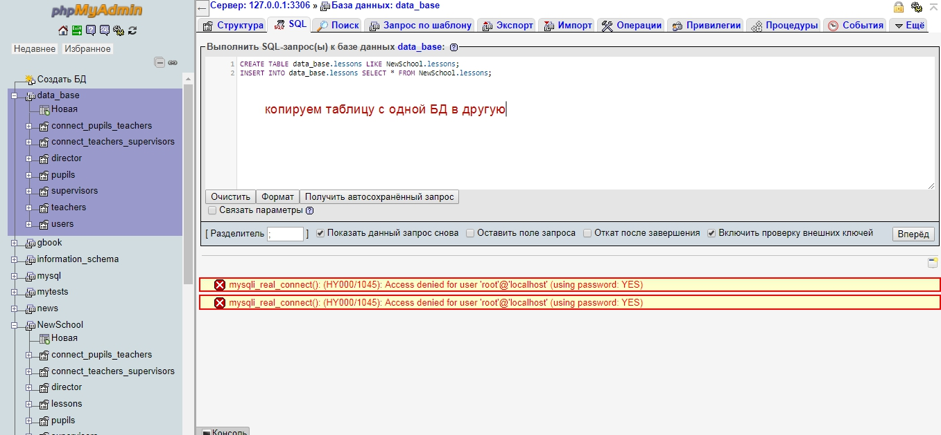

CREATE TABLE db2.table LIKE db1.table;  
INSERT INTO db2.table SELECT * FROM db1.table;

db2 база в которую копируем

db1 база из которой копируем

table название таблицы

Импорт Базы Данных из вне PHP MY ADMINa:

1. Перед импортом нужно указать куда именно мы будем импортировать данные

2. Если базы данных не существует, то нужно ее создать

3. Нажать кнопку импорт

4. Указать sql.файл или архив с которого будем импортировать

Вставка данных в таблицу Базы данных MySQL

Вставка данных в таблицу базы данных MySQL

Теперь вы поняли, как создавать базу данных и таблицы в MySQL. В этом уроке вы узнаете, как выполнять SQL-запрос для вставки записей в таблицу.

Инструкция **INSERT INTO** используется для вставки новых строк в таблицу базы данных.

Давайте сделаем SQL-запрос с помощью инструкции **INSERT INTO** с соответствующими значениями, после чего мы выполним этот запрос вставки, передав его функции PHP mysqli_query () для вставки данных в таблицу. Вот пример, который вставляет новую строку в таблицу **persons**, задавая значения для полей **first_name, last_name** и **email**.

пример

Процедурный объектно-ориентированный PDO

**<?php**

**/* Attempt MySQL server connection. Assuming you are running MySQL**

**server with default setting (user 'root' with no password) */**

**$link = mysqli_connect("localhost", "root", "", "data_base");**

**// Check connection**

**if($link === false){**

**die("ERROR: Could not connect. " . mysqli_connect_error());**

**}**

**// Attempt insert query execution**

**$sql = "INSERT INTO persons (first_name, last_name, email) VALUES ('Peter', 'Parker', 'peterparker@mail.com')";**

**if(mysqli_query($link, $sql)){**

**echo "Records inserted successfully.";**

**} else{**

**echo "ERROR: Could not able to execute $sql. " . mysqli_error($link);**

**}**

**// Close connection**

**mysqli_close($link);**

**?>**

**Еще пример:**

//Вот вызвал функцию, которая выбирает числа с одного массива и вставляет их в другой, чтобы отфильтровать нулевые значения чисел в массиве. После я использовал эту функцию в цикле.

**$show_arr = genArray();**//тут массив с 1000 рандомных чисел

**function convertArray($array4convert){**

**$returned_array = array();**

**$k = 0;**

**foreach ($array4convert as $value) {**

**$returned_array[$k] = $value;**

**$k++;**

**}**

**return $returned_array;**

**}**

**$without_empty_keys = convertArray($show_arr);**

**foreach ($without_empty_keys as $key => $string) {**

**$result = "INSERT INTO combinations (digit1, digit2, digit3, digit4, digit5, digit6)**

**VALUES ('$string[0]', '$string[1]', '$string[2]', '$string[3]', '$string[4]', '$string[5]')";**

**if (mysqli_query($connection, $result)) {**

**echo "Records inserted successfully.";**

**} else {**

**echo "ERROR: Could not able to execute $result. " . mysqli_error($connection);**

**}**

**}**

**mysqli_close($connection);**

Вставка чисел (int) в таблицу Базы данных MySQL

Отличается от вставки данных в виде строк лишь тем, что в **VALUES** мы не берем значения в скобки. В скобки нужно брать только строки **'Peter', 'Parker', 'peterparker@mail.com',** но никак не - **$id,** в который вложен массив с числами.

$id_pupils = array(1,2,3,4,5,6,7,8,9,10,11,12,13,14,15,16,17,18,19),

foreach($id_pupils as $id) {  
  
 $sql_insert_connect = "INSERT INTO connect_pupils_teachers (id_pupils) VALUES ($id)";  
 if (mysqli_query($link, $sql_insert_connect)) {  
 echo "<br> Records inserted successfully.";  
 } else {  
 echo "<br> ERROR: Could not able to execute $sql_insert. " . mysqli_error($link);  
 }  
}

**Не забываем, что в MySQL при создании БД строку id заполняем AUTO_INKREMENT –тоесть цыфрами 123..10. Поэтому нам не нужно прописывать строку id в функции INSERT или SELECT, так она заполниться автоматически.**

Если вы помните из предыдущей главы, поле id было отмечено значком AUTO_INCREMENT. Этот модификатор сообщает MySQL автоматически присваивать значение этому полю, если он оставлен неуказанным, увеличивая предыдущее значение на 1.

Вставка id в таблицу должна происходить только при выключеных связях, так как выдаст ошибку!

Пример!

У нас есть код, который вставляет номера учеников **($pupils [id]** и номера учителей $data_teachers[**[**id**]** в одну таблицу connect_pupils_teachers.

$link = mysqli_connect('localhost', 'root', '', 'NewSchool');  
  
if ($link == false) {  
 die("ERROR: Could not connect. " . mysqli_connect_error());  
}  
  
foreach ($teachers_pupils as $num_teachers) {  
 foreach ($num_teachers as $data_teachers) {  
 foreach ($data_teachers as $data_pupils) {  
 foreach ($data_pupils as $pupils) {  
  
 $connect = "INSERT INTO (pupils_id, teachers_id) VALUES ($pupils[id], $data_teachers[id])";  
 if (mysqli_query($link, $connect)) {  
 echo "<br> Records inserted successfully.";  
 } else {  
 echo "<br> ERROR: Could not able to execute $connect. " . mysqli_error($link);  
 }  
 }  
 }  
 }  
}

Чтобы не выдало ошибку и данные спокойно вставились, нужно отключить связи между созданными таблицами в MySQL:

Для этого заходим в закладку «Eщё» -> «Дизайнер» .

Потом нажимаем на кончики стрелок, которые связвают таблицы и жмем «Удалить». После того, как нам выдаст ОШИБКУ, мы просто перезагружаем таблицу и снова заходим в «Дизайнер». Мы увидим, что связи были разорванны.

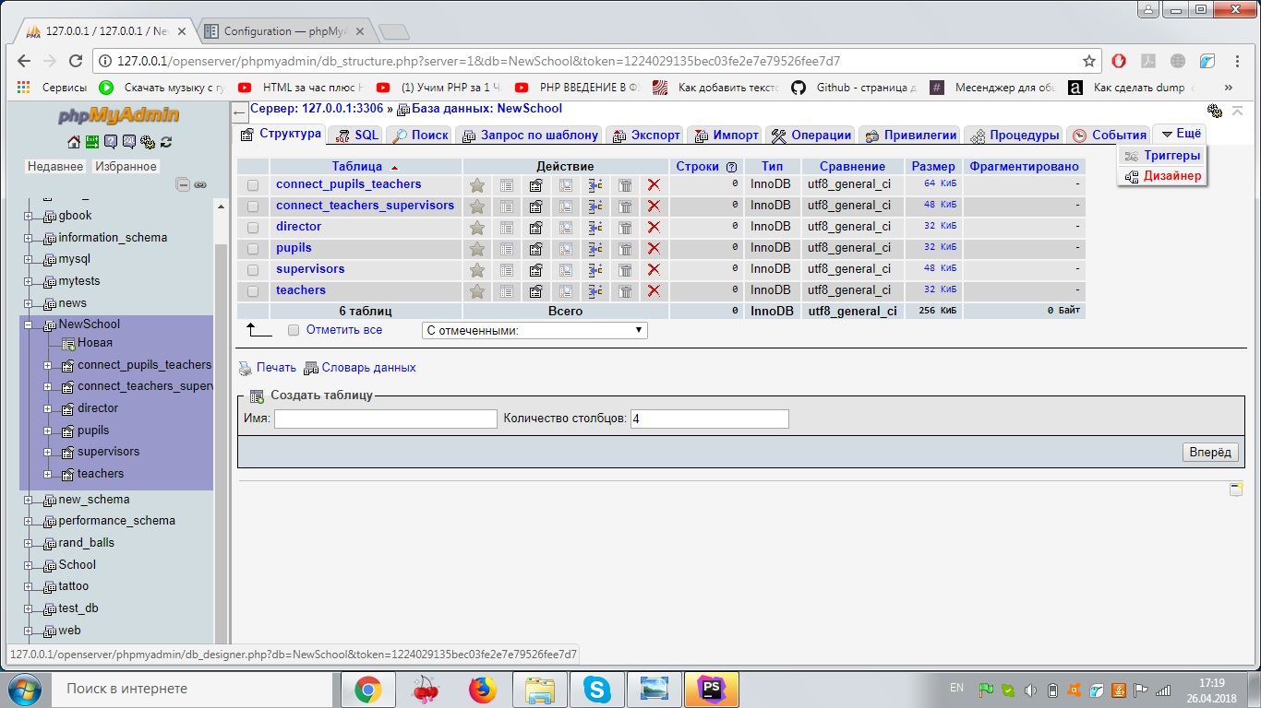

Потом нажимаем на кончики стрелок, которые связвают таблицы и жмем «Удалить». После того, как нам выдаст ОШИБКУ, мы просто перезагружаем таблицу и снова заходим в «Дизайнер». Мы увидим, что связи были разорванны.

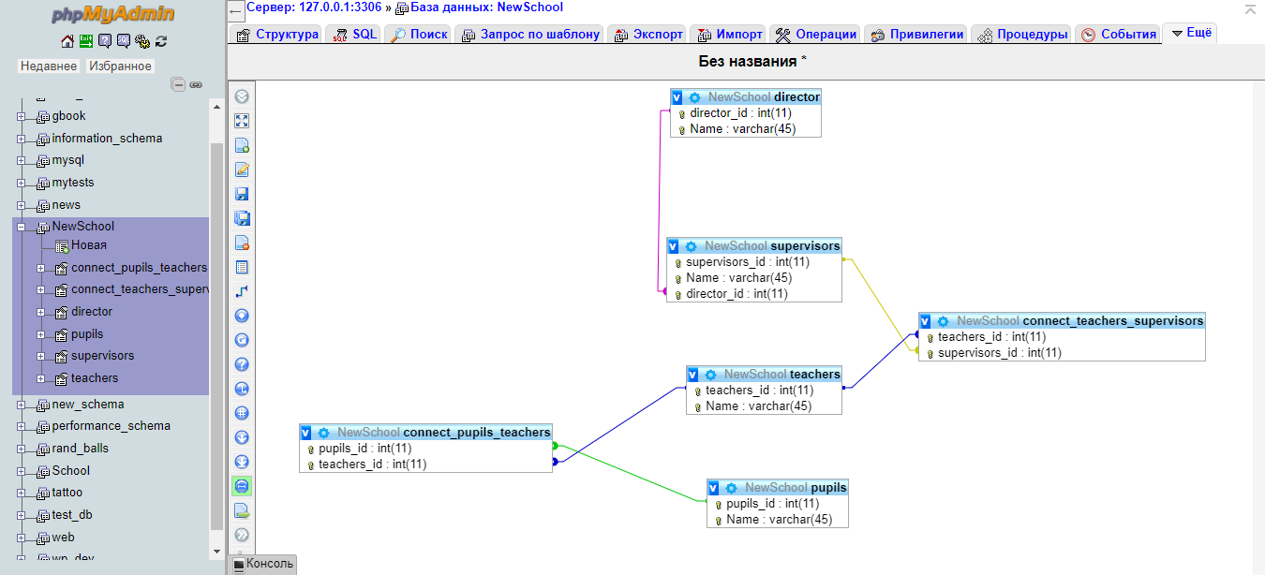

Потом запускаем наш код в PHP и увидим, что наши данные спокойно записались в таблицу MySQL.

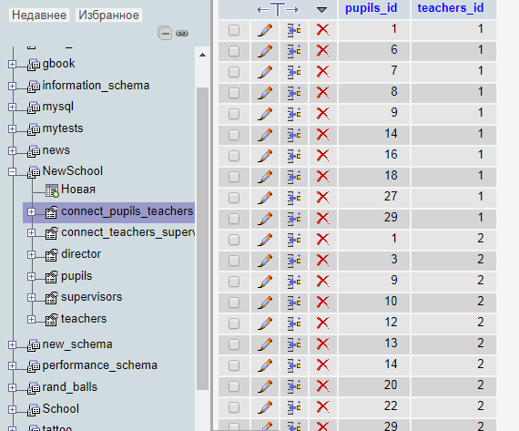

Создание таблиц с помощью MySQL Workbench и отправка их на PHPMyAdmin

**Ссылка на обучающее видео: https://www.youtube.com/watch?v=K6w0bZjl_Lw&t=204s**

**Подключаемся к БД через MySQL Workbench:**

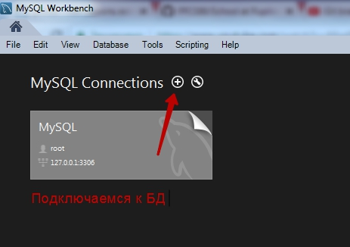

**Нажимаем File 🡪 New model**

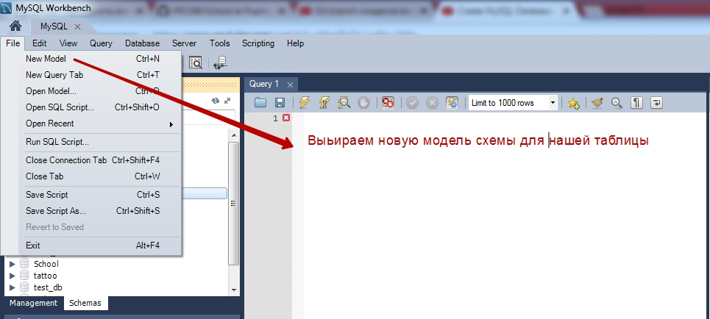

**Потом нажимаем Add diagram и у нас открываеться окно для рисованиея схемы таблицы. Там мы вибираем кнопку Place a New Table:**

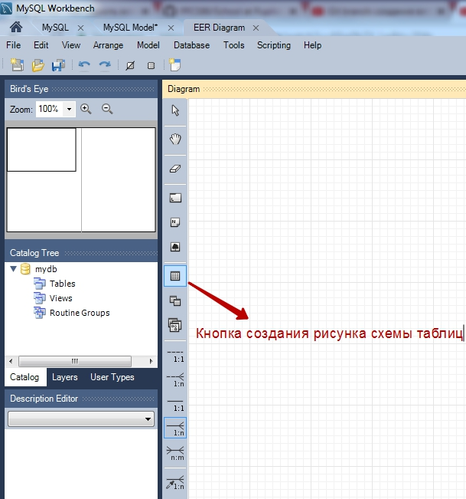

**На экране появилась новая ячейка-таблица. Клацнем по ней мишкой и откроться окно, в котором нужно дать таблице необходимое название. Далее клацаем по другим полям и задаем параметры полей таблицы: имя, тип и ставим галочки в нужных чекбоксах.**

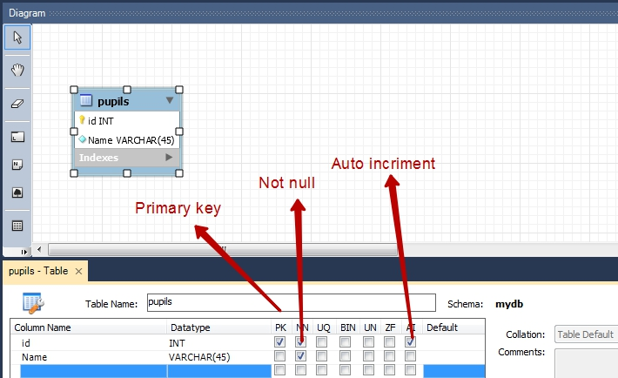

**Создаем еще одну таблицу teachers, а уже после – соединяющую их таблицу connect_pupils_teachers. в ней поменять нужно лишь название, а остальные ее поля заполняться самостоятельно, после соединящих функций.**

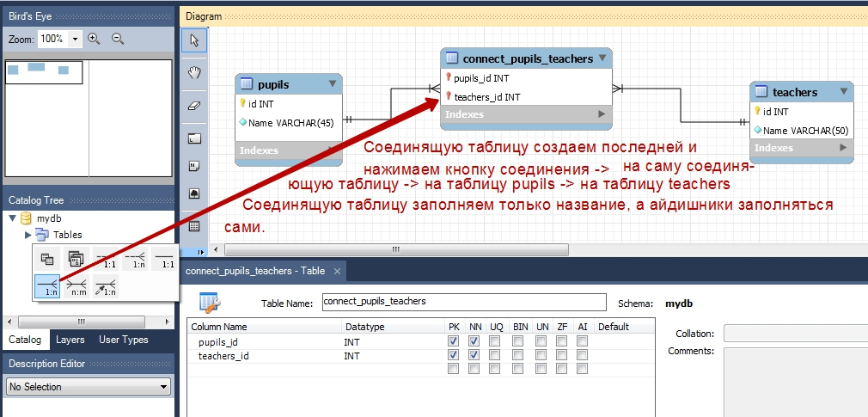

**Далее мы сохраняем таблицу с помощью кнопки File -> Save Model в папку Openservera:**

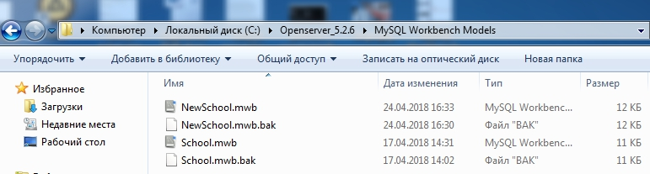

**Завершающим шагом будет добавление проэкта таблиц в Базу Данных.**

**Но перед этим шагом пррэкт в БД уже должен быть создан путем или создание его в PHPMyAdmin или через консоль.**

**Нажимаем на панеле инструментов Database -> Forward Engineer и в сплывающим окнам вс время нажимать Next. Если не появилась, то в консоле прописать: create database NewSchool.**

**Или глянуть в конце видоса!**

Выборка данных из таблицы Базы данных MySQL

<?php  
  
*//Примеры всех возможных выборок из БД в MySQL:*$link = mysqli_connect('localhost', 'root', '', 'web');*//подключаемся к базе данных web на сервере localhost с именем root без пароля  
  
// 1. Выведет список всех баз данных*$result = mysqli_query($link,'SHOW databases');  
  
*// 2. Выведет список всех таблиц в БД web*$result = mysqli_query($link, 'SHOW tables in web');  
  
*// 3. Выбирает все данные в таблице lessons*$result = mysqli_query($link, 'SELECT * FROM lessons');  
  
*// 4. Выбирает (SELECT) из(FROM) таблицы lessons лимит (LIMIT) 3 записи, начиная с 2.*$result = mysqli_query($link, 'SELECT * FROM lessons LIMIT 2,3');  
  
*// 5. Выбирает (SELECT) ВСЕ (*) записи из (FROM) таблицы tbl_name и сортирует их (ORDER BY) по полю id по порядку.*$result = mysqli_query($link,'SELECT * FROM lessons ORDER BY id');  
  
*// 6. Выбирает (SELECT) ВСЕ записи из (FROM) таблицы tbl_name и сортирует их (ORDER BY) по полю id в ОБРАТНОМ порядке.*$result = mysqli_query($link,'SELECT * FROM lessons ORDER BY id DESC');  
  
*// 7. Выбирает (SELECT) ВСЕ (*) записи из (FROM) таблицы users и сортирует их (ORDER BY) по полю id в порядке возрастания, лимит (LIMIT) первые 5 записей.*$result = mysqli_query ($link,'SELECT * FROM lessons ORDER BY id LIMIT 5');  
  
*// 8. Выбирает (SELECT) ВСЕ (*) записи из (FROM) таблицы teachers, в которой (WHERE)поле name соответсвует значению Сидоров Сидор Сидорович*$result = mysqli_query($link, 'SELECT * FROM teachers WHERE name = "Сидоров Сидор Сидорович"');  
  
*// 9. Выбирает все записи из таблицы teachers, где (WHERE) значение поля name начинается с Сид.*$result = mysqli_query ($link,'SELECT * FROM teachers WHERE name LIKE "Сид%"');  
  
*// 10. Соединяем таблицы teachers и courses по полям name, addr и title, и выбираем с них соответствующие записи. Для этого прописуем их id.*$result = mysqli_query($link,'SELECT teachers.name, teachers.addr, courses.title  
FROM teachers  
INNER JOIN courses ON teachers.id = courses.id');  
  
*// 11. Получить данные с трех таблиц: teachers, courses и lessons( можно и более), в которых совпадают айдишники*$result = mysqli_query($link,'SELECT teachers.name, courses.title, lessons.room  
FROM ((teachers  
INNER JOIN courses ON teachers.id = courses.id)  
INNER JOIN lessons ON teachers.id = lessons.teacher)');  
  
  
*// 12. Получить данные с таблиц: teachers, lessons и с их полей name, addr и room. Но благодаря функции RIGHT JOIN выбираем все значения из поля room  
// таблицы lessons полностью, не смотря на то совпали id или - нет.*$result = mysqli_query( $link, 'SELECT teachers.name, teachers. addr, lessons.room   
FROM teachers  
RIGHT JOIN lessons ON teachers.id = lessons.teacher');

**А вот таким макаром я считал все данные из БД в массив $rows и вывел на экран в виде таблицы:**

**$result = mysqli_query($connection, 'SELECT * FROM combinations');**

**$rows = mysqli_fetch_all($result, MYSQLI_ASSOC);**

**echo "<table>";**

**foreach ($rows as $key => $value){**

**echo "<tr>";**

**foreach ( $value as $columnName => $columnValue ){**

**echo "<td>" . $columnValue . "</td>";**

**}**

**echo "</tr>";**

**}**

**echo "</table>";**

**mysqli_close($connection);**

**Пример синтаксиса. ‘SELECT’ обязательно берем в апострофы, а данные в ней - в кавычки “Сидоров Сидор Сидорович”**

$result = mysqli_query($link, 'SELECT * FROM teachers WHERE name = "Сидоров Сидор Сидорович"');

**А вот пример того, как вывести из БД - ‘web’, из таблицы – ‘teachers’, где в поле ‘addr’ введена запись Москва.**

$link = mysqli_connect('localhost', 'root', '', 'web');*//подключаемся к базе данных web на сервере localhost с именем root без пароля*$result = mysqli_query($link, 'SELECT * FROM `teachers` WHERE `addr` LIKE "%москв%"');*//получить все записи(*) с таблицы teachers*if( !$result){*//если не будет соединения с базой данных (таблицей teachers), то выведет Ошибка*echo 'Ошибка: '  
 . mysqli_connect_errno()  
 . ':'*//это тернарный оператор означающий "ИЛИ ТОГДА(ИНАЧЕ)"* . mysqli_connect_error();  
}  
$rows = mysqli_fetch_all($result, *MYSQLI_ASSOC*);  
   
  
*//ДЗ: сделать таблицу с 4 строками*echo "<table>";  
foreach ($rows as $key => $value) {*//через цикл foreach проверяем массив с именем rows, где переменной key из массива присваиваем значение value* echo "<tr style='color:red'>";  
 foreach ( $value AS $columnName => $columnValue ){  
 echo "<td>".$columnValue."</td>";  
 }  
 echo "</tr>";  
}  
echo "</table>";

**Соединение данных их двух таблиц:**

$result = mysqli_query($link,'SELECT teachers.name, teachers.addr, courses.title  
FROM teachers  
INNER JOIN courses ON teachers.id = courses.id');

Читаю код так: выбираем поля **name** с таблицы **teachers**, **title** с таблицы **courses** и **addr** с таблицы **teachers**. Таблицу **teachers** соединяем с таблицей **courses** на основе совпадания айдишников **id**.

Вывело:  
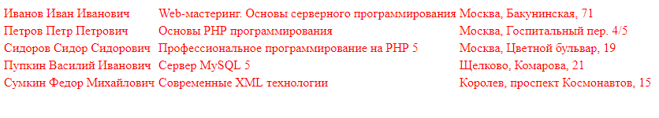

**Соединение данных их трех и более таблиц:**

$result = mysqli_query($link,'SELECT teachers.name, courses.title, lessons.room  
FROM ((teachers  
INNER JOIN courses ON teachers.id = courses.id)  
INNER JOIN lessons ON teachers.id = lessons.teacher)');

Читаю код так: выбираем поля **name** с таблицы **teachers**, **title** с таблицы **courses** и **room** с таблицы **lessons**. Таблицу **teachers** соединяем с таблицей **courses** на основе совпадания айдишников **id**, а после – соединяем уже с другой таблицей **lessons** на основе совпадения айдишников **id** и **teachers.**

**Соединение данных из двух таблиц, но когда данные из первой записываются полностью, независимо совпали id или нет:**

$result = mysqli_query( $link, 'SELECT teachers.name, teachers. addr, lessons.room   
FROM teachers  
LEFT JOIN lessons ON teachers.id = lessons.teacher');

Можно код читать проще: соединяем таблицы **teachers** и **lessons** по полям name, addr и room, и выбираем с них соответствующие записи. Для этого прописуем их id

Вывело:  
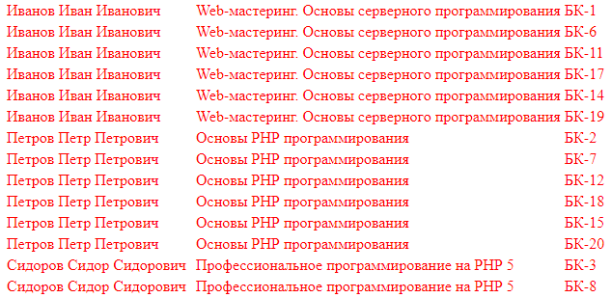

……. и тд

**Нормализация БД:**

Нормализация баз данных заключается в приведении структуры хранения данных к **нормальным формам (NF)**. Всего таких форм существует 8, но часто достаточным является соблюдение первых трех. Рассмотрим их более подробно на примере учебной базы данных.  
**Нормализация в двух словах** - это когда ты данные хранишь не в одной таблице, где у тебя каша повторений много в строках, а каждая сущность находится в своей таблице.

По факту, **нормализация может быть утрированно названа** процессом создания все новых и новых таблиц до тех пор, пока избыточность и повторения не будут полностью уничтожены.

- при нормализации мы не имеем права обращаться к строкам по номерам  
- при перестановке столбцов ничего не должно поломаться, так не должно быть привязки к столбцам.

Например, нельзя говорить, что в столбце номер А – возьмем значение Сидоров Сидор, а правильно сказать – в столбце со значением ИМЯ, ФАМИЛИЯ содержится значение Сидоров Сидор.  
Таким образом, соблюдаются **реляционные принципы**.

В целом суть этих ограничений весьма проста: каждый факт, хранимый в БД, должен храниться один-единственный раз, поскольку дублирование может привести к несогласованности между копиями одной и той же информации. Следует избегать любых неоднозначностей, а также избыточности хранимой информации.

* *Схемой базы данных называется структура связей между полями и таблицами.*
* *Нормализацией схемы базы данных называется процедура, производимая над базой данных с целью удаления в ней избыточности.*
* выделяются шесть нормальных форм, пять из которых так и называются: первая, вторая, третья, четвертая, пятая нормальная форма, а также нормальная форма Бойса-Кодда, лежащая между третьей и четвертой.

Для реляционной модели данных разработано несколько нормализованных форм, три из которых являются основными.

**База данных считается нормализованной, если ее таблицы представлены как минимум в третьей нормальной форме.**

**Приводить ее к 3 нормальной форме нужно по порядку начиная с первой формы:**

## Первая нормальная форма

## - нет ключа id

- запрещает повторяющиеся столбцы и строки , содержащие одинаковую по смыслу информацию

## - каждая строка содержит только одно значение для каждого атрибута (столбца), то есть все атрибуты отношения имеют единственное значение (являются атомарными)

- строки таблиц не должны зависеть друг от друга, т.е. первая запись не должна влиять на вторую и наоборот, вторая на третью и т.д. Размещение записей в таблице не имеет никакого значения.

- аналогичная ситуация со **значением столбцов**. Их порядок не должен влиять на понимание информации.

- требует определить первичный ключ для таблицы, то есть тот столбец или комбинацию столбцов, которые однозначно определяют каждую строку - отсутствуют массивы и списки в любом виде

**Вторая нормальная форма:**

- значения столбцов зависят от первичного ключа **id**

- **значения столбцов** зависят друг от друга

- если значения столбцов могут существовать без ключа **id**, значит нужно перекинуть их в новую таблицу

Например:

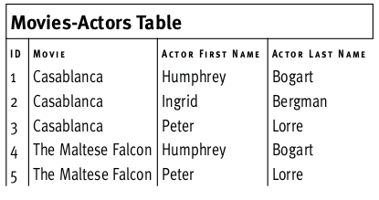

На рисунке выше и названия фильмов и имена актеров нарушают правила 2НФ (сами не являются ключами и не зависят от первичного ключа).

После всех преобразований, база данных с фильмами будет иметь минимум 4 таблицы.

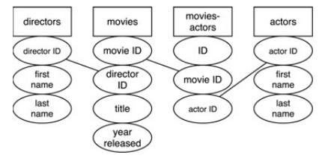

Отношение находится в **третьей нормальной форме (3НФ):**

- если оно находится во второй нормальной форме, но каждый не ключевой атрибут зависит только от первичного ключа **id**  
- **значения столбцов** не зависят друг от друга.

- 3-я НФ нарушается,  если изменив значение в одном столбце, потребуется изменение и в другом столбце.

Например:  
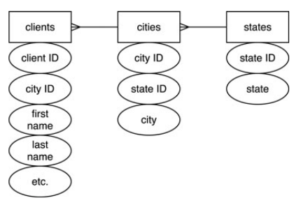

Атрибуты **city ID, state ID, city** – не зависят друг от друга, а лишь от первичного ключа **cities.**

**Усиленная 3-я НФ или нормальная форма Бойса-Кодда (БКНФ)** - рассмотрим на примере ниже;

**Пример нормализации таблицы.**

**Своими словами главной задачей нормализации является привидение таблицы к такому виду, когда каждый атрибут таблицы (столбец) станет потенциальным ключом для других столбцов.**

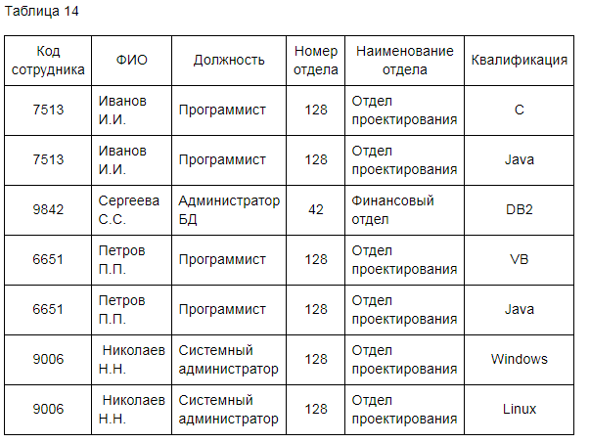

В данной таблице есть несвязанные данные, которые можно разбить на составляющие и переместить их в новые таблицы. Например, между столбцами **Должность**, **Номер отдела и Квалификация** нет никакой связи, поэтому нет смысла хранить их в одной таблице.

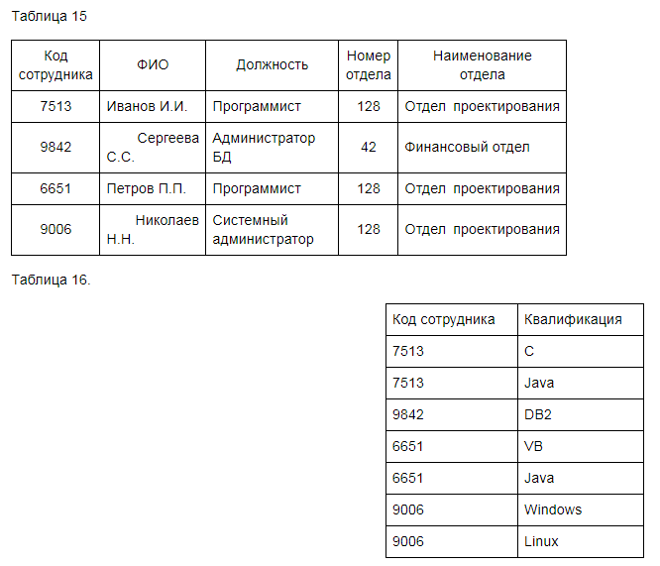

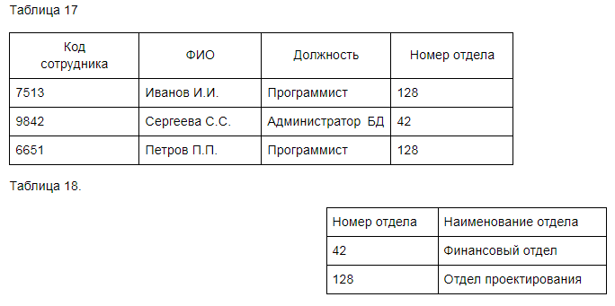

Таким вот образом атрибуты **Код сотрудника** стал ключом для атрибута **Квалификация**, а **Номер отдела** - для **Наименования отдела**.

**Запомнить правила нормализации помогает изречение: «Нормализация – это ключ, целый ключ и ничего, кроме ключа».**

**Теория нормализации основана на наличии зависимостей между атрибутами отношения. Основными видами зависимостей являются:**

* функциональные;
* многозначные;
* транзитивные.

Базовым является понятие ***функциональной зависимости***, поскольку на его основе формируются определения всех остальных видов зависимостей. Атрибут В функционально зависит от атрибута А, если каждому значению А соответствует в точности одно значение В. Математически функциональную зависимость В от А обозначают А ’ В. Это означает, что во всех кортежах с одинаковым значением атрибута А атрибут В будет иметь также одно и то же значение. При этом А и В могут быть составными, то есть состоять из двух и более атрибутов.

**- Зависимость, при которой каждый не ключевой атрибут (значение столбца) зависит от всего составного ключа id и не зависит от его частей, называется *полной функциональной зависимостью.***

**- Зависимость, при которой атрибут А зависит от атрибута В, а атрибут В зависит от атрибута С (С ’ В ’ А), но обратная зависимость отсутствует, то зависимость А от С называется *транзитивной.***

***Многозначная зависимость – это когда,* один атрибут отношения многозначно определяет другой атрибут того же отношения, если для каждого значения первого атрибута существует множество соответствующих значений второго атрибута. Многозначные зависимости могут быть:**

* один-ко-многим (1:М);
* многие-к-одному (М:1);
* многие-ко-многим (М:М).

**Один ко многим (1:М)** – эта зависимость реализуется тогда, когда объекту А может принадлежать несколько объектов Б, но объекту Б – может принадлежать лишь один объект А.  
Например:

**Таблица 1. Связь с клиентом**

|  |  |  |  |
| --- | --- | --- | --- |
| Клиент | Мобильный телефон | Skype | e-mail |
| Сидоров | 0994563312 | sid1489 | sid_1489$gmail.com |

Данный клиент может иметь несколько способов для связи. Но данный мобильный номер, страница в скайпе и мыло может быть закреплен лишь к одному конкретному владельцу(клиенту).

Тоесть номер 099456312 или мыло [sid_1489@gmail.com](mailto:sid_1489@gmail.com) не может быть у клиента Вася, Петя и тд.

**Еще пример:**  
Рассмотрим такой сайт интернет магазина:

* У покупателей может быть несколько заказов.
* Заказ может содержать несколько товаров.
* Товары могут иметь описание на нескольких языках.

В этих случаях нам потребуется создать связь "Один ко многим". Пример:

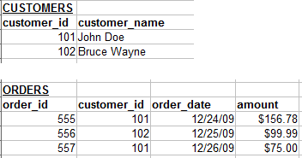

Каждый покупатель может иметь 0 или более заказов. Но каждый заказ может принадлежать только одному покупателю.

**Многие ко многим (1:М) –** эта зависимость реализуется тогда, когда объектам А может принадлежать несколько объектов Б, но и объектам Б – может принадлежать несколько объектов А.

Например, каждый заказ может содержать множество товаров. И каждый товар может присутствовать во многих заказах.

Для такой связи нам потребуется создать дополнительную таблицу:

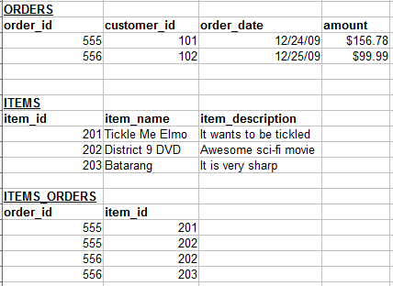

Назначение таблицы **"Items_Orders"** только одно - создать связь "Многие ко многим" между товарами и заказами.

Например:

|  |  |  |
| --- | --- | --- |
| Мобильные телефоны | Id Моб телефонов +  Id Производителей | Производители |
| 🡪  🡪 |  | 🡨  🡨 |

Мобильный телефон может иметь много разных производителей, но при этом у производителей может быть много разных моделей мобильных телефонов.

Для установления связи между этими двумя таблицами создается третья связующая таблица, в которую отправляем айдишники с первой таблицы и со второй.

Еще пример: ученики в таблице учеников и по айдишнику связываются с кабинетом. Кабинеты в отдельной таблице... и т.д....Но если ученик может посещать разные кабинеты, то тут уже надо Таблица: Ученик к кабинетам.... а в одном кабинете может быть много учеников, то уже таблица строится с двумя колонками: Ученик_id, Кабинет_id. Запросом JOIN можешь вытянуть ученика какого - то и его кабинеты или кабинет и кто его посещает.  
Но, если взять сущность такую, что будет только у одного ученика. Например его ...трусы... то здесь будет соотношение 1 ко многим. т.к. никто не будет носить трусы другого ученика... Ну пример хуевый просто пример...

и тогда связующая таблица не нужна. а в таблице трусов будет просто **id хозяина** ( **id ученика**). таблица: трусы_id, трусы_name, хозяин_id.

короче база должна строится по бизнес логике задачи.

### Связь один к одному (1:1) – эта зависимость реализуется тогда, когда объекту А может принадлежать лишь один объект Б.

Допустим, есть таблица покупателей (customers):

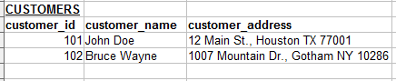

Мы можем расположить информацию о адресе покупателя в другой таблице:

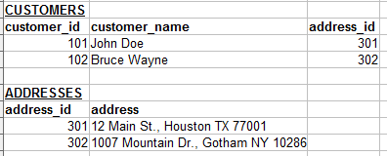

Теперь у нас есть связь между таблицами покупателей (Customers) и адресами (Addresses). Если каждый адрес может принадлежать только одному покупателю, то такая связь называется "Один к одному". Имейте ввиду, что такой тип отношений не очень распостранен. Наша первоначальная таблица, в которой информация о покупателе и его адресе хранилась вместе, в большинстве случаев работает нормально.

Обратите внимание, что теперь поле с названием "address_id", в таблице покупателей, ссылается на соответствующую запись в таблице адресов. Оно называется внешним ключом (Foreign Key) и используется во всех видах связей в базе. Мы рассмотрим этот вопрос позже в этой статье.

**Соединение данных из двух таблиц в случае их нормализации, когда есть отношение многие ко многим.**

Например, мы создали связующую таблицу **connect_pupils_teachers**, которая содержит **id** других таблиц **pupils** и **teachers**.



Чтобы сделать запрос на вывод данных из двух таблиц пишем в самом **PHP MyAdmin** в закладке **SQL**

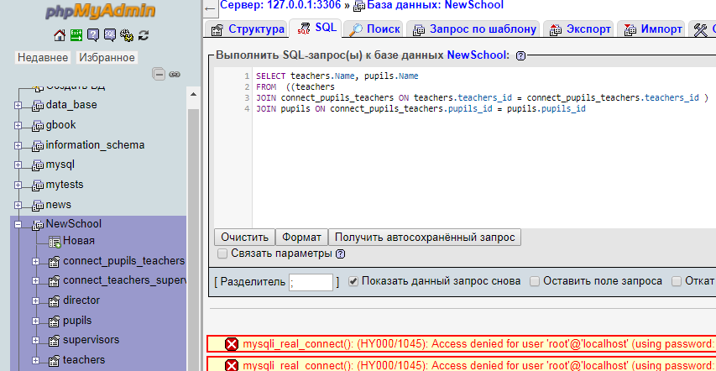

Жмем кнопку Вперед и получаем выборку отношения Учителей к Ученикам. Тоесть, мы увидели, у каких учителей какие ученики. Слава Богу к тиранше Горян я не попал)лол

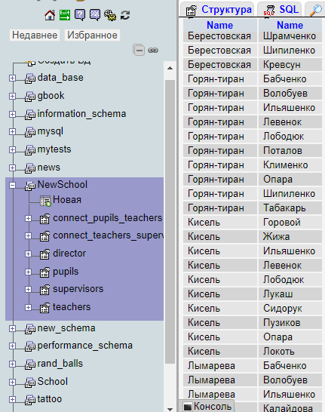

**Подключение других файлов:  
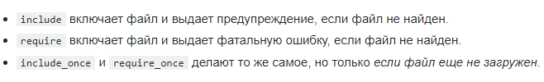**

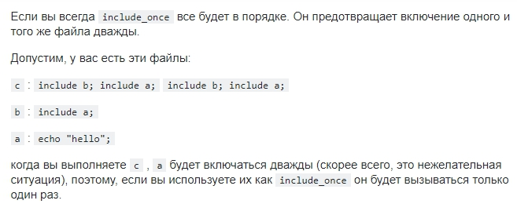

А разница между include_once и require_once заключается в том, что если функция include_once получает какую-либо ошибку, она будет предупреждать вас и выполнять код, но функция require_once обнаруживает любую ошибку, которая остановит сценарий и не выполнит код.

**Регистрация**

**Теория от меня**

Создали форму "Регистрации"---> Клиент ее заполнил и отправил нам на сервер методом ПОСТ ---> Мы проверили, что клиент ее заполнил правильно и если не возникло ошибок при заполнении, то заносим всю информацию в БД, вкючая хешированный пароль с солью ---> Во втором файле клиент уже заполняет форму "Авторизации" ---> После того, как он ее отправил нам на сервер, ме ее снова проверили, и , в случае првильного заполнения выводим из БД логин и пароль, которые проверяем на сопадение ---> Если данные совпали, то мы записываем клиента в Сессию в глобальный массив $_SESSION. Но как только клиент покинул сайт, то сессия прпадает, и именно для того, чтобы сервер его запомнил, мы даем клиенту COOKIES, которая храниться у него(как я понял) и при повторном посещения нашего сайта мы ее видем

**Теория от Ивана**

1. проверил что всё ок и залогинился

2. сгенерил уникальный ключ после того как залогинился и засунул его или в базу ( возле юзера колонку токен создай ) или в сессию.

3. так же сгенеренный ключ держишь на стороен клиента в бразуере

4. по ключу с кукисом понимаешь кто именно залогинен ( если нпример в базе висит этот ключ)

или же просто с сессиии вытягиваешь ключ и сраниваешь его с ключем с кукисов

суть в том просто

что на стороне клиента ( браузер ) и на стороне сервера ( база или сессия ) висит токен ( ключ хеш набор случайных символов ). И если они идентичны то юзер авторизирован.

user_id | name | surname | token_auth | password| колонки

дальше $user = select * from users where token = $_COOKIES[token];

echo "Hello, ".$user["name"];

в общем сделай чтобы работало хоть как - то

такое грубо говоря делается в любом месте где тебе надо понять сейчас авторизирован человек или непонятно кто он.

или же как вариант чтобы каждый раз не дергать запрос в базу

можешь и самого пользователя уже записать в кукисы.

но в реальной жизни создается обьект контейнера и там потом где надо проверить кто сейчас будет по типу $this->container->getUserRole();

об этом уже скоро

**Создание гостевой книги:**Гостевая книга должна содержать следующие функицональные страницы:

1. Страница регистрации, содержащая форму для заполнение следующих полей:

- логин;

- пароль;

- подтверждение пароля;

- e-mail

- согласие с правилами

2. Страница авторизации. На нее можно попасть лишь после прохождения регистрации

## Подготовка

Для начала, создадим необходимую иерархию папок и файлов. Выглядеть она должна так:

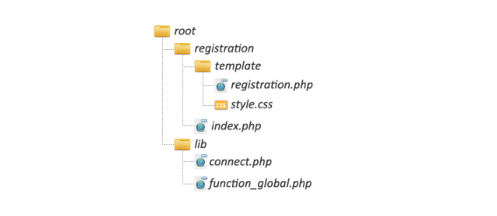

Сейчас мы будем работать исключительно с папкой **registration.** Внутри неё расположен подкаталог **template**, в котором будут находиться все файлы, отвечающие за внешний вид модуля Регистрации (html шаблоны, **css** файлы и различные изображения). В этой папке создаём файл **registration.php**. Он будет содержать саму форму регистрации. Вкратце, она должна выглядеть так:

**<form** method="post" action="index.php">

Логин: <**input** id="login" type="text" name="login" /><**br** />

Пароль: <**input** id="pass" type="password" name="password" /><**br** />

Подтверждение: <**input** id="re_pass" type="password" name="password2" /><**br** />

Email: <**input** id="mail" type="text" name="mail" /><**br** />

<**label**><**input** id="no_xyz" type="checkbox" name="lic" value="ok" /> Обязуюсь не творить хуйни!<**br** /></**label**><**br** />

<**input** type="submit" name="GO" value="Регистрация">

</**form**>

В этом блоке кода есть атрибут **id.** Он означает:

**Идентификатор (называемый также «ID селектор»)** определяет уникальное имя элемента, которое используется для изменения его стиля и обращения к нему через скрипты.

### Синтаксис

E#Имя_идентификатора { Описание правил стиля }  
#Имя_идентификатора { Описание правил стиля }

Здесь E — обозначает любой тег. Сначало идентификатор описуется внутри **<head></head>**. При описании идентификатора вначале указывается символ решётки (#), затем идёт имя идентификатора. Оно должно начинаться с латинского символа и может содержать в себе символ дефиса (-) и подчеркивания (_). Использование русских букв в именах идентификатора недопустимо. В отличие от классов идентификаторы должны быть уникальны, иными словами, встречаться в коде документа только один раз.

Обращение к идентификатору происходит с помощью атрибута id, значением которого выступает имя идентификатора (id="Имя_идентификатора"). Символ решётки при этом уже не указывается.

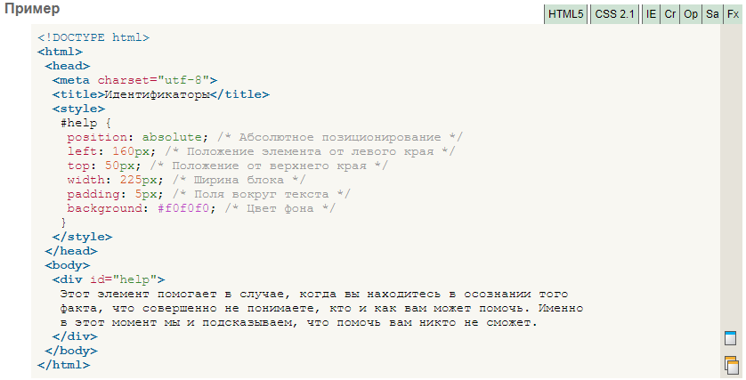

Вся форма передаётся методом POST, что необходимо для безопасной передачи данных. Кнопка отправки имеет name=”GO”, по которому мы и будем отлавливать отправку данных пользователем. В этом файле также присутствует некоторый php-код. Но об этом позже.

В каталоге registration создаём корневой файл index.php, который и будет запускаться при входе на страницу регистрации. Он является контроллером, обрабатывающим действия пользователя и решающий, как будет выглядеть страница (в этом файле будет подключаться шаблон из подкаталога template, в зависимости от различных ситуаций). Смысл такого разделения подробно расписан в статье про [MVC](http://true-coder.ru/php/razdelenie-koda-i-shablona-mvc-chast-1.html). Сейчас стоит отметить, что в файле index.php не должно быть никакого вывода, то есть в коде не должно быть ни строки html-кода и ни одного оператора echo или print.

Все данные о зарегистрированных пользователях мы будем хранить в базе данных MySQL. Для этого нам необходимо создать, например, через phpMyAdmin базу данных (БД), а затем таблицу с необходимыми полями. В данной статье, для примера, я буду использовать название БД следующее: *db_name*. Название таблицы – users. Далее добавим в таблицу следующие поля:

* **id** (при добавлении записи в таблицу данное поле у новой записи будет проставляться автоматически, увеличиваясь на единицу по сравнению с предыдущей добавленной записью; для этого необходимо поствить галочку в поле AI (AUTO_INCREMENT)). Тип данных – int.
* **login** – собственно, сам логин юзера, varchar(25).
* **password** – хэшированный пароль (об этом позже), varchar(32).
* **salt** – «соль», используемая для «примеси» к паролю, varchar(3).
* **mail_reg** – регистрационный e-mail, varchar(50).
* **mail** – email, которые позже можно будет изменить в профиле пользователя, varchar(50).
* **last_act** – время последней активности пользователя, int(11).
* **reg_date** – дата регистрации, int(11).

Для удобства работы в будущем создадим в корне сайта папку *lib*, в которую поместим 2 файла: ***connect.php*** и ***function_global.php*.** В дальнейшем в этой папке будут храниться библиотеки различных функций.

Первый файл придётся подключать очень часто в будущем (он отвечает за подключение к БД), а во втором будут храниться часто используемые функции на сайте.

Как только таблица и иерархия файлов созданы, можно приступить к написанию самого функционала.

## ****Реализация****

Код файла **connect.php:**

|  |  |
| --- | --- |
| 1  2  3  4  5 | **<?php**  mysql_connect("localhost", "login", "password")  or die ("Ошибка подключения к базе данных");  mysql_select_db("db_name");  **?>** |

Файл отвечает за подключение и выбор БД, с которой будем работать. Вписываем в этот файл свои данные. Файл *index.php* выглядит следующим образом:

<?php  
ini_set ("session.use_trans_sid", true);  
session_start();  
include ('../lib/connect.php'); *//подключаемся к БД*include ('../lib/function_global.php'); *//подключаем библиотеку функций  
  
//проверим, быть может пользователь уже авторизирован. Если это так, перенаправим его на главную страницу сайта*if (isset($_SESSION['id']) || (isset($_COOKIE['login']) && isset($_COOKIE['password'])))  
{  
 header('Location: http://ваш_сайт/');  
}  
else  
{  
 if (isset($_POST['GO'])) *//если была нажата кнопка регистрации, проверим данные на корректность и, если данные введены и введены правильно, добавим запись с новым пользователем в БД* {  
 $correct = registrationCorrect(); *//записываем в переменную результат работы функции registrationCorrect(), которая возвращает true, если введённые данные верны и false в противном случае* if ($correct) *//если данные верны, запишем их в базу данных* {  
 $login = htmlspecialchars($_POST['login']);  
 $password = $_POST['password'];  
 $mail = htmlspecialchars($_POST['mail']);  
 $salt = mt_rand(100, 999);  
 $tm = time();  
 $password = md5(md5($password).$salt);  
 if (mysql_query("INSERT INTO users (login,password,salt,mail_reg,mail,reg_date,last_act) VALUES ('".$login."','".$password."','".$salt."','".$mail."','".$mail."','".$tm."','".$tm."')")) *//пишем данные в БД и авторизовываем пользователя* {  
 setcookie ("login", $login, time() + 50000, '/');  
 setcookie ("password", md5($login.$password), time() + 50000, '/');  
 $rez = mysql_query("SELECT * FROM users WHERE login=".$login);  
 @$row = mysql_fetch_assoc($rez);  
 $_SESSION['id'] = $row['id'];  
 $regged = true;  
 include ("template/registration.php"); *//подключаем шаблон* }  
 }  
 else  
 {  
 include_once ("template/registration.php"); *//подключаем шаблон в случае некорректности данных* }  
 }  
 else  
 {  
 include_once ("template/registration.php"); *//подключаем шаблон в случае если кнопка регистрации нажата не была, то есть, пользователь только перешёл на страницу регистрации* }  
}  
?>

Теперь разберём весь код чуть подробнее.

Вначале мы подключили два файла:

|  |  |
| --- | --- |
| 1  2 | include ('../lib/connect.php');  include ('../lib/function_global.php'); |

О них говорилось выше. Во втором из них находится функция, которую мы рассмотрим чуть позже.

В следующих строках мы проверяем, не авторизирован ли пользователь:

|  |  |
| --- | --- |
| 1  2  3  4 | if (isset($_SESSION['id']) || (isset($_COOKIE['login']) && isset($_COOKIE['password'])))  {  header('Location: [http://ваш_сайт/](http://xn--_-7sbbf2b7bj7b/)');  } |

Дело в том, что в будущем, когда я буду рассказывать об авторизации на сайте, авторизация будет происходить следующим образом: в сессию будет писаться ваш id (уникальный для любого пользователя номер), а также будет создаваться два cookie, в одном будет храниться логин, во втором – пароль.

В данных строках, мы проверяем, есть ли у данного пользователя переменные **$_SESSION[‘id’], $_COOKIE[‘login’] и $_COOKIE[‘password’]**. Если такие переменные есть, то перенаправим пользователя на главную страницу сайта:

|  |
| --- |
| header('Location: [http://ваш_сайт/](http://xn--_-7sbbf2b7bj7b/)'); |

Если же таких данных не оказалось, то идём дальше, где проверяем, была ли нажата кнопка с *name=”GO”*. Если это так, проверяем данные и, если всё хорошо, пишем их в БД. В противном случае, подключаем шаблон с формой:

|  |  |
| --- | --- |
| 1  2  3  4 | else  {  include_once ("template/registration.php");  } |

Если же кнопка была нажата, в первую очередь необходимо проверить введённые пользователем данные на корректность. Делается это строкой:

|  |
| --- |
| $correct = registrationCorrect(); |

Наша функция **registrationCorrect** в себе содержит прописанный нами код в подключенном ранее файле **function_global.php** , который проверяет данные пользователя на корректность заполнения.

**include ('../lib/function_global.php');**

В файле **function_global.php** мы заранее написали следующую функцию:

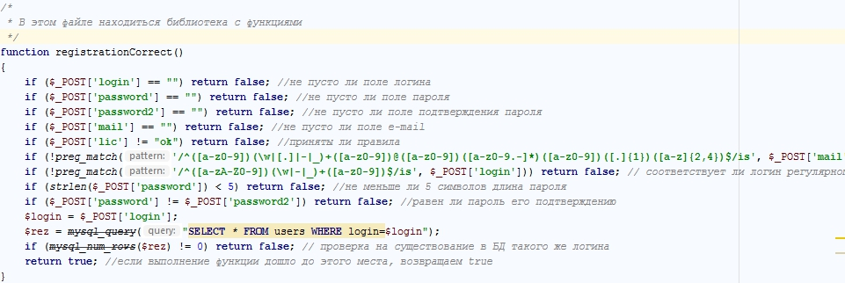

При первом же несоответствии функция вернёт **false**и прекратит свою работу (данные некорректны), если же все данные качественны, выполнение функции дойдёт до конца и вернёт **true (**данные корректны).

Продолжим дальше разбирать файл *index.php*.

|  |  |
| --- | --- |
| 1  2  3  4 | if ($correct)  {  *//этот блок выполнится, если функция registrationCorrect вернула true. В противном случае будет опять подключён шаблон с формой*  } |

Внутри этого блока расположен следующий код, в нём данные непосредственно подготавливаются для записи в БД:

|  |  |
| --- | --- |
| 1  2  3  4  5  6 | $login = htmlspecialchars($_POST['login']);  $password = $_POST['password'];  $mail = htmlspecialchars($_POST['mail']);  $salt = mt_rand(100, 999);  $tm = time();  $password = md5(md5($password).$salt); |

В переменную **$salt** запишем случайное трёхзначное число. Оно нам пригодится для «примешивания» к паролю. Дело в том, что во избежание кражи паролей, они в открытом виде в БД не хранятся. Там хранятся лишь их хэши – 32-символьные строки, уникальные для определённой строки. В php существует функция md5(), которая преобразует любую переданную ей строку, в строку, состоящую из 32 символов. Например, если выполнить следующий код:

**<?** echo md5(“true-coder”); **?>**

, то на экран выведется строка: cfcd208495d565ef66e7dff9f98764da

Еще пример:

$a = "ultras86";  
  
echo md5 ($a);

Выведет: b26ae268bb2fa3ffc52ab203ffefbb08

Понятия «расхэшировать» в природе не существует. Вы можете благополучно захэшировать огромную статью и на выходе получить те же 32 символа. **Хэширование – не сжатие, а получение уникальной контрольной суммы** для данной строки. Народные умельцы давно уже составили большие базы хэшей различных строк, но какими бы большими они ни были, если ваш пароль сколь либо сложен, узнать его будет всё также тяжело. Так вот, в БД не хранятся пароли в открытом виде, они хранятся в виде хэш-кода. А когда вы авторизируетесь на сайте, введённый вами пароль приводится скриптом к хэшу и сравнивается с хэшем в БД. Также поступим и мы, но ещё немного мудрее. Есть такое понятие как salt, так называемая «соль», которая «приклеивается» к паролю, а лишь потом применяется функция md5. Эту соль мы и генерируем ($salt = mt_rand(100, 999);). Её мы также запишем в БД.

В следующей строке мы создаём хэш пароля:

|  |  |
| --- | --- |
| 1 | $password = md5(md5($password).$salt); |

Поясню… Вначале мы применяем к паролю функцию md5, результат – 32-символьная строка. Потом «лепим» справа к этой строке ещё 3 случайных цифры (наша «соль») и применяем опять md5. Результат – опять 32-символьная строка. Смысл этих манипуляций состоит в том, что мы сильно усложняем жизнь злоумышленнику. И ему остаются лишь подбирать брутфорсом ваш пароль, что займёт у него, возможно, многие годы

|  |  |
| --- | --- |
| 1 | $tm = time(); *//в эту переменную пишем время регистрации, необходимое для записи в БД. Также это время будет использовано для сохранения в БД времени последней активности пользователя.* |

Далее идёт собственно запись данных в БД. Если она будет удачной, то скрипт авторизирует пользователя, записав его id в сессию и создав нужные куки. Следует обратить внимание на то, как формируется пароль в куках. Это тот же md5, но применённый по другому принципу. Это нам пригодится при авторизации пользователя в будущем.

Чтобы установилось время регистрации и дата (**reg_date**) 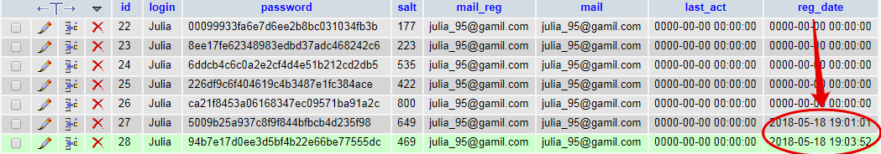

можно просто установить опции в самой БД (тип TIMESTAMP и CURRENT_TIMES):

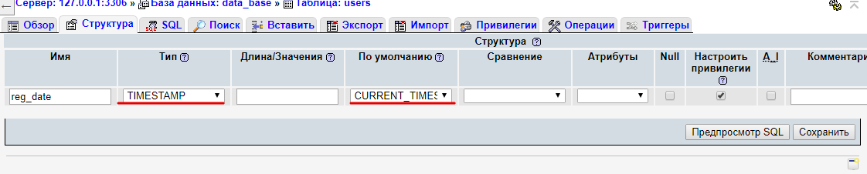  
И после перезагрузки формы все последующие данные будут заноситься с текущим временем.

if (mysql_query("INSERT INTO users (login,password,salt,mail_reg,mail,reg_date,last_act) VALUES ('".$login."','".$password."','".$salt."','".$mail."','".$mail."','".$tm."','".$tm."')")) *//пишем данные в БД и авторизовываем пользователя*

{

setcookie ("login", $login, time() + 50000, '/');

setcookie ("password", md5($login.$password), time() + 50000, '/');

$rez = mysql_query("SELECT * FROM users WHERE login=".$login);

@$row = mysql_fetch_assoc($rez);

$_SESSION['id'] = $row['id'];

$regged = **true**;

include ("template/registration.php"); *//подключаем шаблон*

}

После этого у пользователя у появится два cookie: **$_COOKIE[‘login’] и $_COOKIE[‘password’]**, а также переменная сессии — **$_SESSION[‘id’]**, равная id пользователя, который мы узнаём с помощью запроса к БД.

Переменная **$regged** нужна нам в качестве флага, говорящего, что регистрация прошла успешно. Дело в том, что внутри подключаемого файла include («template/registration.php»); присутствует условие, которое, при *$regged == true* выведет текст, что регистрация прошла успешно и не выведет форму регистрации.

**Авторизация**

Для начала необходимо сверстать главную страницу сайта и поместить её в корне сайта в папку **template**. Для данного урока нам достаточно, чтобы в этом файле была форма ввода логина и пароля, а также кнопка «Вход». Далее приведён код этой формы:

|  |  |
| --- | --- |
| 1  2  3  4  5 | <**form** action="/" method="post">  Логин: <**input** type="text" name="login" />  Пароль: <**input** type="password" name="password" />  <**input** type="submit" value="Войти" name="log_in" />  </**form**> |

Файл назовём index.html.

Метод передачи **post**необходим. Ведь мы не хотим, чтобы при авторизации логин и пароль светились в адресной строке.

Как только форма готова, создадим самый важный файл будущего сайта — главный контроллер, т. е. файл, лежащий в корне сайта — index.php. Именно он и будет запускаться при входе на сайт.

С помощью атрибута **Value** можно задать, что именно будет написано на кнопке расположенной рядом с полем для ввода запроса. Данные вводимые в формах должны быть в дальнейшем каким-то образом обработаны.

На момент написания статьи на нашем проекте код этого файла занимает 92 строки, нам же понадобится пока лишь около 25 строк. Вот его код:

**Cookie**

Мы устанавливаем в Cookie переменную, которая будет храниться на диске удаленного пользователя. Эта переменная и будет хранить информацию о посещениях. Она будет считываться скриптом при обращении посетителя к серверу. Выгода такого метода идентификации очевидна. Во-первых, нам не нужно хранить множество ненужной информации о IP-адресах. Во-вторых, нас не интересуют динамические IP-адреса, поскольку данные о своих посещениях хранятся конкретно у каждого посетителя сайта.

Теперь понятно, для чего мы можем использовать Cookie - для хранения небольшой по объему информации у клиента (посетителя) сайта, например: настройки сайта (цвет фона страниц, язык, оформление таблиц и.т.д.), а также другой информации.

Файлы Cookies представляют собой обыкновенные текстовые файлы, которые хранятся на диске у посетителей сайтов. Файлы Cookies и содержат ту информацию, которая была в них записана сервером.

Кукисы должны быть установленны ПЕРЕД html файлом или командой echo.

**Работа с Github**

**Отправить проэкт на GitHub:**

**Видоурок:** [**https://www.youtube.com/watch?v=iQqDce_9y3k**](https://www.youtube.com/watch?v=iQqDce_9y3k)

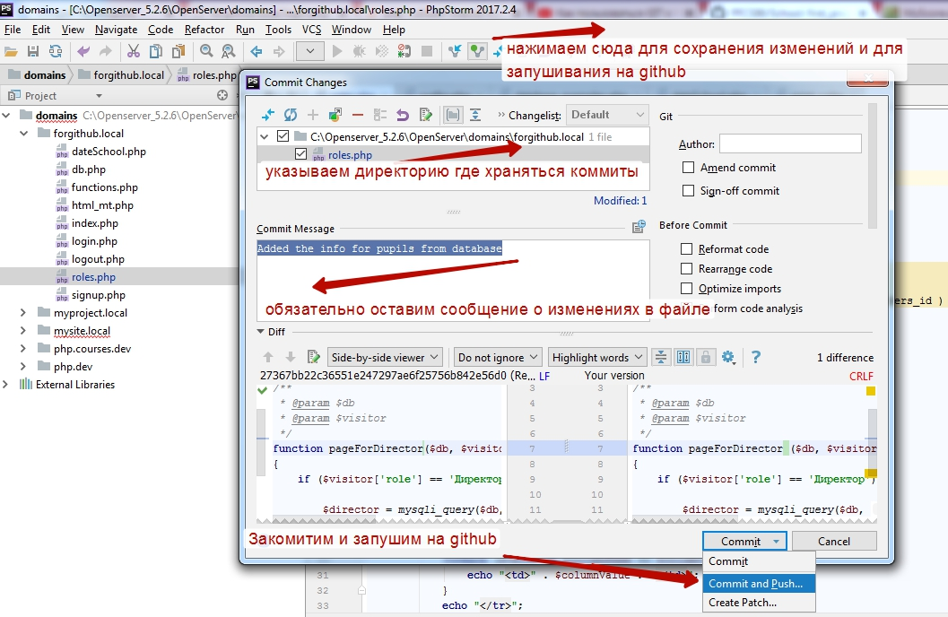

Создаем новый репозиторий на Github.com, привязанный к нашему проэкту. И отправляем его с помощью кнопки VCS -> Import into Version Control -> Share Project on GitHub

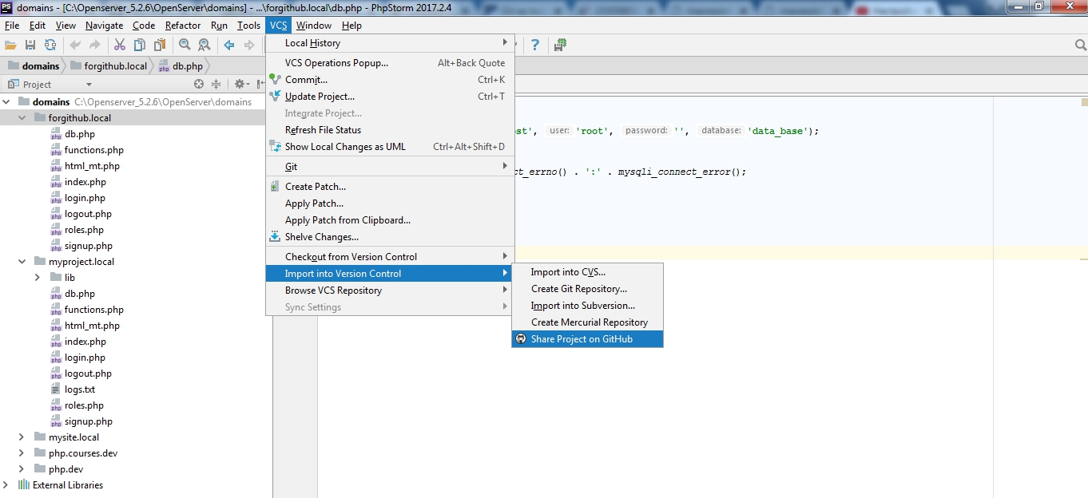

**Работа с командной строкой:**

**Чтобы запустить командную строку** – в панеле Пуск прописываем cmd.exe

или открываем командную строку:

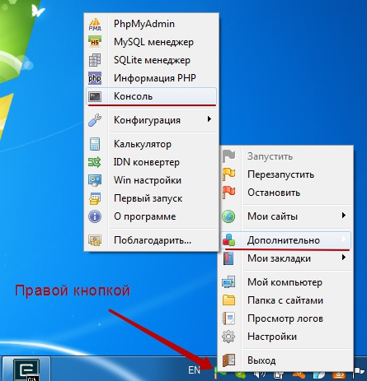

**Чтобы открыть папку** – набираем команду **cd**

**Чтобы просмотреть содержимое папки** – набираем команду **dir(ls в линуксе)**

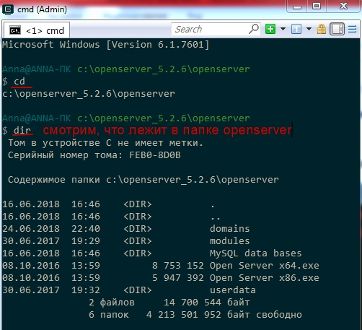

**Нам нужно добраться до папки с нашим проэктом School, поэтому открываем столько папок, сколь нам необходимо:**

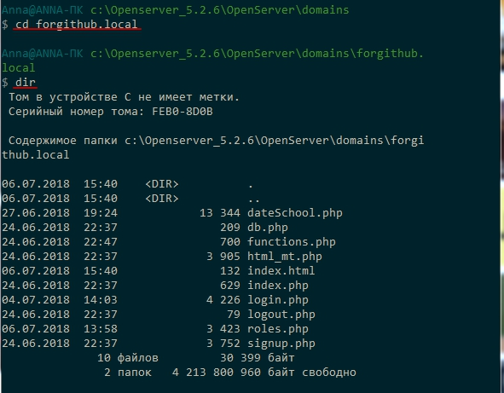

**Чтобы вернуться назад в предидущую папку -** набираем команду **cd..**

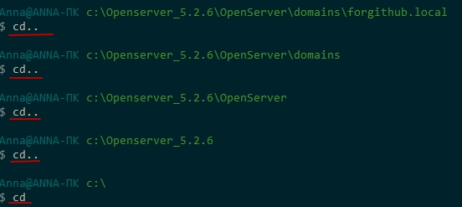

**Чтобы создать git репозиторий нужно: создать папку на компе, а потом в командой строке прописать git init**

**Для скачивания других проэктов репозитория я создал папку, куда будут храниться чужие проэкты: C:\users\Anna\Projects from github**

**Чтобы** **сделать клонирование репозитория с нашим проэктом на комп** прописуем в командной строке:  
**git clone** и после команды вставляем скопированную ссылку с Github **https://github.com/PFCS86/School.git**

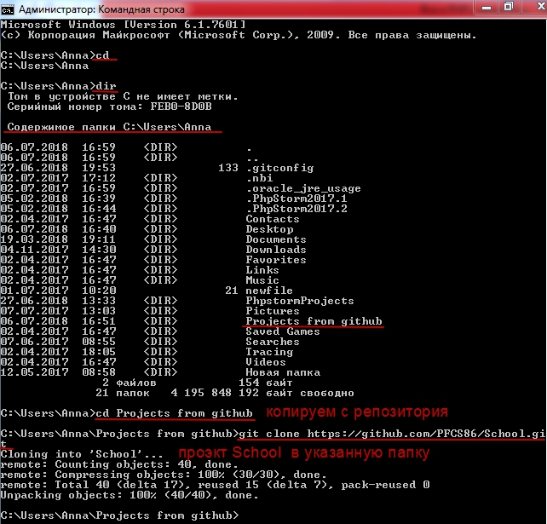

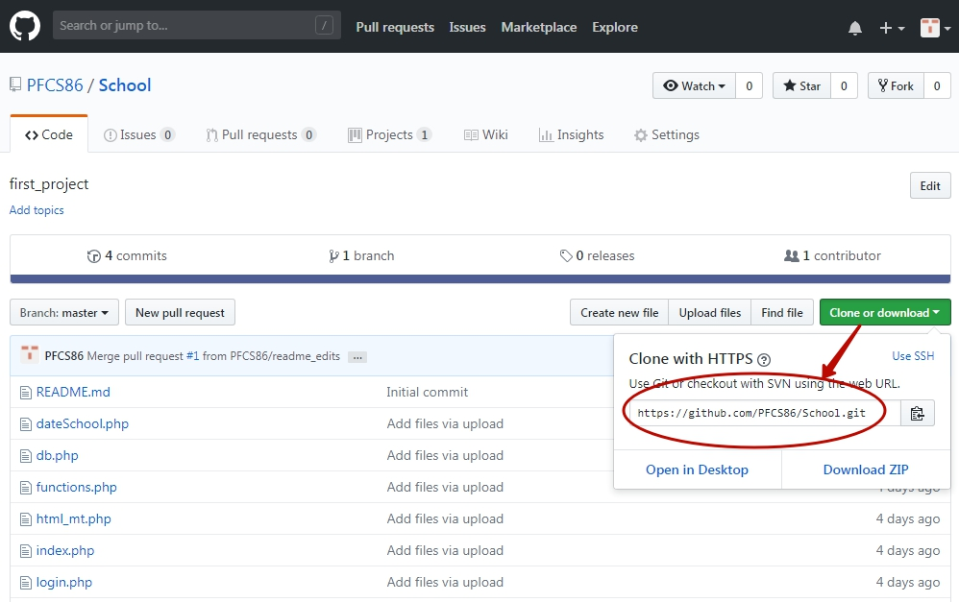

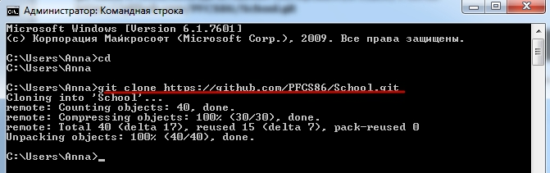

**Чтобы** **просмотреть состояние репозитория или с какой ветки репозитория был скачан проэкт**  прописуем в в командной строке: **git status**

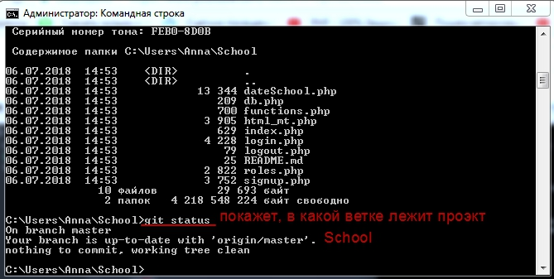

**Как клонирование выглядет схематически: Как работают локальная ветка (локальный репозиторий) с серверной(серверный репозиторий) после клонирования:**

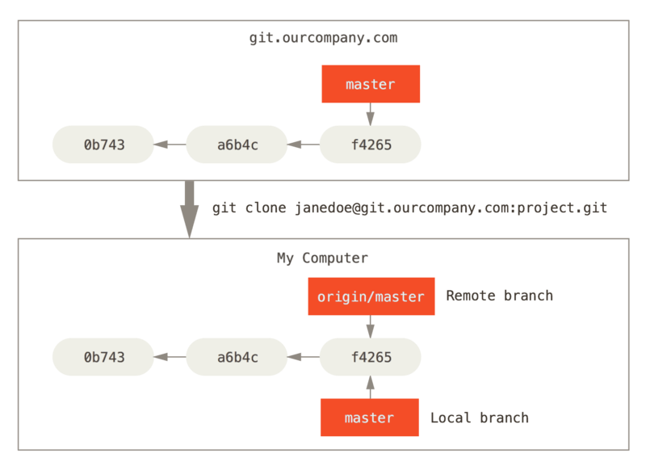

**Больше информации о том, как соеденить два проэкта, если их одновременно добавляют на ветку master два человека:** **https://git-scm.com/book/ru/v2/%D0%92%D0%B5%D1%82%D0%B2%D0%BB%D0%B5%D0%BD%D0%B8%D0%B5-%D0%B2-Git-%D0%A3%D0%B4%D0%B0%D0%BB%D1%91%D0%BD%D0%BD%D1%8B%D0%B5-%D0%B2%D0%B5%D1%82%D0%BA%D0%B8**

**Еще один видеоурок по созданию, переименованию и удалению ветки:** **https://www.youtube.com/watch?v=r9O-zYjzVmk&t=50s**

**Чтобы посмотреть какие ветки существуют в репозитории и на какой мы находимся: git branch**

**Чтобы создать новую ветку в локальном репозитории: git branch Exercises (где Exercises – название новой ветки).**

**Чтобы переключиться на новую ветку в репозитории: git checkout Exercises**

**Чтобы переименовать название ветки в репозитории: git branch –m Svalka**

**Проверим: git branch**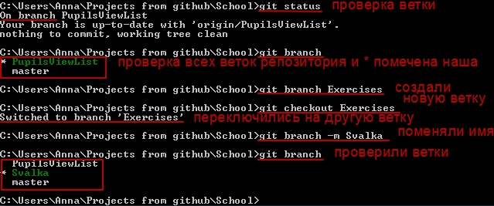

**Чтобы создать новую ветку и сразу же на нее переключиться: git checkout –b Exercises**

**Чтобы удалить ветку: git branch –d Exercises**

**Чтобы опубликовать новую ветку на репозиторий на github: git push origin Svalka, где origin – это сервер.**

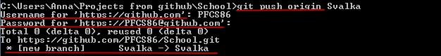

**Проверяем результат на нашем профайле на github видем, что ветка Svalka успешно запушена:**

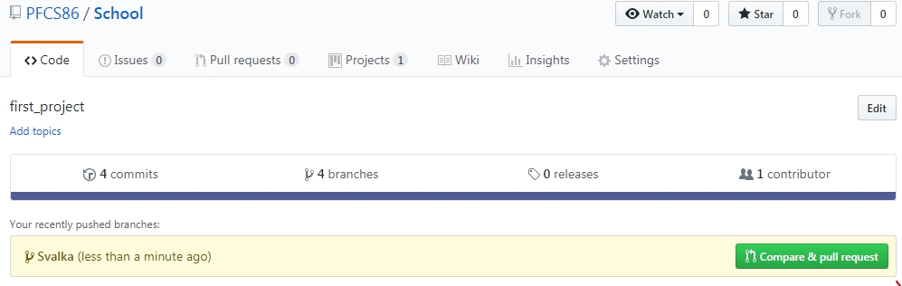

**После этого ввести логин PFCS86 и пароль Supporter86**

**Если мы создали новый файл (например, index.html) на нашем компе, то команда git status покажет,** что этого файла нет в нашем репозитории.

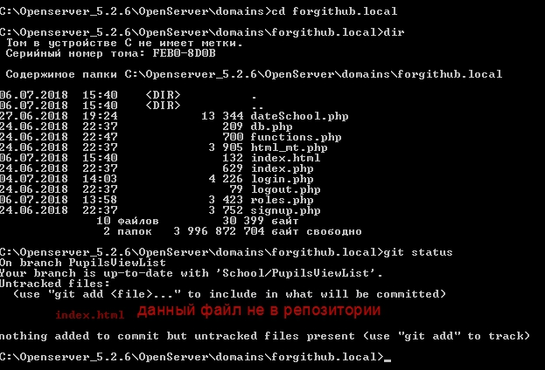

**Чтобы** **добавить новый файл в проэкт на репозиторий (запушить)**  прописуем в командной строке следующий ряд команд:

**git add index.html**, где index.html - название файла, который мы хотим добавить. Только мы этой командой не добавляем файл, а говорим git(у), что этот файл был изменен и **подготовленн к коммиту**. Это называется **индексацией**

**git commit –m “Add index.html”** , где в Add index.html – комментарий к добавляемому файлу. Таким образом мы коммитим файл и потом уже из буфера пушим на github

**git push**

После этого необходимо ввести логин на сатйе github.com: **PFCS86**

и пароль вслепую, так как в консоле он не отображается: **Supporter86**

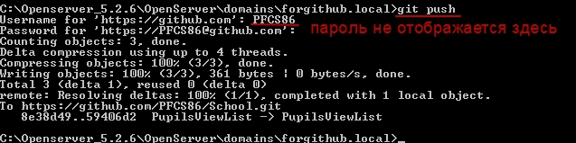

**Проверяем отправки нашего файла на репозиторий. Вуаля, файл запушен успешно!!!**

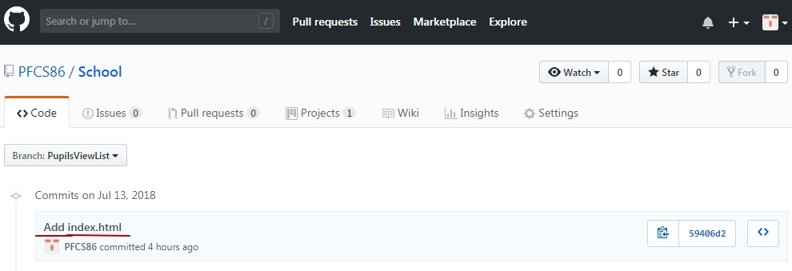

**Если выдаст ошибку, то нужно еще раз попробоать запушить ветку, в которой лежит файл:**

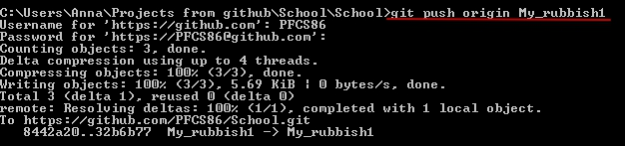

**Проверяем на github:**



**Чтобы удалить файл из github: git rm index.html**

**git commit –m “Удаляем этот уебанский файл**”, где в скобках пишем наш комментарий. Например, чтобы было понятно другим дивам нахуя я удалил это уебанский файл.

**Если мы внесли какие-либо изменения в файл, то их нужно проиндексировать:**

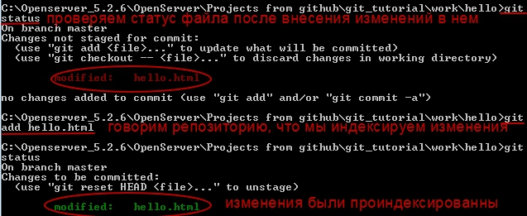

**Иногда случается, что мы изменили файл в рабочем каталоге (у нас на компе), и хотим отменить последние коммиты. С этим справится команда checkout.**

**Если мы сделали изменения до того, как проиндексировали файл, то командная строка после проверки статуса будет выдавать, что наш файл имеет локальные изменения:**

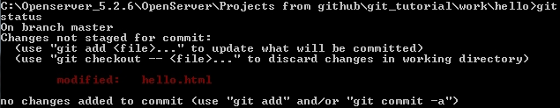

**Чтобы отменить эти локальные изменения до индексации:**

**git checkout “hello.html”**

**Проверяем:**

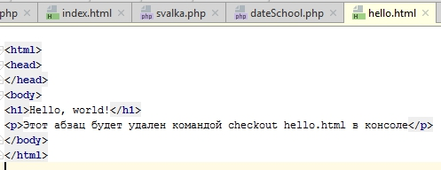

**Пишем в консоле проверку на изменения, а потом пробуем удалить их данной командой:**

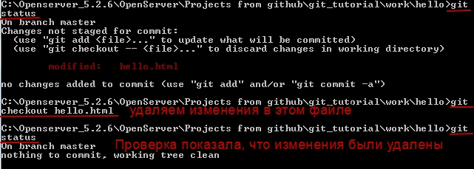

**Проверяем в самом файле:**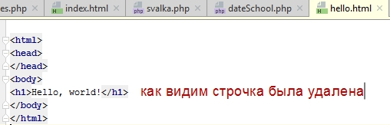

**И для того, чтобы добавить (проиндексировать) ВСЕ изменения нашего каталога и подкаталогов**

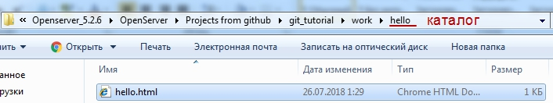 **нужно использовать:**

**git add . (где git add пробел . – это каталог)**

**После этого второе изменение было проиндексированно и подготовленно к коммиту.**

**А для того, чтобы отменить уже проиндексиорованные изменения перед коммитом:**

**git reset HEAD hello.html**

Команда **reset** сбрасывает буферную зону к HEAD. Это очищает буферную зону от изменений, которые мы только что проиндексировали.

Команда **reset** (по умолчанию) не изменяет рабочий каталог. Поэтому рабочий каталог все еще содержит нежелательный комментарий. Мы можем использовать команду **checkout** из предыдущего урока, чтобы удалить нежелательные изменения в рабочем каталоге.

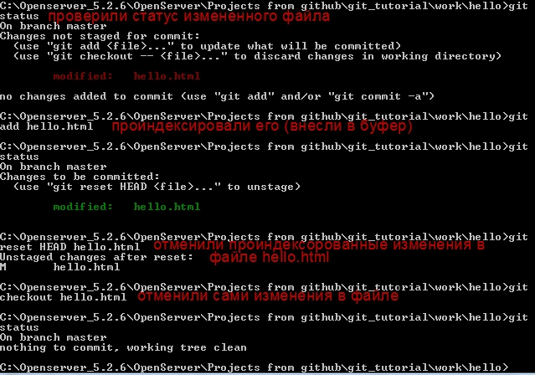

**Иногда вы понимаете, что новые коммиты являются неверными, и хотите их отменить. Есть несколько способов решения этого вопроса, здесь мы будем использовать самый безопасный.**

**Чтобы отменить нежелательный коммит необходимосделать коммит, который удаляет изменения, сохраненные нежелательным коммитом:**

**git revert HEAD**

**В случае, если нас закинуло на данную страницу:**

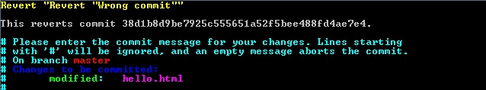

**То это выйти из данной страницы можно таким путем:**

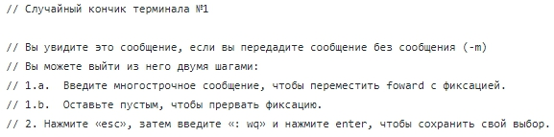

**Пробуем в консоле:**

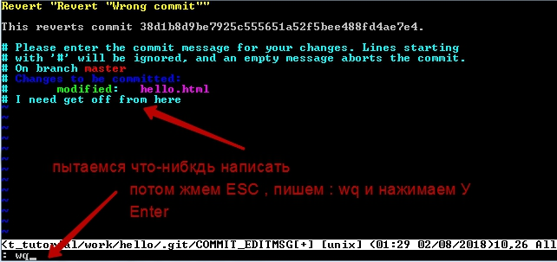

**И вуаля – мы вышли на с нее:**

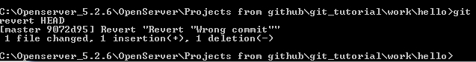

**Проверяем нашу ветку на наличие последних коммитов и видим, что последний коммит был отменен вместе с изменения в нем. Тоесть мы вернулись к предидущему коммиту.**

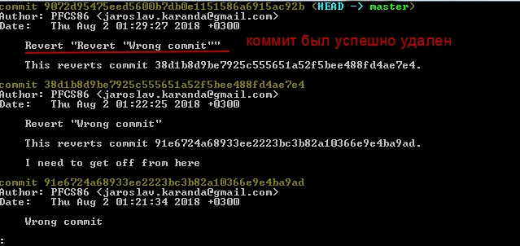

**Теперь делаем коммит второго изменения в файле hello.html**

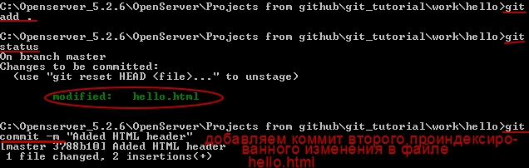

Главное нужно понять, что **git работает с изменениями, а не файлами.**

Git фокусируется на изменениях в файле, а не самом файле. Когда вы осуществляете команду **git add file**, вы не говорите git добавить файл в репозиторий. Скорее вы говорите, что git надо отметить текущее состояние файла, коммит которого будет произведен позже.

**Чтобы просмотреть историю проекта и, тем самым, получить список произведенных изменений**:

**git log.**

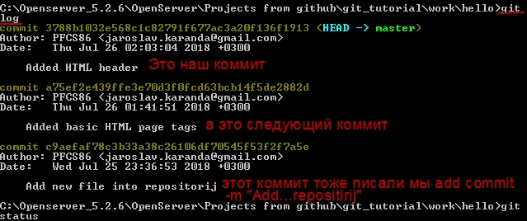

**В случае, если git log блокирует любые команд после себя, то нужно просто нажать q**

**Чтобы уплотнить коммиты, а именно - взять несколько коммитов и сплющить их в один коммит, нужно использовать команду**  "**squash**", Git применит изменения и из этого коммита, и из предыдущего, а затем даст вам объединить сообщения для коммитов. Итак, чтобы сделать один коммит из трёх наших коммитов, надо сделать так, чтобы сценарий выглядел следующим образом:

pick f7f3f6d changed my name a bit

заменяем команду edit или pick на squash 310154e updated README formatting and added blame

**esc -> :wq**

и получаем сплющенный в один коммиты

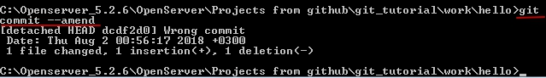

 Эта операция меняет SHA всех коммитов в списке, так **что убедитесь, что ни один из коммитов в этом списке вы ещё не успели отправить в общий репозиторий**

**Чтобы сделать merge - соеденить нашу черновую ветку Svalka, которая содержит новые файлы (с коммитами) с чистовой master нужно прописать:**

**git checkout master (переходим на чистовую ветку)**

**git merge Svalka (указываем какую ветку будем соединять с чистовой)**

**git push origin (запушиваем новые файлы с черновой ветки)**

**Вводим логин: PFCS86 и пароль: Supporter86**

**И получаем слияние веток и передачу нового файла pictures.html в чистовой ветке master с черновой Svalka:**

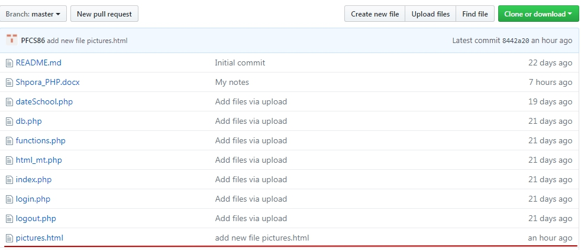

**Чтобы залить в новую ветку My_rubbish1(не забываем ставить _, так как пробелы консоль не понимает), созданную в репозитории, файлы из уже существующих веток Svalka и master:**

**git pull origin Svalka**

**git pull origin master**

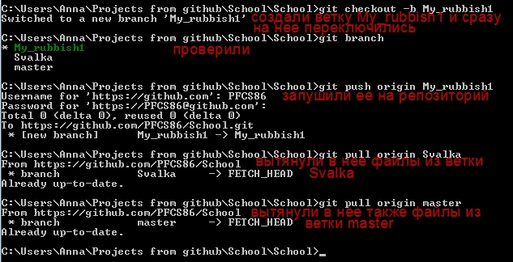

**Проверяем в github и видим, что у нас появилась новая ветка с залитыми файлами из других веток – github: Svalka и master.**

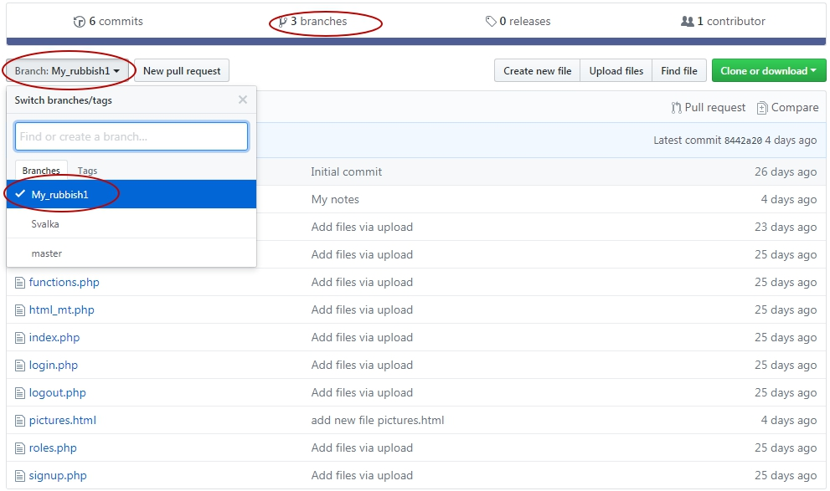

git pull отличается от git merge тем, что merge только выполняет слияние веток, а pull прежде чем выполнить слияние — закачивает изменения с удаленного сервера. merge удобно использовать для слияния веток в локальном репозитории, pull — слияния веток, когда одна из них лежит на github.

**Чтобы залить в локальный репозиторий файлы с ветки Svalka с отдаленного репозитория (с git hub), но не мерждить их.**

**git fetch –-all**

**git reset –-hard origin/Svalka**

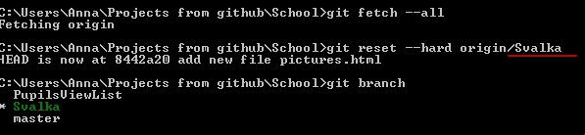

**Проверяем на нашем компе и видим, что файлы скачались и обновились на момент сегодняшней даты:**

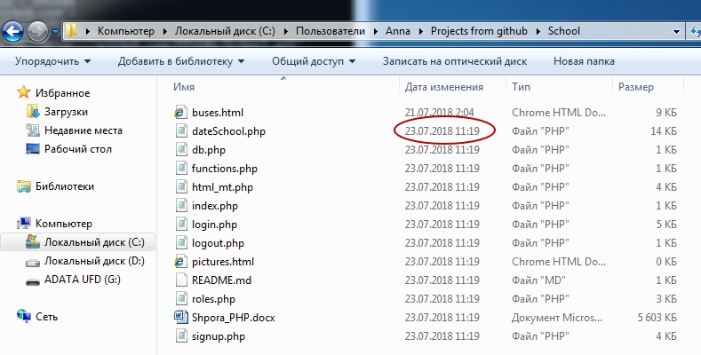

**Чтобы скачать ветку с отдаленного репозитория и сделать мердж (слияние) с текущейв локальном репозитории:**

**git pull origin Svalka**

**Чтобы переместить ветку с одной ветки на другую без слияния на отдаленном репозитории:**

**Чтобы прочитать о функциях всех команд, которые можно прописать в адресной строке для git –** набираем команду **git**

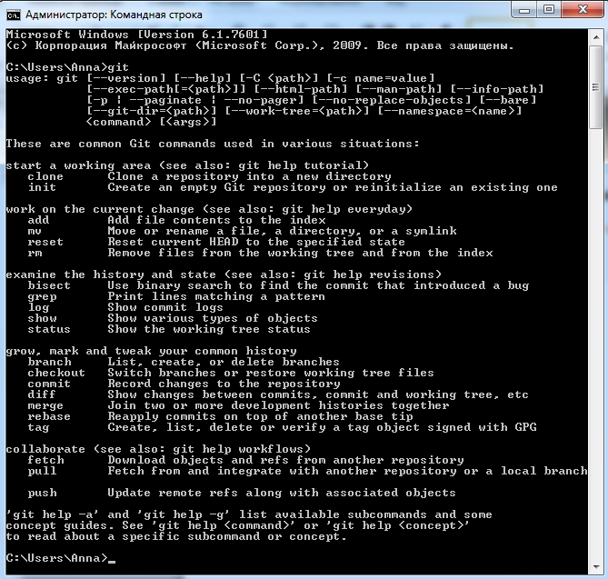

Больше команд для работ в консоле в Windows и Linux:  
<https://gist.github.com/codedokode/10539568>

А также:

<https://gist.github.com/stanruss/498e5f5549ecc4a44d540f7214b92063>

Обучающие уроки: <https://githowto.com/ru/create_a_project>

**Сокращения (алиасы) в консоле:**

**git status, git add, git commit, git checkout** — общие команды, для которых полезно иметь сокращения.

Добавьте следующее в файл .gitconfig в вашем $HOME каталоге.

#### ФАЙЛ: .gitconfig

[alias]

co = checkout

ci = commit

st = status

br = branch

hist = log --pretty=format:\"%h %ad | %s%d [%an]\" --graph --date=short

type = cat-file -t

dump = cat-file -p

Дя этого наберем в поиске через пуск .gitconfig и откроем его с помощью текстового редактора. После этого вставим в него даные команды методом Ctrl C - Ctrl V.

Проверим использование алиасов в консоле:

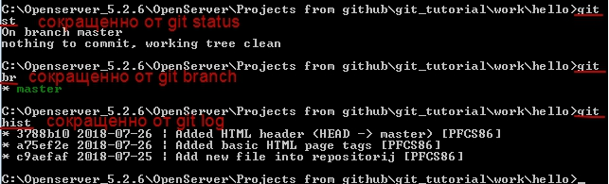

**ООП**

**Классы –** это контейнеры для хранения свойств (данных) и методов (функций), связанных между собой.

**Класс** состоит из **объектов (экземпляр класса)** – так называемой совокупности этих свойств (данных) и методов(функций), которые нужны для их обработки.

**Экземпляр класса (объект)** хранит в себе все свойства и методы класса.

**Класс** – это как тип данных (число, строка, булев тип), а **объект** – как переменная ($a), в которой содержиться **данные (свойства)** (например цыфра 5 или ‘автобус’) и какая-нибудь **функция(метод)**, которая что то будет делать с ней.

**Пример на пальцах:**

**Класс** – это автомобиль, который состоит из деталей (двигатель, тормоза,фары и тд) и, чтобы на нем поехать, нужно воспользоваться действиями – открыть дверь, завести, нажать педаль газа и тд. В ООП деталями авто будут – **свойства**, а действия – **методы**. А **объектами** будут эти автомобили, но теперь уже разных марок – Мерседес, БМВ, Вольво.

**Объект (экземпляр)** – это отдельный представитель класса, который имеет свойства и методы, а методы взаимодействуют со свойствами на основе правил, установленных в классе.

Тоесть **класс** – это описание сущности и правила взаимодействия с этой сущностью.

**Интерфейс** – это набор методов класса, доступных для использования другими классами (функции автомобиля: ехать, рулить, тормозить, которыми пользуется человек).

**Другим классом** будет человек, который может взаимодействовать с классом автомобилей и его методами – рулить, газовать, тормозить и тд.

Подведем промежуточные итоги: объявление класса должно начинаться с ключевого слова **class** (подобно тому, как объявление функции начинается с ключевого слова **function**).

Класс должен быть написан с большой буквы, как и последующие в нем слова (Например, **class ShoppingCard**). Свойства могут относиться к любому типу данных, поддерживаемых в РНР, их можно рассматривать как переменные с небольшими различиями. После объявлений свойств следуют объявления методов, очень похожие на типичные объявления пользовательских функций.

class ShoppingCard {  
   
}  
  
*//создаем объекты(экземпляры) класса* $product1 = new ShoppingCard();  
 $product2 = new ShoppingCard();  
 $product3 = new ShoppingCard();

*//просмотреть наши объекты можно с помощью функции var_dump*var_dump ($product1);  
var_dump ($product2);  
var_dump ($product3);

Вывело в браузере:  
object(ShoppingCard)#1 (0) { } object(ShoppingCard)#2 (0) { } object(ShoppingCard)#3 (0) { }

*//проверяем являются ли наши объекты экземплярами класса ShoppingCard и какого-нибудь класса Card, где $product – экземпляр класса, а ShoppingCard – имя этого класса*var_dump ($product1 instanceof ShoppingCard);  
echo ‘<br>’ . var_dump ($product2 instanceof Card);

Вывело в браузере:

bool(true)

bool(false)

, что означает – объект $product является экземпляром класса ShoppingCard, а во втором случае – нет.

Методы (функции) должны быть записаны с маленькой буквы, но последующие слова с большой в ней:

class Person {  
  
 public function getFullName(){  
  
}

**Модификаторы доступа**

С помощью специальных модификаторов можно задать **область видимости** для свойств и методов класса. В PHP есть три таких модификатора:

Внутри класса даные могут быть:

1. **открытыми** (доступны и другим частям программы, которые находяться за пределами этого объекта)

- все свойства и методы объекта могут быть использованны в любой части скрипта вне класса

- используется модификатор доступа **Public**

class Person {  
  
 public $name;  
   
}

2) **закрытыми** (доступны лишь внутри класса)

- данные этого объекта является закрытым от внешнего кода

- используется модификатор доступа **Private**

class Person {  
  
 private $name;  
   
}

3) **protected –**

**-** свойства и методы с данным модификатором доступны из текущего класса, а также из классов-наследников

- используется модификатор доступа **Protected**

**Чтобы обратиться к свойствам (или переменным) внутри текущего класса нужно использовать ссылку $this:**

**$this -> name**

**После этого задаем значение этому свойству:**

**$this -> name = “Yaroslav”;**

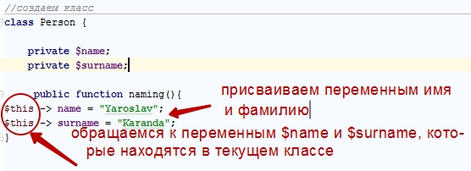

**Выведем в браузере содержимое наших переменных $name и $surname:**

*//создаем класс*class Person  
{  
  
 private $name;  
 private $surname;  
  
 public function naming()  
 {  
 $this->name = "Yaroslav";  
 $this->surname = "Karanda";  
  
 echo $this->name;  
 echo ‘<br>’ . $this->surname;  
 }  
   
}

**Далее создаем объект нашего класса Person:**

$person = new Person();

**Обратимся через него к нашему методу (или функции) naming, чтобы вывести на экран содержимое метода (функции):**

$person -> naming();

**На экран выведет:**

**Yaroslav Karanda**

Тоесть, мы с помощью ООП создали **класс**, который состоял из **свойства**: **Yaroslav Karanda** и **метода**: **echo (вывести на экран)**

**Также мы можем поменять свойству имя обратившись к свойству через объект таким образом:**

class School  
{  
 private $director;  
 public $teachers;  
 public $pupils;  
  
 public function getShedule()  
 {  
 $this->director = "Shapakov";  
 $this->teachers = "Gorjan";  
 $this->pupils = "Babchenko";  
 }  
}  
  
$object = new School();  
$object->teachers = "Neelova";  
  
echo $object->teachers;

На экран нам выведет: **Neelova**, не смотря на то, что изначально в **методе** мы указали свойству **teachers** значение **Gorjan.**

А вот подобный трюк со свойством **директор** мы уже проделать не сможем, так как свойство директор имеет закрытую область видимости с модификатором доступа **private.**

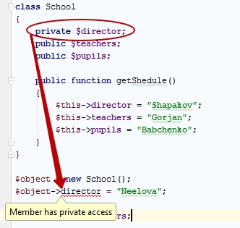

Как видим компилятор выдает ошибку!

**Также мы можем не только менять имя свойства объекта, но также и добавлять новое свойство.**

Например:

$object = new School();  
$object->military_teacher = "Nikolaj Ivanovich";  
  
echo $object->military_teacher;

Выведет в браузере: **Nikolaj Ivanovich**

**Методы, функции и работа с ними в классе:**

**Чтобы совместить слова и значения свойства в методе нужна записать обращение вот в таких {} или можно просто сконтантерировать:**

echo 'Show schedule of ' . $this->pupils;

class School  
{  
 private $director = "Shapakov";  
 public $teachers = "Neelova";  
 public $pupils = "Babchenko";  
  
 public function getShedule()  
 {  
 echo "Show shedule of {$this-> pupils}";  
 }  
}  
  
$schoolShedule = new School();  
$schoolShedule -> getShedule();

**Чтобы вернуть значения функции или метода, нужно использовать такие же скобочки {} при обращении к свойствам метода:**

class School  
{  
 private $director = "Shpakov";  
 public $teachers = "Neelova";  
 public $pupils = "Babchenko";  
  
 public function getShedule()  
 {  
 return "{$this-> director} " . "{$this->teachers} " . "{$this->pupils}";  
 }  
}  
  
$object = new School();  
echo "Состав школы: {$object->getShedule()}";

**Выведет:** Состав школы: Shpakov Neelova Babchenko

**Создадим метод, который будем вызывваться автоматически при создании объекта**

**Проверка кода:**

**echo "<pre>";**

**print_r ($**переменная**);**

**echo "</pre>";**

**die;**

- убивает код после него